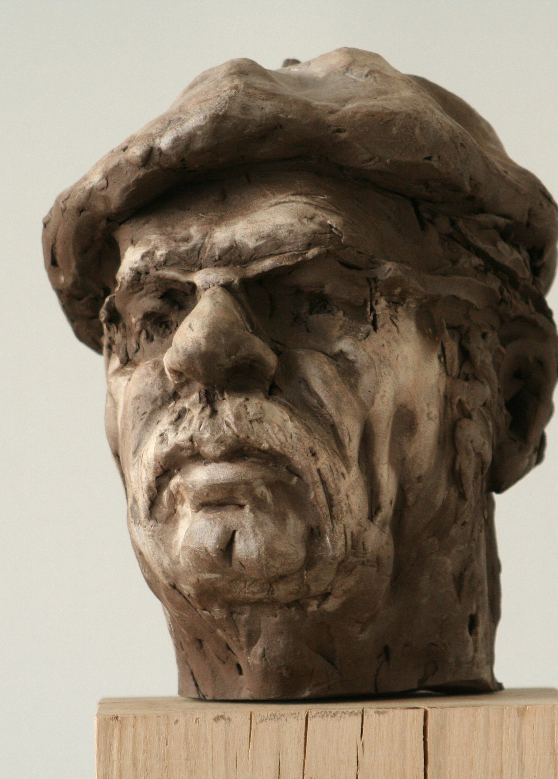
Portret 51
Jan Tullemans, Kunstschilder

Op de MULO die Jan bezocht werd aanvankelijk geen tekenles gegeven. Op enig moment werd voor MULO B perspectivisch tekenen aan het curriculum toegevoegd. Er werd hiervoor een tekenleraar aangezocht, die afkomstig was van de academie in den Haag en lessen had gevolgd bij Opzoomer.. Jan zat op MULO A en wilde toch dolgraag tekenen Dit werden privélessen bij de betreffende docent die werden betaald vanuit de opbrengst van de distributiebonnen voor rookwaren.
Hij weet nog goed dat hij begon bij de docent thuis met het natekenen van een blauwe glazen vaas met eikenbladeren. Hiermee begon zijn liefde voor het zien en het omzetten hiervan in een nieuwe werkelijkheid. De docent bracht hem kijken bij en het gevoel van kleur. “Welke kleur heeft het glimlichtje op de tomaat”
Helaas vertrok de docent na anderhalf jaar naar Breda.
Inmiddels had Jan het plan opgevat om naar de kunstacademie te gaan. Dit werd door zijn vader geblokkeerd. Dit betekende tenslotte een leven in armoede. Het alternatief werd het voetspoor van zijn vader: de kweekschool.
Door de geringe aandacht voor kunstonderwijs kreeg deze opleiding weinig waardering van Jan. Hij maakte de opleiding overigens wel af. Op zaterdag ging hij daarnaast in Roermond naar het Beeldend Instituut. Dit was gehuisvest in de ateliers van Cuypers. Hier leerde hij van Franssen ( een docent in de impressionistische traditie) werken met grote kwasten op grotere doeken. Het Beeldend Instituut in Roermond vormde een soort tegenhanger van de Jan van Eyck, waar in die tijd nog steeds opgeleid werd kerkelijke “romaanse”traditie.
Jan Tullemans had een neef, Jan Tillemans (een verschrijving bij de burgerlijke stand) die zijn bijna naamgenoot ertoe overhaalde om ook lessen te gaan volgen op de Jan van Eyck. Dit deed hij bij een glazenier Jan ten Horn. Deze kwam echter spoedig te overlijden. Vervolgens ging hij lessen volgen bij Albert Troost, die in de traditie van de Blauwe Reiter schilderde. Zijn neef Jan had hiervoor weinig waardering en noemde hem een koekjesbakker. Voor hem zelf was het echter een eye-opener. Hij heeft hier veel van geleerd.
Hij was de eerste onderwijzer met een diploma van de Jan van Eyck. Na een mislukte carrière in het lager onderwijs ging hij tekenlessen geven aan twee huishoudscholen (Nederweert en Boxmeer). Samen met zijn vrije werk (schilderen, mozaïek, en glas in lood) kon hij hiervan zijn gezin onderhouden. Uiteindelijk is hij lessen gaan geven aan de avondopleiding van de Academie voor Industriële Vormgeving in Eindhoven. Hier was de echtgenote van Albert Troost de directrice.

Kunst begint bij hem bij de waarneming. Het is een beleving vanuit het zien dat dan door de kunstenaar wordt vertaald. Hij heeft altijd vanuit de werkelijkheid gewerkt.
Het heeft met passie te maken, maar ook met vaardigheid.
Vaardigheden vindt hij belangrijk. Om keuzes te kunnen maken heb je vaardigheden nodig ook om ervoor te kiezen om ze niet te gebruiken. Je moet alles kennen en kunnen om zo min mogelijk te kunnen/hoeven gebruiken.
Zelf zegt hij dat hij veel moeite heeft gehad om los te komen van de ruimte. Het is kennelijk het lastigste om te leren en ook het moeilijkste om weer los te laten.
Een goed verstand acht hij onontbeerlijk voor een kunstenaar. Hij ziet de perfectie in een mix van het Apollinische en het Dionysische, de ratio en het gevoel, de steriliteit en de chaos.
Zijn waardering voor kunst door geestelijk gehandicapte staat op een gespannen voet met deze ideale mix. Is ook dit kunst. Weet de gehandicapte wanneer hij moet ophouden of is dit de begeleider die dit zegt? Wat Pollock deed, zou een aap in principe ook kunnen, maar Pollock wist wanneer hij moest ophouden en dat maakt het verschil.
Wat dan met kunst die onder het gebruik van geestverruimende middelen tot stand komt? Absinth, Laudanum, LSD en overmaat aan alcohol.
Wat kunst is, is dan ook niet te beschrijven. Als we dit wisten dan zou je op de academie alleen maar dat recept hoeven door te geven. Zo is het dus niet. Wel is er verschil in kwaliteit. Dit heeft te maken met techniek: coloriet, textuur, penseelvoering, vorm en ruimte.

Voor hem is er geen wezenlijk verschil in de producten van amateurs en professionals. Beiden kunnen hun kwaliteit hebben. Het onderscheid zit meer in de mate dat je ervan moet leven. Voor hem moet de professional bij uitstek een amateur in de engste zin zijn. Hij moet de liefde hebben.

De hedendaagse kunsthandel begrijpt hij niet helemaal. Er gaat veel geld in om. Men wil het hebben, maar omwille van het object of omwille van het verwachte profijt?
Tegelijkertijd zegt hij dat er een breed veld aan kunstenaars, inclusief de amateurs, nodig om ook excellente kunstenaars te krijgen. Kunst is hier een grote beweging die mensen op allerlei niveaus rijker maakt.

Alles wat aanleiding vormt om tot een schilderij te komen is onderwerp. Hiervoor is beroering nodig. De natuur is hierbij zijn uitgangspunt bij uitstek. Het stilleven, het landschap met zijn luchten, de mens. Daarnaast is hij geboeid door kerkinterieurs. Zijn favoriete materiaal blijven olieverf en houtskool. Opmerkelijk is dat zijn werk nog steeds sporen van zijn eerste docent uit de Haagse Academie draagt. De meester draag je steeds mee. Overigens is deze meester hem in zijn latere jaren blijven volgen.

Soms heb ik het gevoel dat ik het heb. Dit geeft een gevoel van zelfontstijging. Euforie. Je wordt door je eigen werk geraakt. Je herkent het vaak niet eens als werk van jezelf, terwijl anderen dit wel meteen herkennen. Hij vraagt zich dan af of hij zich zelf wel goed genoeg kent.
Hij heeft nog steeds de drive, de passie om te werken. Een dag waarop hij niet geschilderd heeft beschouwt hij als een verloren dag. Elke werkdag gaat hij trouw elke ochtend en elke middag aan het werk. Iemand heeft eens tegen hem gezegd dat hij na zijn dood de binnenkant van de kist nog zou beschilderen.

Voor hem is er geen wezenlijk verschil tussen museumkunst en werk bij particulieren. Bij veel overzichtstentoonstellingen zie je particuliere bruiklenen.

Rothko noemt hij geniaal. Toen hij hiervan in Parijs een overzichtstentoonstelling bezocht kreeg hij de neiging om zijn kwasten in de plomp te gooien. Rothko was voor hem het ultieme.
Onbegrijpelijk dat zo iemand ondanks zijn successen toch een einde aan zijn leven maakt.

Hij heeft als commissielid gewerkt voor de BKR te Venlo. Criteria waren er wel, maar deze lagen vooral op het vaktechnische vlak. Echter in de tijd van de gasbel was het hart groot en de nood onder de kunstenaars ook. Kortom het functioneerde niet. Hij pleit ervoor dat gemeenten een aantal kunstenaars adopteren, die als tegenprestatie kunnen bijdragen aan de verfraaiing van de publieke ruimte ….

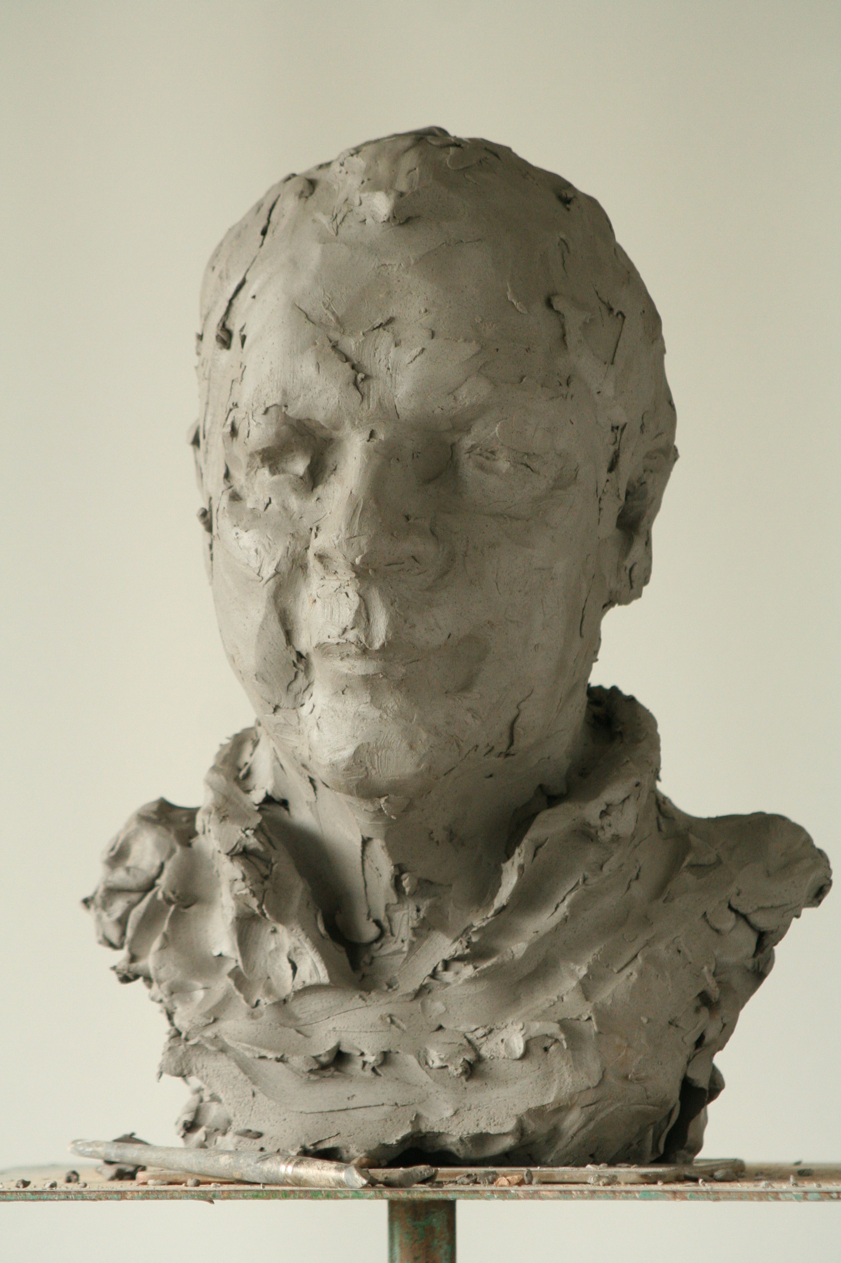

Portret 53
Frans Hogervorst
Gieter

Frans was een rebelse jongen in een rebelse tijd. Hij zat op het internaat bij de jezuïeten te Nijmegen, het Canisiuscollege. Op zeventienjarige leeftijd hield hij het hier voor gezien. Hij ging werken en deed uiteindelijk staatsexamen gymnasium. Uit de keuze tussen geschiedenis en filosofie koos hij voor het laatste. Gieter werd hij dan ook per ongeluk.
Hij noemt dit ondanks de vele frustraties, die inherent zijn aan het vak, nog steeds een schitterend ongeluk.
Tijdens zijn filosofiestudie raakte zijn vrouw zwanger en de studiebeurs was weer eens te laat. Hij was inmiddels 26 en zijn neveninkomsten als werkstudent waren niet toereikend. Hij kwam op een avond laat van de fabriek en zag in een weekkrantje een advertentie voor een jonge aankomende gieter bij een bronsgieterij in Cuyck. De volgende morgen was hij al om zeven uur ’s morgens op de plek. Om de gieterij te vinden sprak hij een eenzame wandelaar met hond aan. Dit bleek de gieter te zijn. Eigenlijk paste hij niet in het profiel van deze man: 26 jaar, getrouwd en een kind op komst was niet wat hij in gedachte had. Hij mocht echter over een week of twee nog wel eens bellen of de vacature nog steeds open stond. Deze twee weken heeft hij niet afgewacht. De volgende dag belde hij naar de gieter, en twee dagen daarna weer, totdat de hij werd aangenomen. Hij heeft hier een jaar gewerkt. Als een spons nam hij alle informatie in zich op, waarbij hij zich een eigen gieterij binnen een afzienbare tijd tot doel stelde. De gieter liet hem vooral de afwerking doen. Als de lasser hulp nodig had bij het in elkaar zetten van grote beelden was Frans maar al te graag bereid hem te helpen. Zo had hij op een avond tot middernacht met de lasser had gewerkt en hij de dag erna wat later dan gebruikelijk op het werk verscheen, was dit voor de gieter aanleiding om hem te ontslaan. Hij bood hem wel een alternatief bij een andere gieter in de buurt. Hier heeft hij nog eens anderhalf jaar gewerkt. Inmiddels begon hij meer en meer eigen opdrachten aan te nemen, zodat hij ruim binnen de door hem gestelde termijn zijn eigen bedrijf kreeg.
Hij verdiepte zich in de tradities van het vak en bezocht onder andere in Italië de bekende gieterij van Mariani in Pietrasanta. In deze regio trof men naast de vele marmerwerkplaatsen ook veel gieterijen aan. Arme artisani die niet delen in de roem van de kunstenaars en waaronder het aantal zelfdodingen uit frustratie hoog blijkt te zijn.

Om een goede gieter te worden moet je dit ook echt willen. Je moet fouten zien als zegeningen waarvan je kunt leren. Het is een vak dat erg nauw luistert. Vergeet je een onderdeeltje dan kan dit desastreuze gevolgen hebben. Verder vraagt het werk om een goed overleg met de opdrachtgever. Dit vergt tijd. Je moet zien te achterhalen wat de kunstenaar precies wil, zodat het werk uiteindelijk aan de verwachtingen voldoet. Tijdens deze gesprekken ontstaan vaak ook nieuwe inzichten. Hierin is ook ruimte voor suggesties van zijn kant.
Natuurlijk zijn er tussen gieters grote verschillen. Sommigen zijn pure technische gieters, afkomstig uit de industrie. Anderen denken mee met de kunstenaars en zoeken naar de optimale effecten. De verschillen zitten ook in het gebruik van de legeringen. Meer of minder tin, lood. Makkelijk lopende legeringen, waarmee je dunner kunt gieten leveren een minder mooie patina op. Zelf maakt hij gebruik van een standaard legering van een Duitse leverancier die standaard kwaliteit levert.

In zijn gieterij werkt hij nagenoeg uitsluitend op basis van cire perdu. Hierbij maakt hij vaak zelf de wasmodellen. Dit heeft zijn voorkeur omdat hij dan meer greep heeft op de dikte. Deze is bij hem standaard 4 mm. Elke millimeter meer betekent ook meer brons. Bovendien wordt de patina dan ook minder mooi. Vaak komen kunstenaars een tijdje bij hem werken om het vak te leren. Zonder affiniteit met het vak kom je er echter niet.

Als gieter kent hij de zogenaamde gietereuforie. Als gieter bouw je gigantische spanningen op. Voor het gieten, tijdens het gieten, bij het uit de mal halen. Dit leidt altijd weer tot een ontlading. Tot voor kort had hij altijd buikpijn als de oven aan waas. Nu heeft hij hier minder last van. Bij zijn eerste oven was het helemaal erg, omdat hier de oven handmatig gecontroleerd moest worden. Hij was dan hele nachten in touw.

Natuurlijk ziet hij grote verschillen in het artistieke werk dat hij krijgt aangeleverd. Eigenlijk zou je het liefste willen werken voor kunstenaars waar je iets mee hebt, met hun werk en hun persoon. Dit laatste vooral omdat de interactie zo belangrijk is om tot een goed resultaat te komen. Financieel is dit echter niet mogelijk.

De kwalificatie goed werk berust op een intuïtief oordeel. Je hebt zoveel gezien dat je ook vergelijkingen kunt maken. Harde criteria blijven echter lastig. Je herkent vrijheid in het werk, een eigen handschrift of taal van de kunstenaar, de kracht van de compositie. Ook de aanwezigheid van vakvaardigheid kun je in een oogopslag zien. Bij dit laatste moet het overigens niet blijven. Zo werkt hij veel voor een Russische beeldhouwer. Ambachtelijk is hij fantastisch, maar bij hem mist hij het aspect van vrijheid. Helaas ziet hij bij Nederlandse kunstenaars vaak het omgekeerde: gebrek aan vaardigheden. Men heeft geen materialenkennis meer, basistechnieken ontbreken. Op de academies is dit kennelijk geen issue meer. In gesprekken met de kunstenaars loop je hier vaak tegenaan. Ze hebben geen voorkennis meer. Dit werkt nog wel eens lastig.
Frustrerend echter in zijn werk zijn de deadlines. Vooral werken uit openbare aanbestedingen stranden vaak in lange procedures, waarna het opeens vijf voor twaalf blijkt te zijn en het beeld gisteren eigenlijk al op de sokkel had moeten staan. Wat hem hierbij stoort is dat de beelden in de openbare ruimte vaak weinig informatie bieden over de kunstenaar en natuurlijk nooit iets over de gieter. Deze miskenning van het ambachtelijke werk heeft niet altijd gegolden. Beelden van kunstenaars uit de negentiende eeuw stijgen in waarde wanneer het merk van de gieter wordt aangetroffen. (Barbedienne, Rudier )

Kunst is voor hem een creatieve uiting van een mens die hem raakt. Waarom iets je raakt is daarbij niet altijd helder. Als een werk een stilte oproept bij de beschouwer waardoor hij even los komt van zijn beslommeringen van alledag dan is het van ongekende waarde en dat maakt ook dat kunst maatschappelijk waardevol is. Kunst is voor hem een deel van ons erfgoed. Het is net als de geschiedenis. Veel kunstwerken zijn gemaakt om te herdenken. Hierbij geeft hij Appie Drielsma als voorbeeld om stil te staan bij de Holocaust. Kunst verheft mensen. Kunst maakt vrij.

Over het portrettenproject is hij erg te spreken. De hoeveelheid portretten is indrukwekkend en levert nieuwe benaderingen van het portret op. De combinatie met het gesprek maakt het project uniek.

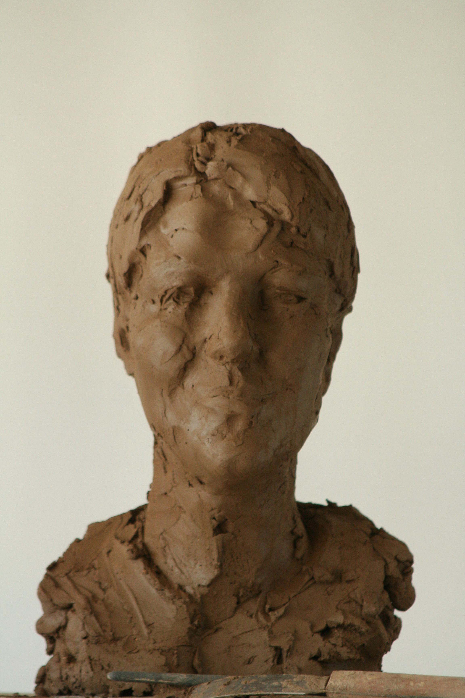

Portret 54
Ingrid Schäfer-Poels
Leidinggevende bij de politie

Als juriste studeerde ze af op het sluiten van drugspanden. Hierbij draagt het sluiten van deze panden sterk bij tot het gevoel van veiligheid bij de buurtbewoners. Bovendien biedt het je de mogelijkheid om ook de eigenaren aan te pakken, die in de regel wat hoger in het criminele echelon zitten. Toen burgemeester Lurvink van Geleen drugspanden in Geleen-Lindeheuvel wilde sluiten was zij hiervoor dan ook de aangewezen persoon. Na de fusie met Sittard/Born werd ze leidinggevende in de sector openbare orde en veiligheid. Na een tijdje als kabinetschef te hebben gewerkt was voor haar het werk binnen de gemeente eigenlijk klaar. Ze zocht naar nieuwe uitdagingen. Hierin werd ze gedreven door een sterk rechtvaardigheidsgevoel en de wens maatschappelijk iets te betekenen. Ze wilde werken bij een organisatie die dag en nacht voor de samenleving klaar staat en waarin mensen zelfs bereid zijn om hun leven in de waagschaal te stellen. Vanuit dit idealisme kwam ze op een niet executieve functie bij de politie te Maastricht. Ze werd persoonlijk adviseur van de korpsbeheerder dhr. Leers, die dappere plannen had ten aanzien van drugs en het vermaatschappelijken van het woonwagenkamp “De Vinkenslag” .Zij en Leers vormden hierin een ijzersterk duo, waarbij Leers haar luidspreker was. Toch bevredigde haar deze staffunctie op termijn niet. Ze wilde niet langer alleen beleid uitstippelen, maar ook voor de implementatie zorgen. Ze wilde weer mensen kunnen aansturen. Via een korte interne opleiding heeft ze sinds kort een functie bij de districtsleiding te Kerkrade.
Ze ervaart haar functie als spannend en uitdagend. Uitdagend ook omdat de politie per definitie een mannenbolwerk is en een nogal stroeve hiërarchische structuur kent.
Bij haar aanname heeft ze ook een assessment moeten doen. Haar onafhankelijke houding viel toen in positieve zin op. Haar streven is om binnen de organisatie weer meer een beroep te doen op het zelfstandig kritisch denkvermogen van haar mensen. Zonder uitzondering hebben ze zich tot de politie aangetrokken gevoeld om bij te kunnen dragen aan een betere veiligere samenleving. In elk van hen schuilt dan ook een soort wereldverbeteraar. Hier moet je weer opnieuw aan kunnen appelleren. Als je dat lukt komt er nieuwe energie vrij.
Met de plannen om te komen tot een landelijke politiemacht is ze niet echt gelukkig. De politie moet voor haar binnen een gemeente herkenbaar en aanspreekbaar zijn. Een goed compromis zou er gevonden kunnen worden in een splitsing in een landelijke opsporingsorganisatie, die zou dan het antwoord moeten zijn op de zich steeds beter organiserende en een lokale dienst die moet zorgen voor de openbare orde. Deze moet kleinschalig blijven en voor de burger herkenbaar en benaderbaar. De bal ligt bij de politiek en de uitkomst van de kabinetsbesprekingen zijn hierbij van groot belang.
Bovendien zou de politie de kosten voor haar inzet bij manifestaties moeten kunnen doorberekenen. Dramatisch zijn hierbij de kosten bij risicowedstrijden. De beslissing hierover is echter eveneens aan de politiek. Reden te over om een politieke carrière te overwegen. Dit is al vaker in haar opgekomen, maar tegelijkertijd heeft ze op gemeentelijk niveau al ervaren in welke slangenkuil je dan kunt trappen. Overigens ziet ze de oplossing voor het verkleinen van de kosten voor risicowedstrijden ook in het samenvoegen van de drie Zuid-Limburgse voetbalclubs.

Geboortig uit Geleen is ze in Sittard komen wonen. De mensen uit Geleen spreken haar door hun directheid meer aan. Sittard daarentegen organiseert meer. Dit maakt het wonen hier aantrekkelijker. Het masterplan voor de stadsvernieuwing in Sittard van Jo Coenen was een reden om te kiezen voor de plek waar ze nu wonen. De huidige economische crisis zal echter voor de nodige vertraging zorgen in de realisatie van dit masterplan. Het cultuurcluster met hierin ook het Domein en de nieuwbouw voor de Hogeschool Zuyd gaan echter wel door.
Van Heerlen zegt ze dat deze stad bij haar een beetje het Berlijngevoel oproept. Er is hier ruimte voor nieuwe dingen.

Sinds circa een jaar maakt Ingrid deel uit van het bestuur van het Domein.
Haar taak als bestuurder is het optimaliseren van de randvoorwaarden. De conservator is er voor de inhoud en zij meer voor de organisatie. Beiden trekken ze echter aan hetzelfde paard: Kunst toegankelijk maken. Met het oog op de nieuwbouw is ze nu druk bezig met het zoeken van sponsoren. Bedrijven uit de stad moeten doordrongen worden van de positieve offspin van een goed cultuuraanbod. Zo zijn ze met de (potentiële) sponsoren een dag naar Luik geweest, waarbij het station van Calatrava is bezocht en tevens een wijk die op de schop gaat. Hierbij werden parallellen getrokken tussen de bouwkenmerken van de te slopen panden en het nieuwe station. Kijken wij wel goed of volgen we enkel nieuwe hypes was hierbij het thema.
In deze crisistijd is het echter lastig geld los te krijgen en het huidige college loopt al evenmin over van cultuurminnendheid.

Kunst is voor haar enorm belangrijk. Het heeft altijd haar belangstelling gehad. Kunst maakt je los van alle realiteit. Kunst brengt bij mensen iets te weeg, waarbij het er niet toe doet wat het is. Dit mag voor haar ook het zigeunerjongetje met de traan zijn. Het maken van kunst is voor haar jezelf volledig bloot geven. Een kunstenaar is voor haar dan ook een dapper mens. Kunst is aan de ene kant het creëren en aan de andere kant het beleven. Mensen kunnen in een kunstwerk iets van zichzelf herkennen. Er is interactie, beweging. Kunst is ont-moeten.
Een kunstenaar voelt in de regel zijn tijd goed aan. Hij vangt signalen eerder op. Dit zorgt voor discussie en reflectie. Het blijft dan ook zaak om als kunstenaar met je tijd mee te gaan. Je moet de sfeer pakken van de maatschappij en voor een vertaling hiervan zorgen.
Kunst zorgt ook voor het nodige tegenwicht voor een harde, rationele en materiële wereld. Dat het grote geld er ook in slaagt om een deel van de kunstwereld te corrumperen stuit haar dan ook tegen de borst.

Voor haar zijn vaardigheden niet perse noodzakelijk. Een kunstenaar moet een eigenheid hebben waardoor mensen geraakt worden. Dit kan voor haar ook het gevoel van afschuw zijn. Ze is dan ook wars van enige regels voor de kunst. Kunst moet volledig vrij zijn. Chaos als natuurlijke orde en als beste voorwaarde voor vernieuwing Voor het risico dat de kunst hiermee wellicht een gevaar voor zichzelf vormt, is ze niet beducht. Ze gelooft dat je kunt volstaan met een impliciet beoordelingskader. Ze vergelijkt dit met het sterkste vorm van recht dat er is, het gewoonterecht. Kennelijk heeft men het toch nodig gevonden om dit in wetten te expliciteren, waarom dan niet bij kunst? Als we een groep “kenners”naar een verzameltentoonstelling laten kijken dan is de kans toch groot dat ze allemaal de vijf beste en de vijf slechtste werken kunnen aanwijzen. Dan is er toch een beoordelingskader. Wat is er op tegen dit expliciet te maken? Voor haar is het een gevoel. Iets verzet zich van binnen hiertegen. Of je door een werk geraakt wordt is wezenlijk en dat is een persoonlijk. .Elk kader heeft daarbij iets beperkends en wil de maatschappij de weg vooruit vinden dan is een vrije creativiteit onontbeerlijk, waarbij ze graag aansluit bij Richard Florida’s: The “Rise of the Creative Class

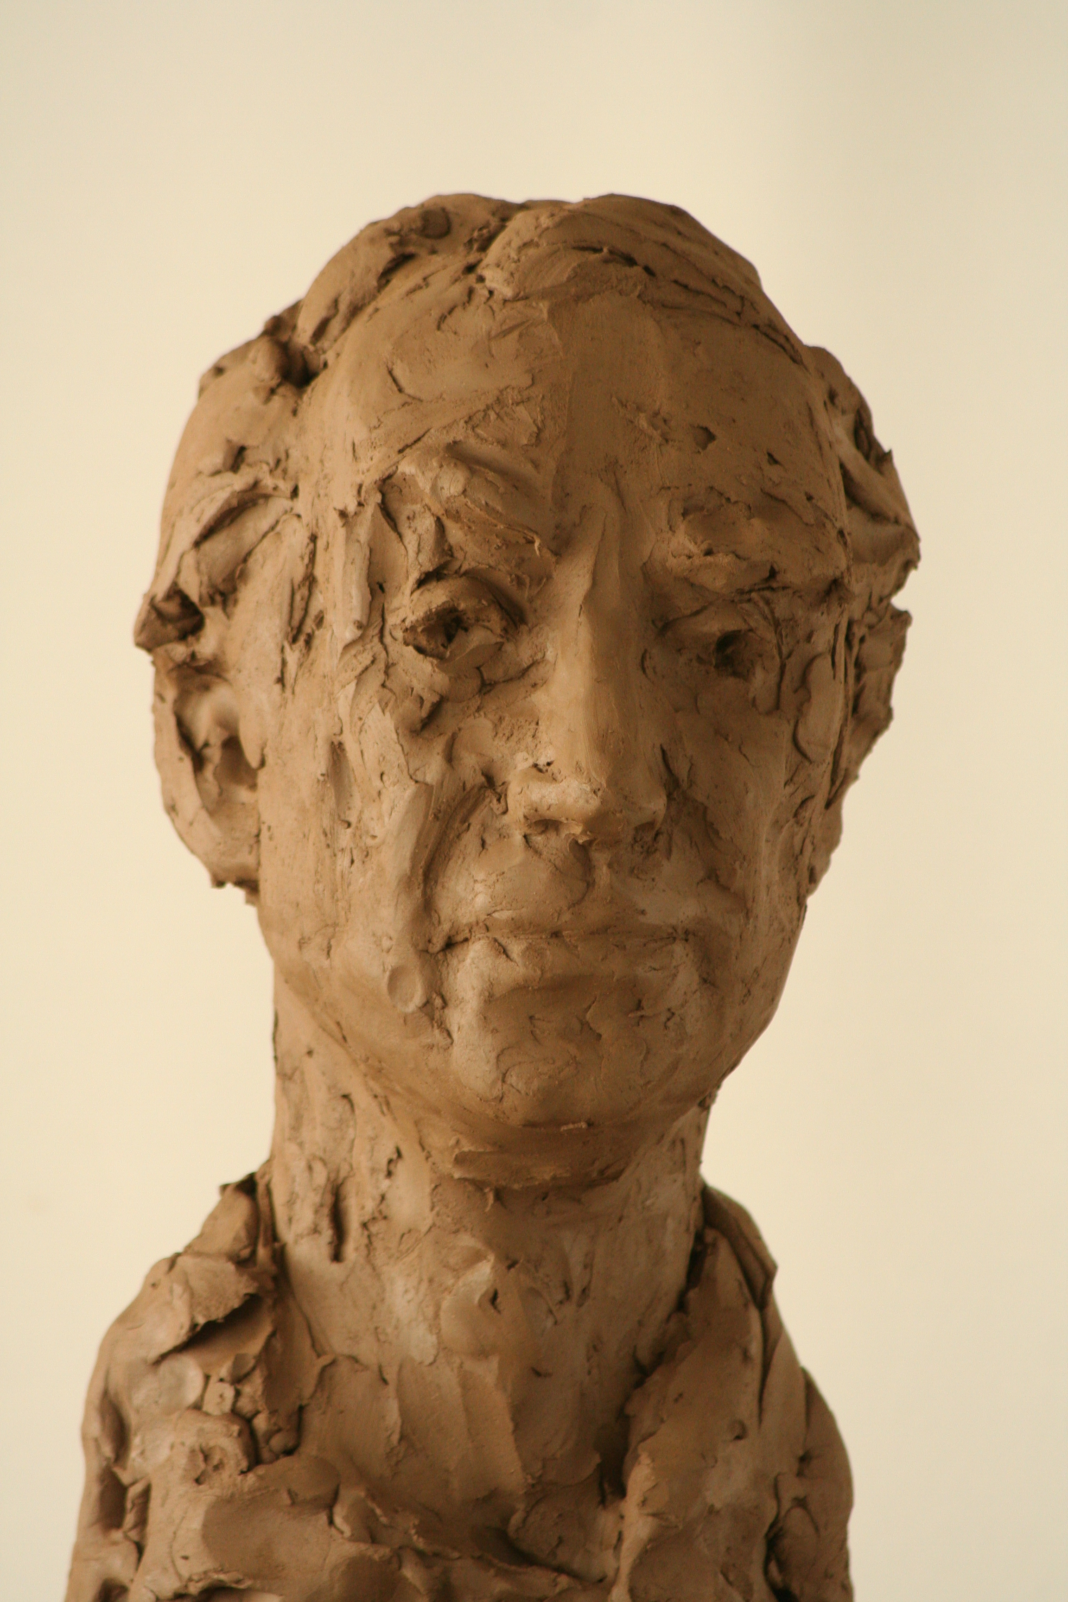
Portret 55
Gerd Leers
Oud-Burgemeester van Maastricht
Minister van Immigratie en Asiel in het Kabinet Rutte -Verhagen

Zijn bestuurlijk-politieke carrière startte eigenlijk ruim dertig jaar geleden in Goirle, waar hij op verzoek van de pastoor zitting nam in het kerkbestuur. Zijn bijdrage hier werd al snel aanleiding om hem op de CDA lijst voor de gemeenteraad te plaatsen. Na acht jaar gemeentepolitiek maakte hij de overstap naar de Tweede Kamer. Vanuit zijn studie planologie/ ruimtelijke economie te Nijmegen participeerde hij in de commissies voor economie, ruimtelijke orde en verkeer en vervoer. In zijn elf jarig kamerlidmaatschap was hij ondermeer betrokken bij de ontwikkeling van de Betuwelijn, de HSL lijn en de vijfde nota voor ruimtelijke orde. Daarna volgden 8 jaar burgemeesterschap in Maastricht.
Terugkijkend op zijn functies als volksvertegenwoordiger en bestuurder is hij er trots op dat hij de menselijke maat nooit uit het oog is verloren. Hij is altijd het contact met de mensen blijven onderhouden. Geen technocraat maar iemand die altijd het menselijke aspect scherp in het vizier hield. Hij heeft bovendien altijd waardering ondervonden voor zijn dossierkennis.

Wat zou hij in de politiek graag anders willen zien?
Op dit moment verzorgt hij op veel plaatsen in het land lezingen. Zo heeft hij onlangs bij het afscheid van professor dr. Arno Korsten een lezing gehouden over de echtheid en de onechtheid in de politiek. Voor hem wordt de politiek te veel geregeerd vanuit hypes en de snelle successen in de pers. De politiek verkoopt mensen boodschappen die niet meer kloppen, waardoor de betekenis van de politiek in toenemende mate wordt gemarginaliseerd. Hij vergelijkt hiervoor de politiek met een slechte wasmachine waarin gekleurde was er grijs uit komt. De bevlogenheid van parlementariërs gaat verloren. Je onderscheidt je thans in de snelheid waarmee je in de pers kunt scoren. De politiek verwordt zo tot een verdeelmechanisme zonder al te veel inhoud. Dit is een maatschappelijk fenomeen waarbij de mensheid wordt geleid door pseudobevrediging die zich uit in een ongebreidelde drang tot consumeren. Voor Gerd Leers zijn status, macht en rijkdom echter slechts van beperkte waarde, die bovendien tot een verkeerde afhankelijkheid leiden. Zo hebben wij thans niet alleen maar een financiële en economische crisis, maar ook een ecologische en een morele. Wil je als politiek deze crises aanpakken dan vraagt dit in zijn optiek om een herschikking van waarden.
Met de ontzuiling zijn ook de morele kaders in het gedrang gekomen. Respect en betrokkenheid zijn in dit proces verloren gegaan. Daarbij heeft de overheid in de jaren zestig en zeventig de mensen collectief de verantwoordelijkheid ontnomen. Ook hiervoor wordt nu een prijs betaald.
Toch is hij met al deze somberheid niet pessimistisch gestemd. De westerse wereld zal zijn oplossing vinden in het scheppen van meer ruimte voor creativiteit.. Hij is hiermee een aanhanger van Richard Florida. Je moet buiten kaders kunnen denken.
Ook van bestuurders wordt een grote mate van creativiteit verlangd. Zo was hij onlangs in gesprek met bedrijven in verband met de aanleg van de A2 tunnel in Maastricht. Bij tunnelbouw in een stedelijk gebied doen zich twee problemen voor: het brandgevaar en het fijnstof. Zijn oplossing ligt in een permanente verneveling. Maak er maar de grootste wasstraat van Nederland van.

Was hij Thorbecke en zou hij nu leven en mocht hij zijn huis opnieuw bouwen dan zou de noodzaak van de tussenvloer komen te vervallen. De huidige communicatie en de omvang van ons land maken deze overbodig. Met andere woorden. Geen provincie meer, maar een reeks grote gemeenten, een overkoepelende overheid als dak met tenslotte een dakkapel voor Europa. Of dit laatste genoeg is om als Europa te kunnen concurreren met VS en de opkomende economieën in India en China wordt bevestigd beantwoord, mits er ernaast een goed gemeenschapshuis wordt gebouwd.

Zijn betrokkenheid met kunst is zeer divers.
In zijn eerdere functie werd hij vaker benaderd voor het openen van een tentoonstelling. Hij nam zich dan altijd uitgebreid de moeite om achter de gedachtegang van de kunstenaar te komen. Wat is zijn/haar boodschap.
Daarnaast was hij zijdelings betrokken bij de kunst in de openbare ruimte. De keuze voor een bepaald object werd bepaald vaste beoordelingscommissie met deskundigen..
Verder is hij bestuurslid bij de Efteling. Hier gaat het om een cultuurgoed dat wellicht een grote K niet toebedeeld zal krijgen, maar dat toch tevens veel meer is dan een gewoon pretpark.
Tot slot is er sprake van betrokkenheid bij kunst vanuit zijn functie als voorzitter bij de NPS.

Kunst is voor hem moeilijk te definiëren Wat kunst is, is persoonlijk en tijdgebonden.
Zo moet hij denken aan de discussie rond het nieuwe beeld van d’Artagnan van de Russische beeldhouwer Taratynow. Te traditioneel versus de grote waardering voor het vakmanschap.
Tegelijkertijd kan hij zich wel vinden in het pleidooi van Connie Palmen om literatuur beter te definiëren. Een parallel naar de beeldende kunst trekt hij liever niet. Dit is te persoonlijk. Wat mooi of boeiend is moet je niet proberen vast te leggen ook al loop je dan het risico dat alles en dan dus ook niets meer kunst is. Voor hem geldt dat ieder voor zich de grens maar moet trekken.
Kunst is voor hem iets dat moet prikkelen. Kunst moet voor hem een expressie zijn van een gedachte; kunst moet getuigen van betrokkenheid. Kunst moet ook herkenbaar zijn en emotioneel iets met je doen. Echter ook hier geldt dat dit een individueel proces is. Zo zag hij niets in het door zijn dochter aangesleepte stuk hout dat als basis voor een lamp moest dienen, terwijl zij aangaf door de vorm van het hout geraakt te zijn.

Vaardigheden in de kunst acht hij noodzakelijk. Je hebt vaardigheden nodig om iets dat je geestelijk hebt gevisualiseerd ook daadwerkelijk vorm te geven.

Dat de huidige kunstwereld niet altijd even transparant is, is hem duidelijk. Ook hier gaat het vaak niet om het genieten, maar om het hebben. Waarbij dit laatste niet zelden gekoppeld is aan toekomstig gewin. Hebzucht en pronkzucht maken echter in zijn ogen kunst nog niet mooi. Het levert voor hem niet per definitie de kwalificatie goed op. De waardering voor een kunstenaar kan bovendien hierdoor ook zeer grillig verlopen, hetgeen hem doet denken aan een boek van Henri Nouwen: “ Eindelijk Thuis”.met als ondertitel Gedachten bij Rembrandt’s “De terugkeer van de verloren zoon” waarin ook de teloorgang van Rembrandt’s roem wordt beschreven. Overigens een boek dat hij van harte kan aanbevelen. De persoon Nouwen die zijn latere leven wijdde aan het werken met zwaar verstandelijk gehandicapten, is voor hem een voorbeeld.

In het brede kunstscala van Maastricht treft men twee uitersten aan. Het nogal anarchistische kunstenaarscollectief in het voormalige pand van het Landbouwbelang, waar kunstenaars in kale afgetakelde ruimten hun ding doen en het pretentieuze leven van de Tefaf in het omgetoverde MECC. Beide zijn uitingen in het spectrum van ons dagelijkse leven en zijn dus alle twee nodig.

Een kabinet met de gedoogsteun voor dhr. Wilders, weet hij, ondanks zijn eerdere verwijt aan Wilders dat deze onnodig haat zaait, toch te verdedigen. Het percentage dat zich door de zittende politiek in de steek gelaten voelt, kent een dergelijke omvang dat men hieraan niet voorbij kan gaan. De kiezers zouden dit ervaren alsof er in de samenleving geen plek meer voor hun zou zijn. Tegelijkertijd heeft Wilders alleen maar gedoogsteun en participeert hij niet in het kabinet.
Voor hem heeft iedereen recht op zijn eigen beperkingen en is hij er vast van overtuigd dat de komende generatie de problemen waarvoor wij nu voor staan zal oplossen. Hij gelooft in de nieuwe tijd en in de kracht van het creatieve denken.

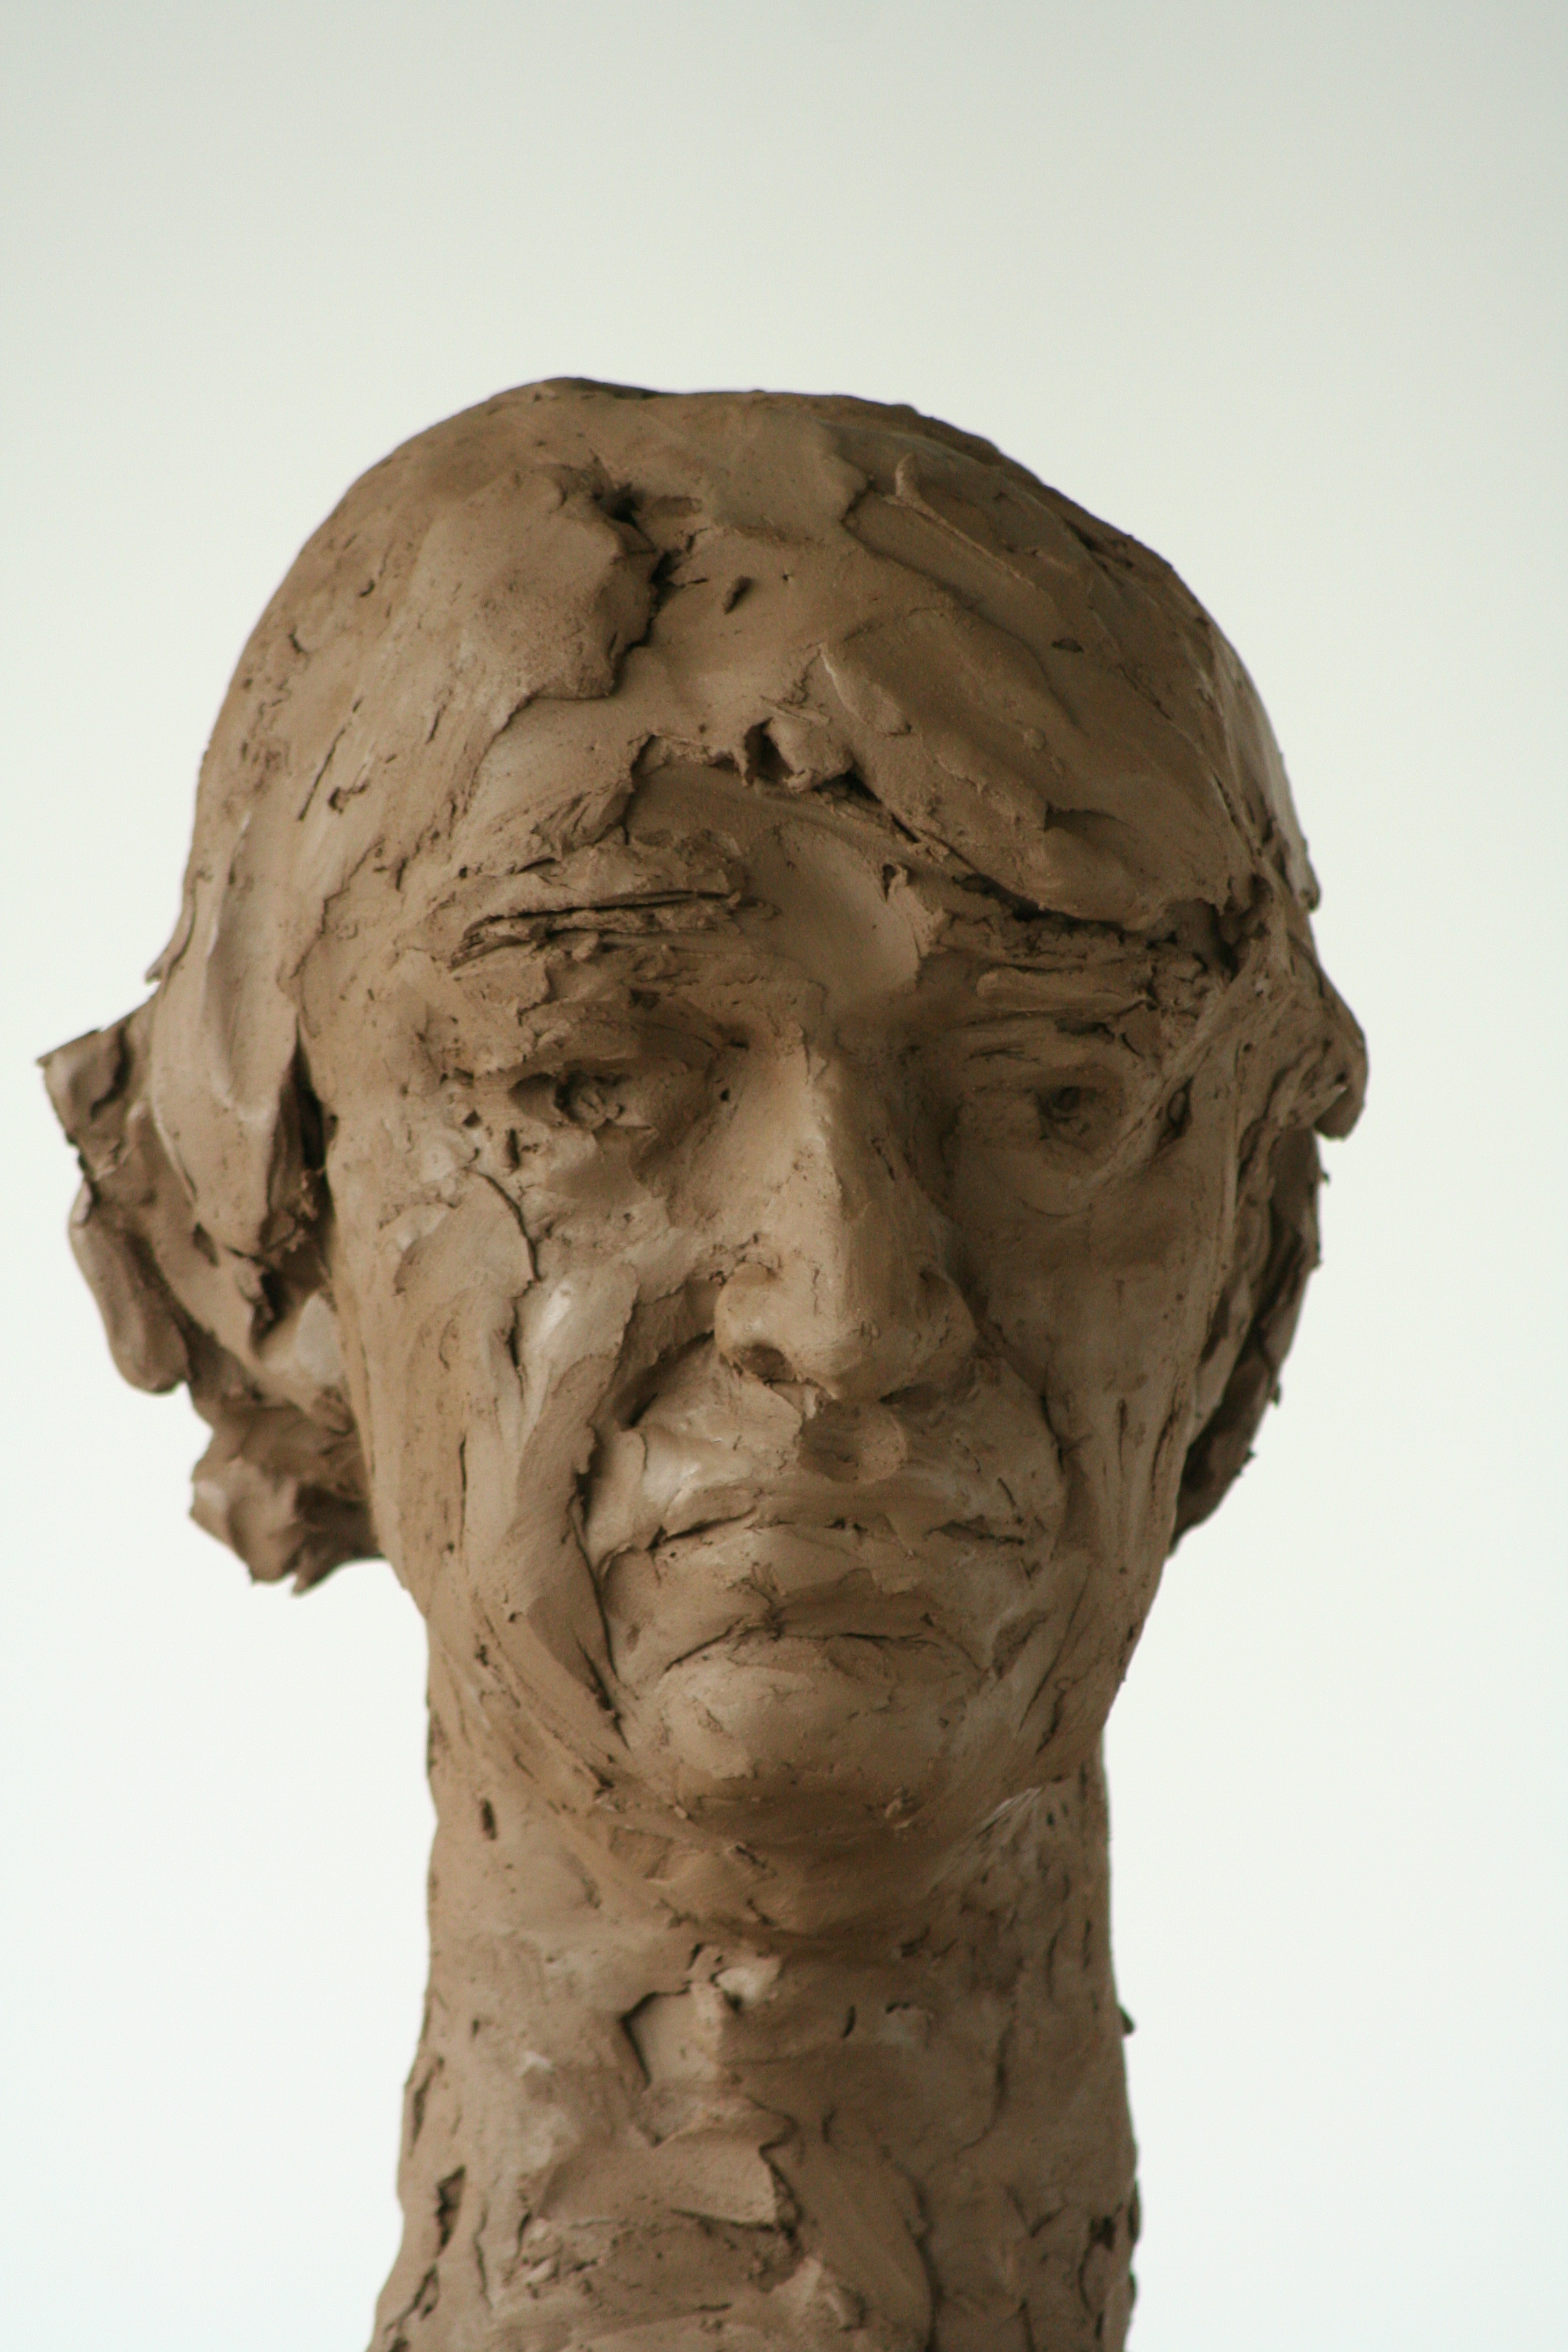

Portret 57
Stijn Huijts
Directeur SCHUNCK

Van huis uit heeft hij cultuur in de meest brede zin meegekregen. Er was een rijk gevulde boekenkast en binnen het gezin nam muziek een prominente plek in. Op de middelbare school wist hij echter niet goed welk vervolgtraject te kiezen. Een beroepentest bij de decaan wees in de richting van taal, literatuur en kunst. Overigens was ook een beroep in de buitenlucht hier een mogelijke optie. Omdat eind jaren zeventig de perspectieven op een baan so wie so beperkt waren, maakte het ook weinig uit welke opleiding je koos. Een baan in het onderwijs bood nog het beste vooruitzicht en daarmee kwam hij op de TeHaTex opleiding. Na een jaar hield hij het hier voor gezien en stapte hij nadat hij eerst op de avondacademie zijn achterstand had weggewerkt over naar de afdeling beeldhouwen.
In de periode van de academie was hij actief in de Rick Nolov Band. Deze band was redelijk succesrijk, maakte platen en speelde in zijn eindexamenjaar van de academie1984 op Pink Pop. De verwachtingen van de bandleden waren hoog en Stijn verhuisde naar Amsterdam om zo de belangen van de groep beter te kunnen behartigen. Hij voelde er weinig voor om als autonoom kunstenaar aan de slag te gaan. Te solistisch en bovendien had hij vragen en twijfels over het vak. Vragen waarop ze hem op de academie ook geen antwoord op hadden kunnen geven. Een academie die hij als redelijk ouderwets bestempelt, waarbij de docenten prima waren in hun vak, trouw aan hun eigen paradigma maar die tevens weinig ruimte boden voor vernieuwing. Bovendien ontbrak het hier volledig aan een gedegen beroepsvoorbereiding. Voor hem was de academie te academisch. Je kreeg te weinig ruimte om je eigen draai te vinden. Wat hij wel wilde was hem destijds nog niet duidelijk. Wat hij niet wilde daarentegen wel.
Na een periode van zoeken en veel lezen koos hij voor de studie Nederlands aan de universiteit van Amsterdam. Na zijn propedeuse maakte hij de overstap naar de nieuwe interfacultaire studierichting over Kunst en Cultuur. Deze studierichting kende een breed curriculum waarin ook beleid en management een grote rol speelde. Voor Stijn viel toen alles op zijn plaats. Dit is wat hij wilde: het scheppen van randvoorwaarden voor de kunst.
Na zijn opleiding kwam hij als beleidsmedewerker bij de gemeente Sittard en kreeg de stedelijke musea in portefeuille. Hierbij ging het om het herdefiniëren van het nieuwe cultuurcentrum Het Domein en de beide musea: Den Tempel en het Kritsraedthuis. Aanvankelijk zou het Domein zich moeten profileren als het Nederlands Fotomuseum. Nationale ambities echter zonder nationale middelen en slechts in beperkte mate voorzien van nationale kwaliteit en dus gedoemd te mislukken. Binnen de bestuurlijke context was dit een wat lastige portefeuille zodat na enige tijd de gemeente besloot hem een vrijere hand te geven in het formuleren van een ander concept en uiteindelijk door hem te benoemen als directeur van Het Domein. In het nieuwe concept van “Het Domein” werd de bovenste verdieping gereserveerd voor regionale historie en kwam op de benedenverdieping een museum voor hedendaagse kunst met een filmhuis. Binnen de gekozen koers bleef er veel aandacht voor fotografie en nieuwe media. Een min of meer historisch gegroeide specialisatie.
Voor Stijn was zijn functie bij Het Domein een ultieme uitdaging. Vorm geven aan iets totaal nieuws. Hij kon dit op zijn eigen en eigenwijze manier doen waarbij hij voor zich zelf en zijn museum de lat zo hoog mogelijk probeerde te leggen. Het museum moest bovenlokale kwaliteiten krijgen. Dit werd hem niet helemaal in dank afgenomen. Grotere musea vonden dat hij bij zijn leest moest blijven: Lokale musea bedienen de lokale markt.
Voor hem was dit ondenkbaar. Bovendien diende de discussie te gaan over kwaliteit en niet over al dan niet lokaal.
De tentoonstellingen waaraan hij met voldoening terugkijkt waren veelal projecten die op verschillende niveaus iets te bieden hadden. Artistieke en inhoudelijke kwaliteit naast voldoende aantrekkingskracht aan de oppervlakte. Een tentoonstelling dus voor de geïnteresseerde leek en de specialist. Dit is echter geen altijd geldende voorwaarde. Een tentoonstelling die voor de nodig ophef gezorgd heeft is hem ook bijgebleven als een bijzondere ervaring.
Als inwoner van Heerlen zag hij dat in het duur verbouwde Glaspaleis kansen onbenut bleven. De constructie van eigenstandige eenheden die wel vanzelf tot een passende synergie zouden komen zag hij niet zo direct gebeuren. Het gebouw en het concept vroegen om een duidelijke sturing. Toen hem hiertoe de kans geboden werd hoefde hij niet lang na te denken.
In december 2007 maakte hij als directeur die het artistieke beleid vorm zou moeten gaan geven de overstap naar het Glaspaleis te Heerlen. Na een korte maar ingrijpende reorganisatie heeft het gebouw zijn oude naam weer terug. SCHUNCK.
Hierbij geldt het hele gebouw als museum. Alle etages zijn hierin betrokken.
Wat is voor hem kunst.
Kunst heeft te maken met een intense manier van kijken naar de wereld en dit gestileerd laten landen door middel van een kunstzinnige uiting. Het is op een andere manier naar de wereld kijken en dit dan vorm weten te geven. Graag sluit hij hierbij aan bij Gerard Reve die kunst ziet als een gestileerd menselijk handelen dat ontroering teweeg brengt.
Dit op een andere manier naar de wereld kijken is daarbij niet altijd intentioneel. Er is sprake van een drive. De kunstenaar kan niet anders.
Kunst is tegelijkertijd moeilijk te definiëren. Er zijn in de kunst meer waarheden dan slechts een. Voor hem is het belangrijk dat kunst hem iets zegt over de relatie tot de context waarin zo een werk ontstaat. Het werk moet een verbinding hebben met de wereld waarin je nu leeft.
Dit blijft een subjectief gegeven omdat ook het wereldbeeld en de beleving van het nu een subjectief gegeven blijft. Ook het voeren van een museumbeleid blijft hierdoor subjectief en kan niet indicatief zijn voor een eenduidige definiëring van kunst.

Is er dan geen ondergrens? Het definiëren van grenzen over wat nu wel of geen kunst is blijft lastig. Degene die het maakt moet minstens zelf al deze overtuiging hebben.

Omdat de wereld telkens verandert vindt hij dat de kunstgeschiedenis telkens opnieuw beschreven zal/zou moeten worden. Het blijft moeilijk om de nabije kunst op zijn waarde te schatten. De tijd heeft nog niet haar werk kunnen doen. Dat Cage nu weer in de actualiteit staat heeft te maken met de factor tijd. Er is een zekere distantie ontstaan zodat er ruimte komt voor herwaardering. Dit ziet hij ook met zijn komende project Niki de Saint- Phalle. Deze is voor hem onterecht in de Corneille hoek geplaatst. Haar vroege jaren werden gekenmerkt door outsider aspecten. Ze is nog opgetreden met Rauschenberg en Cage in de Amerikaanse ambassade in Parijs. Terwijl Cage de muziek verzorgde schoot zij verf op het doek. Voor hem was ze wel degelijk een vernieuwer die waarschijnlijk haar Nana’s verkocht om haar droompark (Parco di Tarocchi) te kunnen realiseren.

Kunst heeft niet perse een relatie met geld. Er waren tenslotte al kunstuitingen lang voordat er geld in omloop kwam. Toch laat geld ook de kunst niet ongemoeid. In sommige gevallen kan gesteld worden dat geld kunst corrumpeert. Dit doet hem denken aan een uitspraak van Tinguely : op enig moment in de geschiedenis werd dit wat ik doe kunst genoemd en hiermee werd de grootste zwendel geboren.

Vaardigheden spelen altijd een rol. Echter hoe iemand zich deze vaardigheden eigen maakt is niet van belang. Als je geïnteresseerd bent in een bepaald medium, dan stort je je erop en wil je je dat eigen maken. Vaardigheden komen altijd vanzelf als drive om de hoek komt kijken.
Overigens vindt hij vaardigheden niet het enige criterium. Oorspronkelijkheid en oprechtheid tellen voor hem zwaarder dan geschooldheid.
Omdat kunst heel vaak te maken heeft met passie en drive is het hebben van een concept niet altijd noodzakelijk.
Kunst heeft ook te maken met dicht bij jezelf blijven. Tekens opnieuw verwonderd te zijn over je eigen resultaat. Dit zijn de kunstenaars die hem aanspreken. Kunst die hij wil tonen is kunst die een urgentie heeft in relatie met het nu. Kunst die nieuwe inzichten verschaft. Aan het museum is het om de toeschouwer te helpen met het kijken.

Als lid van de jury voor de Koninklijke Prijs voor de Schilderkunst heb je natuurlijk te maken met criteria voor goed en slecht werk. Deze kunnen echter voor elk jurylid anders liggen. De prijstoekenning is uiteindelijk de uitkomst van een collectief proces. Toch zijn er zaken waarop elk lid let zoals oorspronkelijk handschrift, compositie, relevantie in relatie tot de tijd, voldoende los zijn van academische traditie.
Stijn is stevig gekant tegen de academisering van de kunst van de zijde van de curatoren. Zij drukken een te sterke stempel. Zien zich als belangrijker dan de kunstenaars. Het discours wordt op de plek van de kunst gezet. De theorie belangrijker dan het werk
Hierdoor is de cultuursector voor een deel van de privésector vervreemd. Het verbaast hem dan ook niet dat er schamper gesproken wordt over kunst als elitair en zijnde een “linkse hobby”. Er is in onze wereld niet alleen een politieke en een economische crisis maar ook een culturele crisis. De kloven tussen de verschillende delen van onze samenleving verdiepen zich en leiden tot de opkomst van partijen als de P.V.V.. De erosie van de openbare ruimte helpt hierin niet.
Toch vindt hij bij wijze van spreken het tijdelijk opschorten subsidies geen slechte zaak, als zo’n “time out”tot een herijking en herwaardering zou kunnen leiden die zegenrijk zou kunnen zijn. Zo komt hij terug bij Cage zijn 4.33 silence of te wel have a break: Kit Kat. Opmerkelijk overigens dat een vijftienjarige Cage in de Hollywood Bowl een toespraak hield en toen al geboeid was door de stilte: “…for we should be hushed and silenced to hear what other people think..”

Kunst kan binnen zij optiek niet gepresenteerd worden als waardevrij en tijdloos in een zogenaamde “white cube”. Kunst moet je juist niet van de samenleving afsluiten. Voor Stijn is dit de wereld op de kop. Kunstenaars kijken op een hun eigen wijze naar de werkelijkheid. Zijn taak als conservator is het verhelderen van de context. Geen White Cube maar een Magic Cube. Mooi en toepasselijk voor de transparante kubus SCHUNCK*.
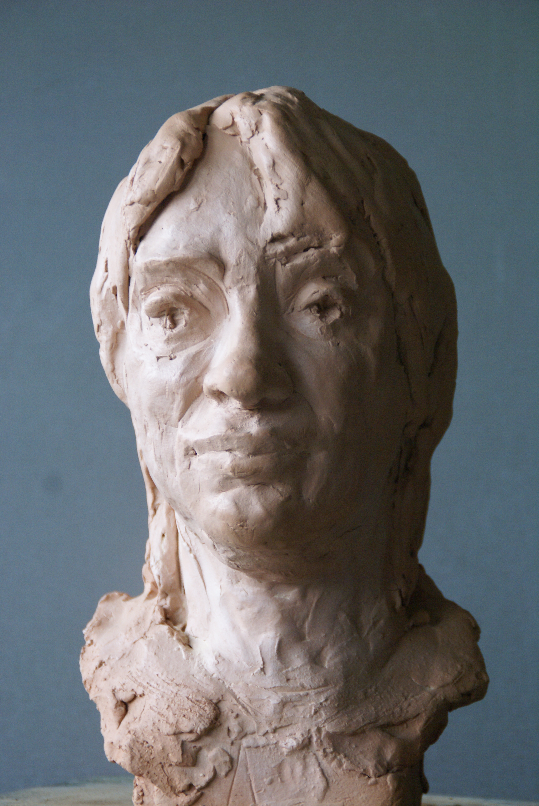
Portret 58
Ine Sijben, freelancer in de cultuursector

Kunst is een moeilijk te definiëren begrip. Er zijn zoveel verschillende invalshoeken: sociologisch, psychologisch, economisch, filosofisch. Het komt er vaak op neer dat kunst dat is wat de maatschappij tot kunst bombardeert. Zelf heeft ze moeite met het begrip kunst, ze gebruikt het liever niet. Buitenstaanders schrikken ervan en zien het als iets moeilijks en sluiten zich er voor af en de “ingewijden” maken het beschouwen van kunst nodeloos ingewikkeld, door er een eigen jargon aan te verbinden om zo de kring klein en gesloten te houden.

Kunst is voedsel voor de geest, belangrijk voor de kwaliteit van leven. Het is dan ook belangrijk dat kinderen veel kansen krijgen om kunst en cultuur te ontmoeten. Er zit altijd wel iets tussen dat aanslaat.

In plaats van kunst spreekt ze liever van cultuur. Dit is meer omvattend en minder elitair. Hierbij is voor haar het actief participeren erg belangrijk. Maak zelf iets, ga zingen, speel toneel, ga bij clubjes. Kortom doe meer met je leven dan alleen maar consumeren. Je hebt er maar een dus maak er het beste van. Het is in haar ogen triest dat mensen vanwege hun financiële positie verstoken blijven van mogelijkheden om in de cultuur te participeren.
Met criteria voor wat goede kunst is, heeft ze niet veel op, die zijn min of meer sociaal bepaald. Ze kijkt en luistert even lief naar amateurkunst als naar topkunst. Voor haar zelf geldt dat ze de noodzaak van een kunstwerk moet kunnen voelen. Heeft de kunstenaar iets te vertellen?
Je kunt met z’n allen de lat hoog leggen, en daarmee gaat de kwaliteit van maker en publiek omhoog. Maar je moet je realiseren dat als je de lat collectief laag legt, daarmee het niveau van zowel makers als toeschouwers daalt.

Favoriet binnen de kunstgeschiedenis zijn voor haar de experimentele beginperiodes, zoals de Renaissance met bijvoorbeeld de zogenaamde Vlaamse Primitieven en het theater in de tijd van Shakespeare rond 1600. Je begrijpt bijna niet dat mensen die kunst hebben gemaakt. Het spannendst voor haar is de kunst van de twintigste eeuw, met name de avant garde en de actuele kunst. Het minst geraakt wordt ze door de “rijpe” periodes, zoals de zeventiende eeuw en esthetisch-mystieke stromingen zoals de pre-rafaelieten.

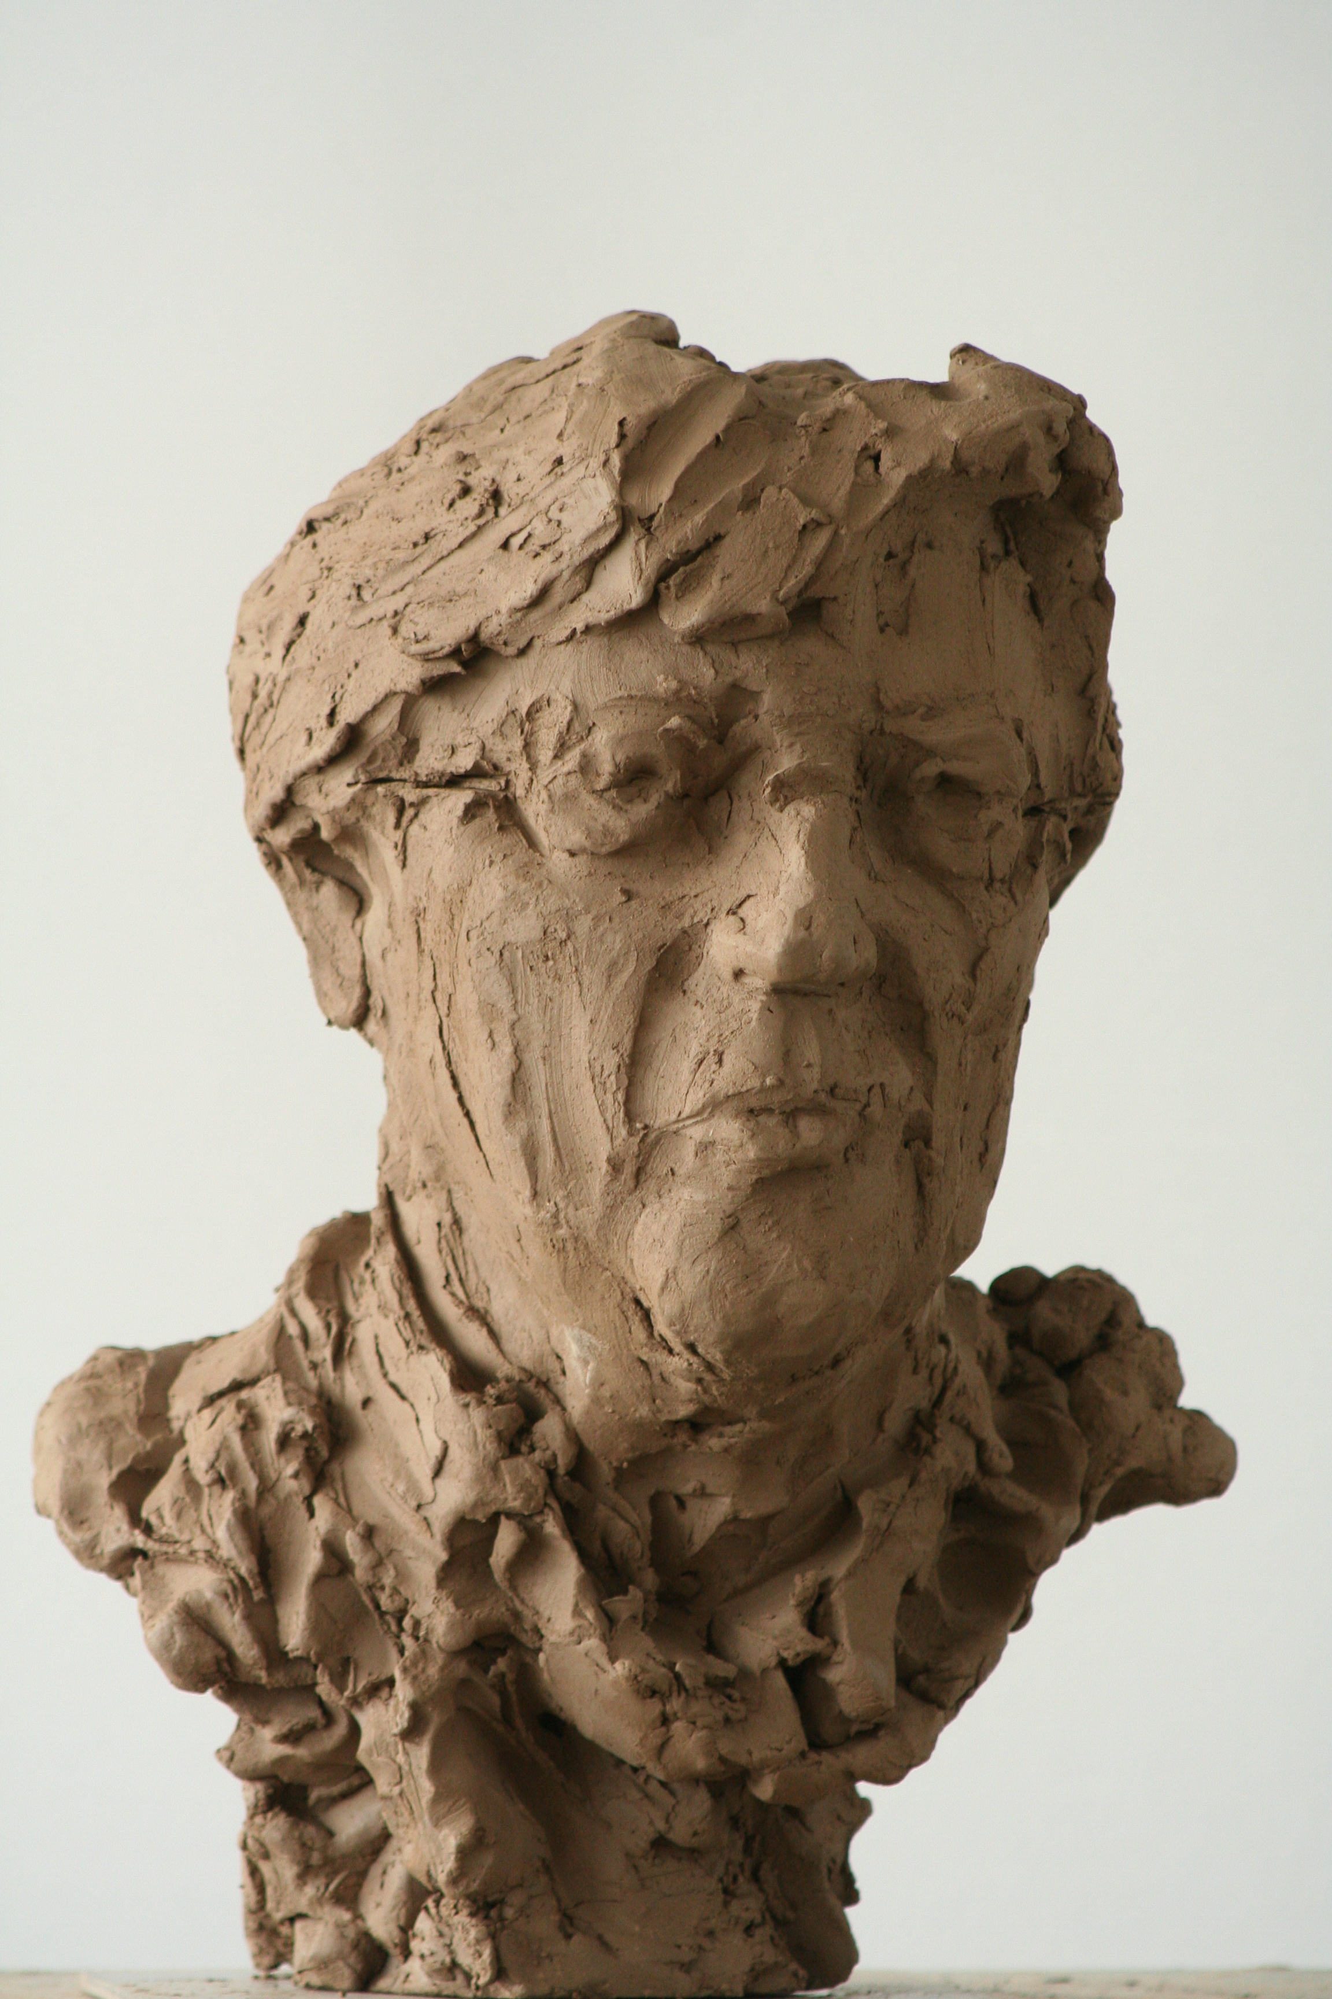
Portret 59
Jos Som,
Burgemeester van Kerkrade
Goedemorgen mevrouw Stams en mevrouw Fijnaut,
Burgemeester is hij geworden nadat hij had ontdekt dat hij het werken binnen het openbaar bestuur leuk was gaan vinden.Hier gaat echter een heel proces aan vooraf. Een proces dat veelal op toeval berust. “Bij mij gebeurt alles min of meer toevallig.” Op de middelbare school blonk hij niet uit in ijver in datgene wat hij geacht werd te doen. Zijn aandacht lag bij voetbal, muziek en meisjes. Na twee keer in drie jaar te hebben gedoubleerd werd hij door zijn vader naar het internaat van de Fraters in Utrecht gestuurd. Hij volgde hier de aan het internaat verbonden Kweekschool. Specialiseerde zich in remediale hulp en deed de speciale opleiding voor het buitengewoon onderwijs (BO opleiding). Vervolgens maakte hij de overstap naar de studie Orthopedagogiek. Tijdens deze studie werd hij benaderd voor de raad door de plaatselijke Belangenpartij. Aanvankelijk stond hij hier op plaats 2 van de lijst, maar omdat zijn vader een plaatselijk ondernemer was en er al te veel invloed van de ondernemers in de partij dreigde werd hij naar plaats 6 verschoven. Het was hem om het even. Echter bij de verkiezingen behaalde de partij zes zetels en kwam hij in de raad. Als jongste en meest geletterde werd hij tot fractievoorzitter gebombardeerd. “Ik wist van niets en moest alles met vallen en opstaan leren, maar in de politiek leer je snel.” Vervolgens werd hij wethouder, in de zachte sector (onderwijs,cultuur, sociale zaken) . De Belangenpartij fuseerde met het CDA en hierop volgde nog drie termijnen als wethouder. Nu ook voor de harde sector (financiën). Na vier termijnen hield hij het eigenlijk wel voor gezien. Hij wilde meer. Hij solliciteerde naar de functie van burgemeester van Gulpen en werd hier benoemd. Na de fusie met de gemeente Wittem bleef hij nog zes jaar in deze gemeente. Daarna werd het Kerkrade.
Voor hem was de overstap van wethouder naar Burgemeester groot. Was je als wethouder bezig met de directe belangenbehartiging, zorgde je voor een duidelijk profiel, trachtte je te onderscheiden van je collega’s en dong je voortdurend naar de gunst van de kiezer, als burgemeester ben je juist meer bezig op samenwerken, je hebt hier vooral een bindende functie. Hij heeft wel moeten leren wethouder af te zijn. Nog steeds ziet hij zichzelf als een redelijk politiek georiënteerd burgemeester.
De landelijke politiek spreekt hem niet aan. Dit is te afstandelijk. Hij vindt dat hij aaibaar moet zijn. Dichtbij de mensen moet kunnen staan. Zo heeft hij het kappersproject bedacht. Hiervoor heeft hij de kappers in zijn gemeente uitgenodigd om als ambassadeur voor de gemeente te werken. Wat zij in de stoel horen, klachten, opmerkingen, verbeterpunten werden door de kappers doorgegeven aan de wijkmanager die dan als taak had overlast terug te dringen.
De verschillen tussen de gemeente Gulpen en Kerkrade waren voor hem groot. Het was voor hem dan ook even schrikken. Echter hij heeft er geen moment spijt van gehad. Bovendien betekende dit MVV voor Roda moeten inwisselen, hetgeen geen slechte keuze bleek te zijn.
Kerkrade is voor hem een geval apart. Het is het gevoel, dat dicht bij een zeker chauvinisme uitkomt. Het is door zijn ligging dynamisch, internationaal georiënteerd. Politiek is de gemeente stabiel en betrokkenen kunnen er hun ei kwijt. Hij besteedt veel tijd aan binding. Mensen moeten zich veilig kunnen voelen; je moet fouten mogen maken opdat ze ook hun nek durven uit te steken. Mee en mee kun je dan ook de lat hoger leggen.
Voor hem voelt de stad als een warme deken. Hij is dan ook geen voorstander van schaalvergroting. Enkel wanneer de effectiviteit erdoor verhoogd zou kunnen worden moet je het niet nalaten. Dit blijkt vooralsnog niet. Integendeel door schaalvergroting wordt je steeds verder van het oorspronkelijk doel verwijderd. De lijnen worden almaar langer. Om controle te kunnen hebben op de steeds ingewikkeldere processen ontstaat er verantwoordings- en afrekencultuur. Met als gevolg dat niemand meer zijn nek durft uit te steken. De grote grijsheid slaat toe. Inventiviteit gaat verloren.
Waarom heeft Kerkrade zo een stoffig imago? Mensen zien Kerkrade als 25 keer niets, terwijl het zoveel te bieden heeft: In zijn soort een prachtige dierentuin, de langste indoor-skibaan, het Continuum en vooral veel groen. Waarom komt er geen hoogwaardige werkgelegenheid? Wonen is geen probleem en er zijn prachtige industrieterreinen met een optimale internationale infrastructuur, omgeven door kenniscentra als de RWTH en de UM. Toch is hij optimistisch gestemd. Er is geen stad met deze omvang die zoveel voorzieningen kent. Dit moet op termijn tot een herwaardering leiden. Hij droomt dan ook van een stad waarin mensen zich prettig voelen en zich ten volle kunnen ontplooien. Er is dan ook veel geld gestopt in verenigingen en gemeenschapshuizen. Met name de verenigingen vormen naast de familie het sociale netwerk voor de bevolking. Betrokkenen, vrijwilligers bij deze vereniging moet je blijven faciliteren.
Zijn droom heeft hij verwoord in een Droombrief, een strategische visie op de stad. Het centrale uitgangspunt is dat de stad wordt gemaakt door de mensen zelf. Hoe vergroot je de participatie. Zijn Droombrief is in de fracties besproken en de uitkomst is een uitnodiging aan de bewoners om met de burgemeester mee te dromen. 24000 brieven zijn verstuurd, waarin gevraagd werd aan te geven waar men trots op was, wat er op den duur zou moeten worden gerealiseerd en wat er op korte termijn de aandacht verdient. Op de uitnodiging zijn ruim 900 reacties binnen gekomen. Deze brieven zijn op onderwerp gecatalogiseerd. Per onderwerp komt er een procesmanager die met de uitvoering belast zullen worden. De inzenders krijgen een antwoord waarin wordt aangegeven wat er met hun voorstellen zal worden gedaan en tenslotte wordt er een project gestart waarin de visionaire voorstellen worden uitgewerkt. Kerkrade wordt in zijn ogen op een overzienbare termijn een voorbeeld gemeente.

Inventiviteit daar draait het om. Dit staat toch min of meer haaks op bezuinigingen in de kunstsector? Hoe dan ook 18 miljard zijn de bezuinigingsdoelstellingen en ook op onderdelen van het kunstbeleid zal er toch nog wel wat te halen zijn. Waar in ieder geval niet in gesnoeid zou moeten worden is in het stimuleren van kunstontwikkeling. Het onderwijs heeft hierin een belangrijke functie en ook de gemeente kan bijdragen door fysieke plekken voor culturele activiteiten te creëren.

Kunst is voor hem erg belangrijk. Het gemeentehuis en zijn eigen woning hangen vol met kunst. Leven zonder kunst is voor hem ondenkbaar.: “Kunst zijn de longen van het leven.” Kunst zegt iets van mensen, over zichzelf, over hun omgeving over hun cultuur. Kunst zegt iets van het leven. Kunst moet je leren lezen. Dankzij kunst is er een grote diversiteit.
Hij houdt van mooie dingen. Ook mooie huizen spreken hem aan. De keren dat hij zelf heeft kunnen bouwen heeft hij binnen een beperkt bestek de architecten volledig de vrije hand gegeven. Dan ontstaat er iets moois.
Wat bepaalt uiteindelijk zijn aanschaf? “Ik ben een hebberd. Ik wil zoveel mogelijk moois om me heen. Helaas komt de lat steeds hoger te liggen en stijgt daarmee ook de prijs, zodat er vanzelf een rem komt op mijn verzamelwoede.” Waarom een werk hem raakt is moeilijk aan te geven. Evenmin als dat je aan kunt geven waarom je op iemand verliefd wordt. Hij prefereert hierbij wel abstract werk. Hij valt voor een harmonie van kleuren. Zo spreekt Lataster hem erg aan.
Voor hem is duidelijk dat het veel moeilijker is een goed abstract werk te maken dan een figuratief werk. Een goede vooropleiding van de kunstenaar is voor hem dan ook voorwaardelijk. Vaardigheden blijven van groot belang. Je moet tenslotte weten wat je met het materiaal kunt. Eerst heb je het talent, dat krijgt ontplooiingskansen en dan heeft het voldoende doorzettingsvermogen en volharding … en dan komt er de kunst van het weglaten.

Wat hij na zijn burgemeesterschap zou doen is niet duidelijk. Ik zou misschien wel gaan schrijven. Ik zou gaan opschrijven wat ik allemaal bedacht en gedacht heb. Vooralsnog is hij nu gelukkig met zijn functie. Mits je voor een goede toon zorgt kun je als burgemeester eigenlijk alles zeggen. Je kunt zo mensen inspireren, enthousiasmeren, ze een nieuw geloof in de toekomst geven. “Ik ga iedereen gek maken!”

Het project.
Los van het gegeven dat hij niet bij leven een kop van zichzelf ergens zou willen hebben staan vindt hij het project geweldig. Geportretteerd te worden tijdens een gesprek zorgt voor levendigheid. Net als bij elk kunstwerk, achter elk ontwerp zit een verhaal en hier is het wel erg letterlijk.

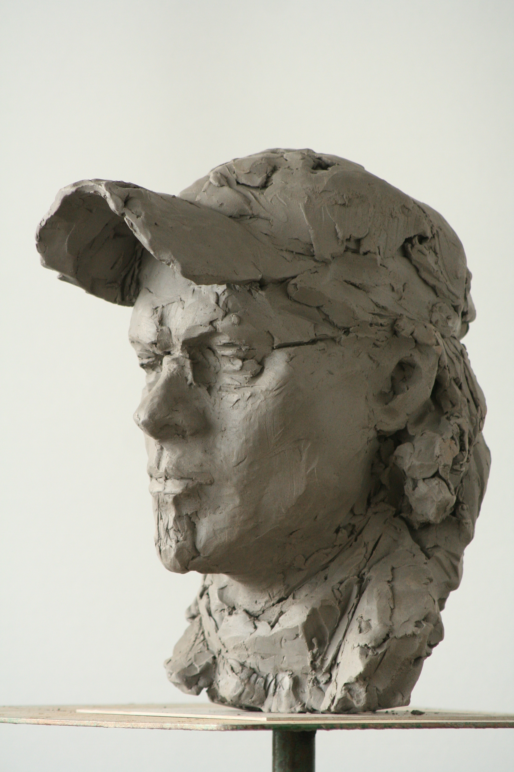
Portret 60
Marcel Ruijters
Striptekenaar
Op een leeftijd van circa drie jaar kreeg hij zijn eerste stripalbum van de Smurfen. Hierdoor is een blijvende liefde ontstaan. Het is een fenomeen dat hem is blijven boeien. Vanaf een jaar of acht ging hij zelf strips tekenen. Hiervoor was zijn moeder zo aardig om vellen papier aan elkaar te naaien, zodat het resultaat ook echt op een boek ging lijken. Als striptekenaar is hij autodidact. Echter na de middelbare school bezocht hij de kunstacademie te Maastricht. In een oriënterend gesprek werd hem al te verstaan gegeven dat hij op het vlak van striptekenen weinig te verwachten had. Dit vond hij op dat moment helemaal prima. Hij wilde zijn grenzen leren kennen en nieuwe ervaringen opdoen. Hij beschrijft dit als een speeltuin waarin je diverse toestellen uitprobeert om te ervaren dat je op sommigen misselijk wordt terwijl je aan andere veel plezier ervaart. De Maastrichtse Academie voldeed in de eerste jaren uitstekend aan dit doel, te meer omdat hier in die tijd nog veel waarde werd gehecht aan het leggen van een stevige basis. Nadat deze basis was gelegd en er van de studenten werd verwacht dat ze hun eigen richting zouden gaan kiezen was er voor hem geen passende uitdaging meer. Strips wilde hij maken en wel in een eigen authentieke vorm. Hij botste dan ook met docenten die aan hun eigen “hang ups” hechtten en die van studenten klonen van zichzelf probeerden te maken. Hij was tegelijkertijd een vreemde eend in de bijt, die weinig aansluiting vond bij zijn medestudenten. Deze aansluiting vond hij wel dankzij de fanzines. Min of meer een herontdekking uit met name de punkwereld, van zelfgemaakte tijdschriften met een zeer beperkte oplage. Maandelijks verscheen er een Amerikaanse tijdschrift (Factstheet 5) met overzichten en besprekingen van recente Fanzines. Ook hij stuurde werk in en kreeg zo een netwerk van contacten. Via een Fins fanzine kwam hij rond 1990 in contact met de Sloveense tekenaar Jakob Klemencic waarmee een hechte vriendschap is ontstaan. Daarvoor was hij al geïnteresseerd geraakt in de groep Laibach en de Neue Slowenische Kunst. Deze Laibach groep is voor hem belangrijk geweest in zijn eigen oriëntatie. Weliswaar niet zozeer in de vormgeving maar meer door de onderliggende subtiel verbeelde maatschappijkritiek tegen het Joegoslavische centrale regime. De latere klik met Jakob is dan ook niet verwonderlijk.

Zijn inspiratiebronnen zijn zeer divers en zijn in leeftijdsfases te onderscheiden.
Na Peyo op zijn derde werd hij op zijn achtste gefascineerd door Jacovitty’s Cocco Bill. Enkele jaren later kwam hij in aanraking met de toen in opmars zijnde strips voor volwassenen. Moebius, Tardi, Bilal maar vooral Paul Bodoni (Derksen) wisten hem te raken. Op enig moment verdween Paul Bodoni Derksen uit beeld. Hij was verhuisd naar Zweden. Door het handicap van een van zijn kinderen kreeg zijn leven een andere wending en werd hij creatief –, en psychotherapeut. Hij blijft echter tekenen. In 2008 verscheen van hem het prentenboek Terra Harmonica, waarin hij de angsten en depressies van zijn cliënten verbeeldt.
Bodoni kreeg in 2010 de opdracht om een muurschildering in de gerestaureerde Laurenskerk te Rotterdam te maken,over de missie. Toen hij in tijdsnood dreigde te raken werd Marcel gevraagd om hem te assisteren.

Hoe kom je als striptekenaar aan een eigen vorm? Dit kost tijd. Als kind ben je een spons, je staat open en doet ongelooflijk veel indrukken op. Die moet je eerst verwerken en bewerken. Hierdoor wordt je koffertje steeds voller. Daarna komt het proces van je losmaken van de anderen, om een eigen stijl te kunnen ontwikkelen. Kortom een proces van circa 20 jaar. Hij hecht sterk aan deze uniciteit. Hij ergert zich aan kunstenaars die voortgaan in een bepaalde lijn. Voor hem moet het werk nieuw en uniek zijn.
Geboeid door de Middeleeuwse afbeeldingen en verstoken van middelen om meteen uitgaven in full colour te brengen werkt hij in zwart-wit. Zijn werk doet denken aan een houtsnedes.
Aanvankelijk werkte hij hiervoor met schraapkarton. Karton met een zwarte laag dat weggekrast kan worden. Dit werkte voor zijn gevoel iets te zwaar. Te veel zwart. Nu maakt hij veel gebruik van MC papier (Machine Coated) waarop hij met een viltstift tekent en dat daarnaast de mogelijkheid biedt om de inkt, die er min of meer als een laagje op het papier ligt met een mesje weg te krassen, zodat het effect van een gravure blijft.
Ondanks de mogelijkheden van de computer werkt hij liever met pen en papier. Hij houdt van tastbaarheid.

Vaardigheden vindt hij zeker voor een striptekenaar belangrijk. Hij is dan ook blij dat hij deze op de academie aangereikt heeft gekregen. Mensen die deze ondergrond hebben gemist blijven heel vaak onzeker over hun eigen kunnen. Dankzij de academietijd heeft hij de kans gehad zich ook aan anderen te meten. Ook dit is goed voor je zelfvertrouwen.

Abstractie ziet hij als een functionele bevrijding voor de kunstenaar aan het begin van de twintigste eeuw. Ieder van hun was echter opgegroeid in een academische traditie en heeft zich hier bewust van bevrijd. Abstractie zonder deze bevrijding voelt voor hem onecht. Hij gelooft niet in afkortingen waarbij voor het gemak het figuratieve deel wordt overgeslagen. Je kiest dan voor abstractie vanuit een negatieve motivatie en dat lijkt op vermijdend gedrag.

De verhalen van zijn strips zijn grotendeels zelf bedacht. Natuurlijk leun je hierbij op werk en ervaringen van anderen. Voor hem is een kritische houding ten aanzien van de maatschappij van belang. Dit moet echter subtiel gedoseerd worden. Als het er al te dik bovenop ligt verliest het spanning en lijkt het op een zeepkistenverhaal. Zijn werk wordt wel steeds politieker.
De middeleeuwen boeien hem hierbij niet alleen vanuit de vorm maar ook door de mystiek, de relatieve onbekendheid, maar vooral ook door de vertekeningen vanuit eerdere tijden zoals de Renaissance die de voorliggende periode als dom en onwetend afdeed of de Negentiende Eeuw die met romantische voorstellingen van de Middeleeuwen de waarheid al even veel geweld aandoet. Hij kiest ervoor te werken vanuit een visa versa benadering van de historische tijd en niet zoals bij veel strips eenzijdig met vertalingen van de moderne wereld naar een andere periode zodat er voor de lezer/beschouwer het effect van de herkenning plaats zal vinden. Herkenningshumor noemt hij dit.
Heiligenlevens en de pest, de zwarte dood, boeien hem. Het laatste omdat de westerse wereld mede dankzij de pest de sprong naar het kapitalisme heeft kunnen maken: de rijkdom werd anders verdeeld en kwam in handen van de overlevenden. Dit werden de durfkapitalisten van hun tijd. Voor hem blijft het echter de vraag waarom dit proces zich ook niet op andere plaatsen in de wereld heeft voorgedaan. Ook in Azië en in de Arabische wereld waren de verliezen door de pest groot, maar de sprong naar het kapitalisme bleef hier achterwege.
Voor hem zijn de Middeleeuwen vertrouwd en tegelijkertijd ook vreemd. Dit biedt hem mogelijkheden om er mee te spelen.

Wat kunst is vindt hij moeilijk aan te geven. “Ik kan het beter tekenen”. Hedendaagse kunst beschrijft hij als hermetisch: voor een te beperkte groep toegankelijk. Is het nog helder welke functie, taak kunst heeft vraagt hij zich af.
Voor hem geldt dat je als kunstenaar fungeert als een filter voor maatschappelijke ontwikkelingen die je dan vervolgens in een eigen vorm weergeeft. Hij ziet het als een spel om maatschappijkritiek op een eigen subtiele wijze te verpakken. Het dwingt je om na te denken over de verschijningsvormen die vaak heel paradoxaal zijn. Zijn scheppen is gebaseerd op het omdraaien van deze verschijningsvormen. Dit is zijn spel.

Tegen de snelle beeldcultuur in een wegwerpcultuur verzet hij zich. Verscholen boodschappen in zijn tekeningen dwingen tot beter kijken.
Als kunstenaar wil je uiteindelijk het verschil maken. Je kiest daarvoor voor een eigen vorm, de uniciteit, terwijl je tegelijkertijd zoekt naar het universele.

Kunstenaarschap? Zijn striptekenaarschap komt voort uit een kinderlijke attractie. Een intellectuele rechtvaardiging is hiervoor te beperkt. Je kiest ergens voor omdat je het leuk vindt en meer moet het niet zijn.

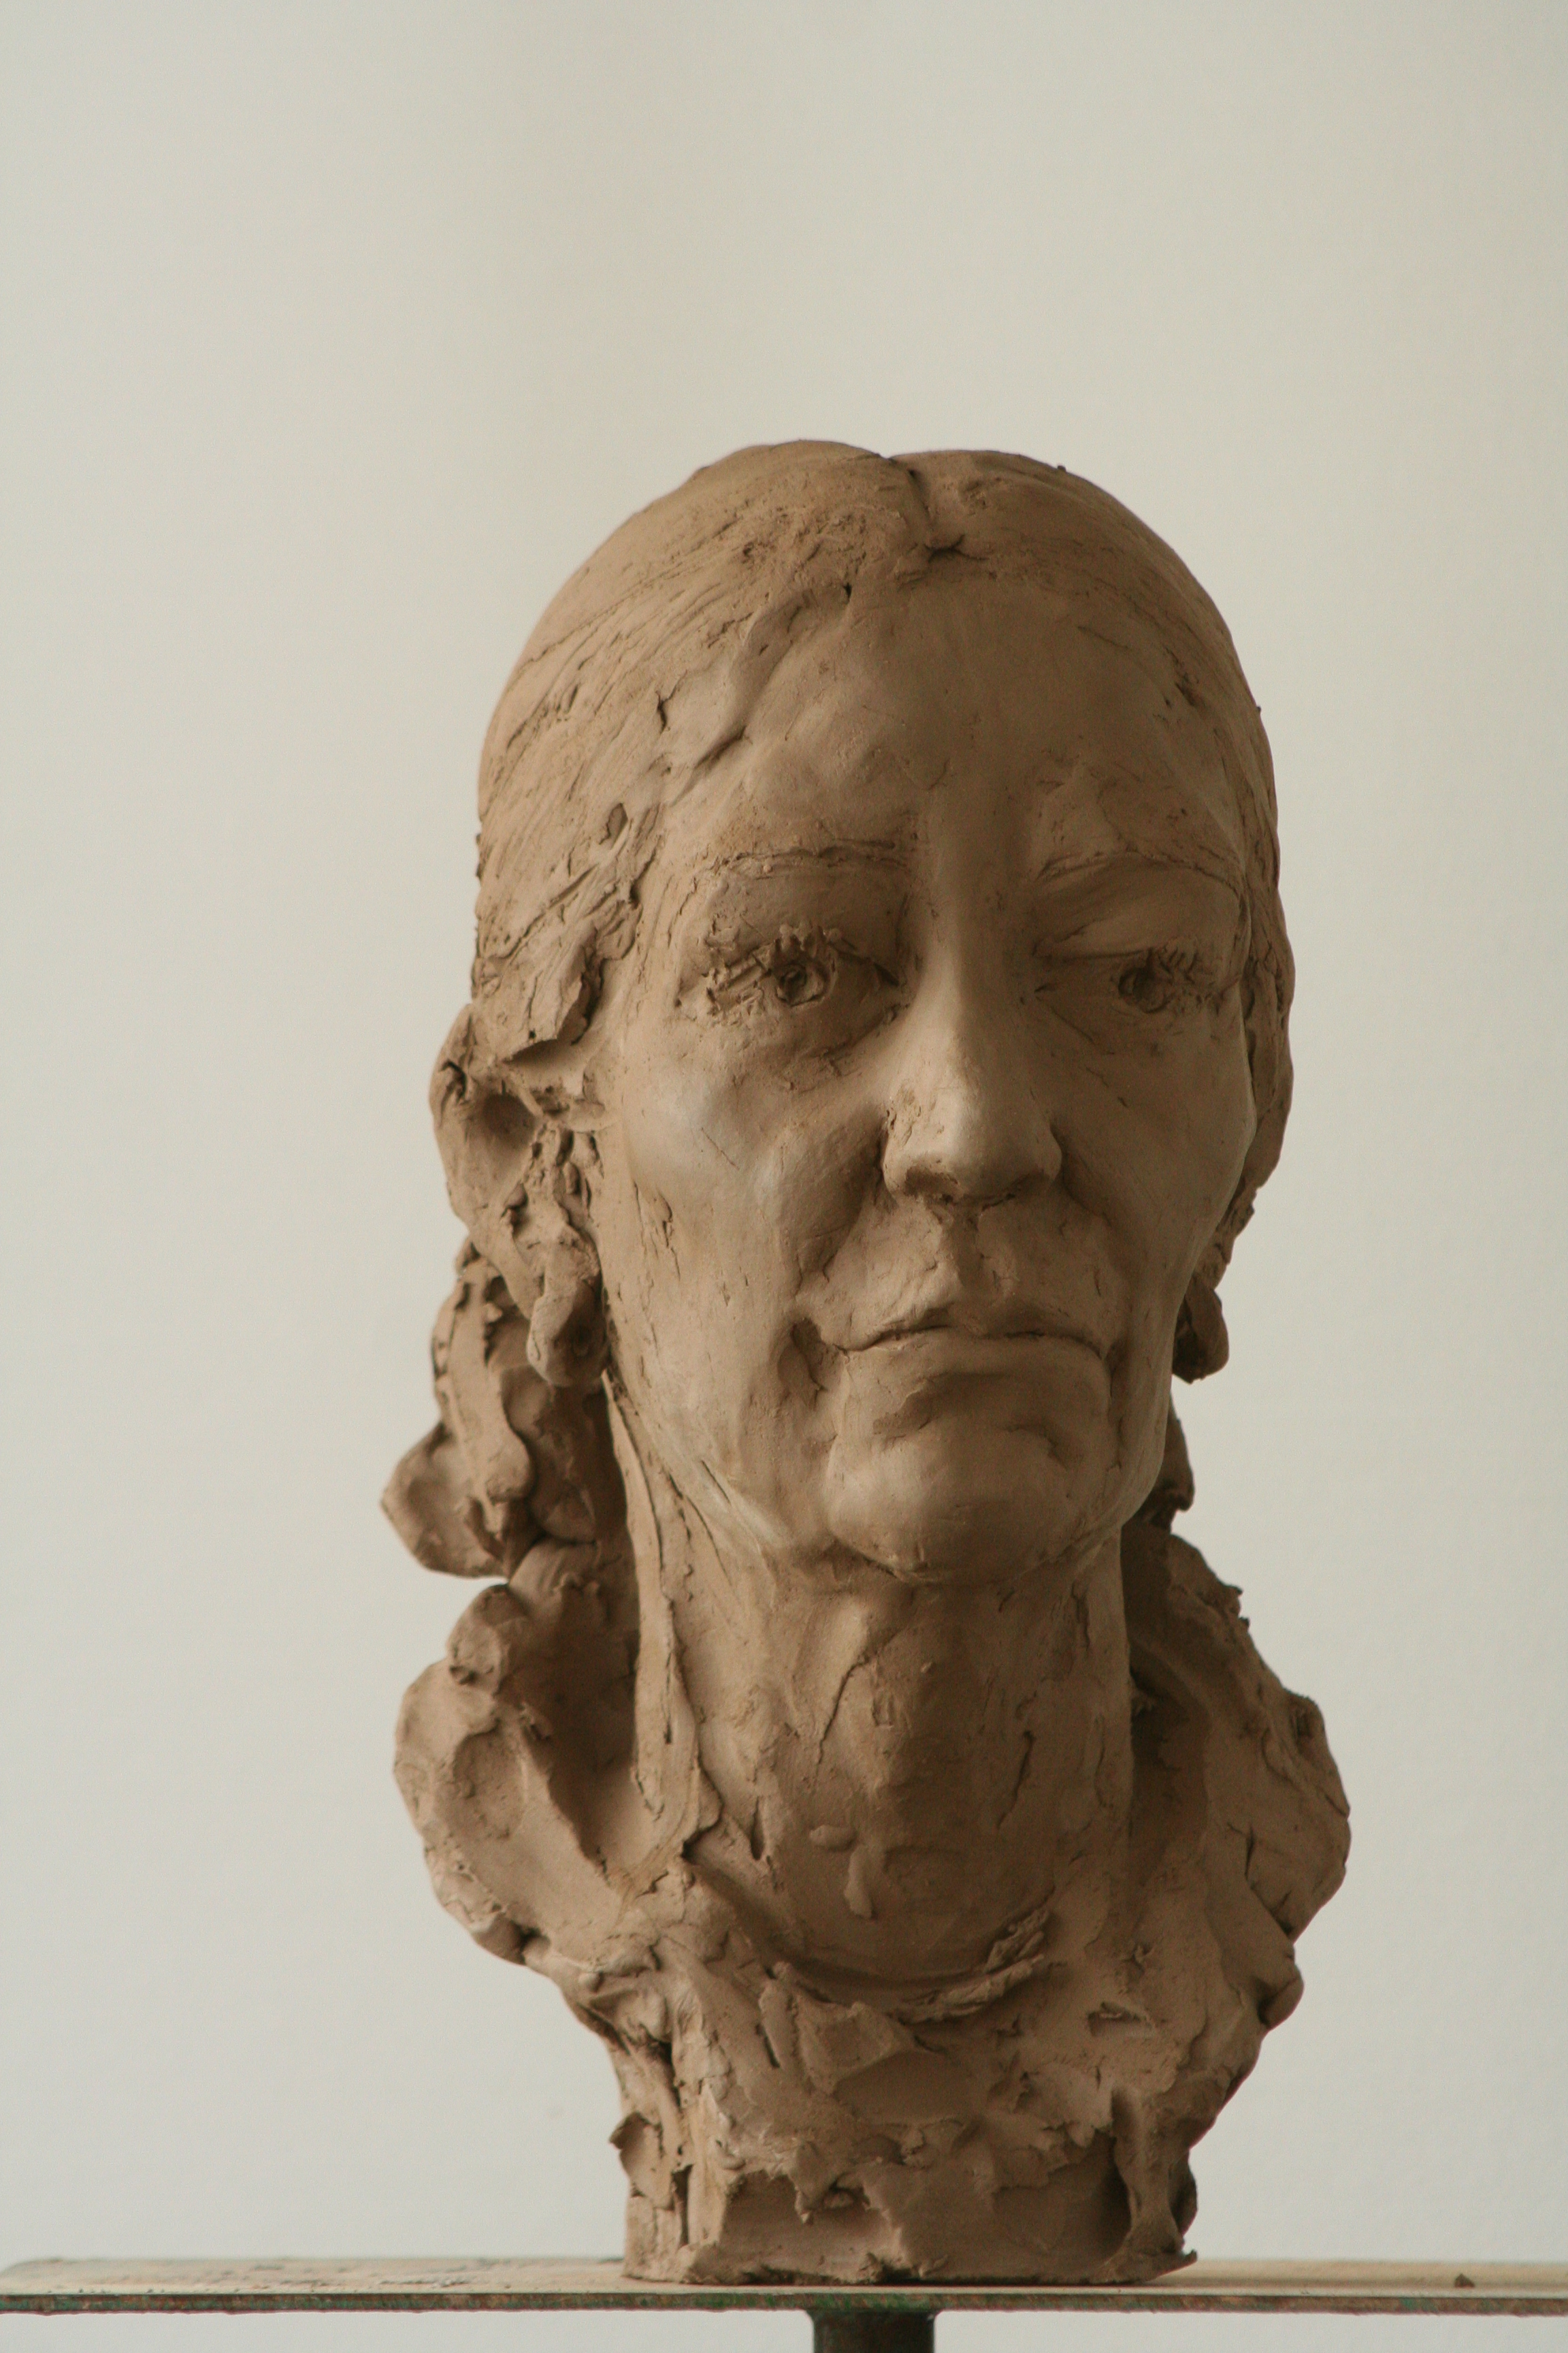
Portret 61
Gemma Serpenti
Celliste

Vanuit een kunstenaarsgezin waarbij de vader kunstschilder was en de moeder beeldhouwster lag een artistiek beroep in de lijn. Het werd echter geen beeldend vak maar muziek. Ook hier werd de basis in het gezin gelegd, waar veel naar muziek werd geluisterd en er regelmatig concerten werden bezocht, een broer die trompettist is, Harry, en een broer die slagwerk heeft gespeeld, John.
Muziek werd gezien als een vanzelfsprekend onderdeel in de opvoeding. Bovendien ging haar oudste broer Peter haar als pianist en dirigent voor in de muziek. Haar instrumentkeuze werd de cello. De warme, melancholische, diepe klank van dit instrument sprak haar sterk aan. Dit vormde voor haar een stevig contrast tegen de hoge en lyrische tonen van de viool van haar broer Guillaume.
Ze begon op een leeftijd van circa 9 jaar met cellolessen. Dit nadat eerst een bevriende cellist van het LSO, dhr. Chrétien Bonfrère ,na inspectie van haar handen zijn zegen hiervoor had gegeven en haar onder zijn hoede nam.
Na de gebruikelijke graden op de muziekschool ging ze na de middelbare school naar het conservatorium. Als hoofdvak natuurlijk Cello en kamermuziek als tweede vak. Naast de onderwijsbevoegdheid en de kwalificatie voor orkestspel, rondde ze in het totaal van zes jaar, haar studie als solist af. Vervolgens kreeg ze van CRM een beurs om te gaan studeren aan de International Menuhin Music Academy in Gstaad. Ondertussen had ze tijdens haar conservatoriumopleiding de zomers doorgebracht aan de Internationale academie in Siena (de Academia Musicale Chighiana). Hier werden veel concerten in de buitenlucht gegeven. Dit heeft haar later geïnspireerd tot het organiseren van het” Bassinconcert” kamermuziekconcerten op het water van de Binnenhaven van Maastricht; het Bassin.
Toen ze terugkwam uit Gstaad was de muziekwereld door de eerste bezuinigingsronde getroffen. Een vaste plek in een orkest zat er hierdoor voor haar niet in. Ze werd vaste invalster in het zogenaamde “schnabbelcircuit”en speelde afwisselend bij het Brabants Orkest, bij het LSO, in Luik en in Antwerpen. Hierdoor had ze het voordeel om met veel verschillende musici op te trekken en kon ze werken onder verschillende dirigenten. Muziek is als een tweede taal. Het overbrugt reguliere taalproblemen. Je kunt er emoties mee overbrengen, ontroeren. Muziek kan bovendien heel heilzaam werken. Het brengt je op een ander trillingniveau.
Naast het “schnabbelen” richtte ze het Maastrichts Salonorkest op. Nadat haar broer Guillaume, de “Stehgeiger”, naar Amsterdam vertrok werd zijn plaats ingenomen door André Rieu.
Naast het op afroep spelen in de diverse orkesten speelt ze nu nog vast in twee ensembles: het Matty Niël Consort en het Leonardo Strijkkwartet. Ook in het Amati ensemble is ze vaker te horen.
Haar liefde voor de kamermuziek verklaart ze vanuit haar reeds op jonge leeftijd opgedane ervaringen met het bekende koor de “Capella Sancti Servatii, in de St. Servaaskerk te Maastricht, dat door de grote deelname van het gezin Serpenti , ook wel voor de grap de Capella Sancti Serpentii werd genoemd.

Het is moeilijk aan te geven welke muziek haar het meeste raakt. Elke tijd heeft haar eigen grootheden voortgebracht. Bovendien evolueert je smaak en is waardering aan stemmingen onderhevigt. Monteverdi, Shostakovich, Mahler, Bach, maar ook Neil Young en Miles Davis worden als favorieten genoemd.
Naar aanleiding van de finaleplaats voor Bas Jongen bij de Cello Bienale in Amsterdam stelt Gemma dat Zuid-Limburg een goede voedingsbodem voor cellisten blijkt te zijn. Naast blazers heeft het zuiden goede cellisten voortgebracht. Mogelijk is dit nog de nasleep van vroegere coryfeeën als Josef Hollman en Alexander Batta..

Grote cellisten zijn voor haar Pablo Casals en Mstislav Rostropovich. Met name de laatste kenmerkte zich door een perfecte techniek en een geweldige toon en muzikaliteit.

Zou ze niet voor muziek hebben gekozen dan zou ze voor ballet hebben gekozen. Het moderne “klassieke”ballet van Maurice Bejart sprak haar enorm aan . Flamenco ook. Daarnaast heeft ook theater haar altijd aangesproken. Destijds rond de Neue Gallerie in Aken heeft ze deel uit gemaakt van de theatergroep “Trip Tiek” die totaaltheater bracht. Shocking….. Een Bach suite spelen met een gasmasker op.

Kunst is voor haar een vorm vinden om uitdrukking te geven aan iets dat in jezelf leeft. Je innerlijke ziel aan een ander tonen. Delen met anderen is hierbij voor haar een absolute voorwaarde. Hierbij staat voor haar de muziek niet op een hoger plan dan de andere vormen van kunst. Van enige kif tussen haar en haar man , Appie Drielsma,over de nabijheid van de goden is dan ook geen sprake.
Een concept is niet perse noodzakelijk. Iets kan ook uit het niets, spontaan ontstaan. Dit onvoorspelbare heeft ook zijn charme.

Kunst is geen begrensd gebied. Iedereen doet tegenwoordig iets met kunst. De grenzen tussen amateurs en professionals zijn in het werk door veel leken niet meer te herkennen. Er ontstaat hierdoor een oneerlijke concurrentie tussen zij die het enkel voor hun plezier doen en zij die ervan moeten leven. Dit laat onverlet dat er goede autodidacten kunnen zijn.
Het beleid op de instellingen voor kunstonderwijs is door de nieuwe bekostigingsmethodiek sterk gewijzigd. De selectie is versoepeld ( zoveel mogelijk studenten aannemen)en het aantal afgestudeerden is sterk gegroeid. De markt raakt verzadigd. Voor de conservatoria geldt net als voor universiteiten een inkrimping van het aantal studiejaren. Bij de muziekstudenten leidt dit niet zelden tot een fysieke overbelasting.
Waar vroeger de academies zoals de stadsacademie sterk ambachtelijk waren ingesteld en de Jan van Eyck en de Rietveld golden als instituten waar je je beeldend vermogen kon ontwikkelen is er nu ook op de Hbo instellingen een sterke verschuiving richting het conceptuele en het beeldende. Hierdoor worden in haar ogen stappen overgeslagen.
Vaardigheden zijn voor haar onontbeerlijk. Een goede basis betekent dat je ook over meer middelen beschikt om je te uiten. Zonder voldoende vaardigheden loop je het risico dat je vast komt te zitten en je niet voldoende ontwikkelmogelijkheden krijgt.
Ook bij een instrument geldt dat een goede techniek je ook meer expressiemogelijkheden biedt. Dat je steviger in je schoenen komt te staan en dat je ook als docent beter instaat bent om vaardigheden over te dragen.
Ze wil hedendaagse kunst niet als hermetisch bestempelen. Ook nu zijn er initiatieven die vernieuwend zijn en die tevens grote groepen aanspreken, zoals de “Dune led Alley” van de jonge kunstenaar Daan Roosegaarde en zijn collega’s. Het aanvankelijk omstreden idee van Cristo om de paden in Central Park in New York te voorzien van oranje stoffen poorten (the Gate) kreeg na uiteindelijke realisatie veel waardering.
Wel ziet ze dat alles veel vluchtiger is geworden. Er is steeds minder diepgang. Korte impulsen. Als kunstenaar zou je je aandacht bewust moeten zijn van een zekere vormende taak. Kunst kan en mag ontspannen, maar het mag ook de mensen iets meegeven. Verwondering, de horizon verleggen. Kunst zou mogen verrijken. Kunstbeleid in de regio zou daarnaast ook aandacht moeten hebben voor de eigen mensen.

Haar stelling luidt dan ook: Zonder de kunsten is er geen beschaving.

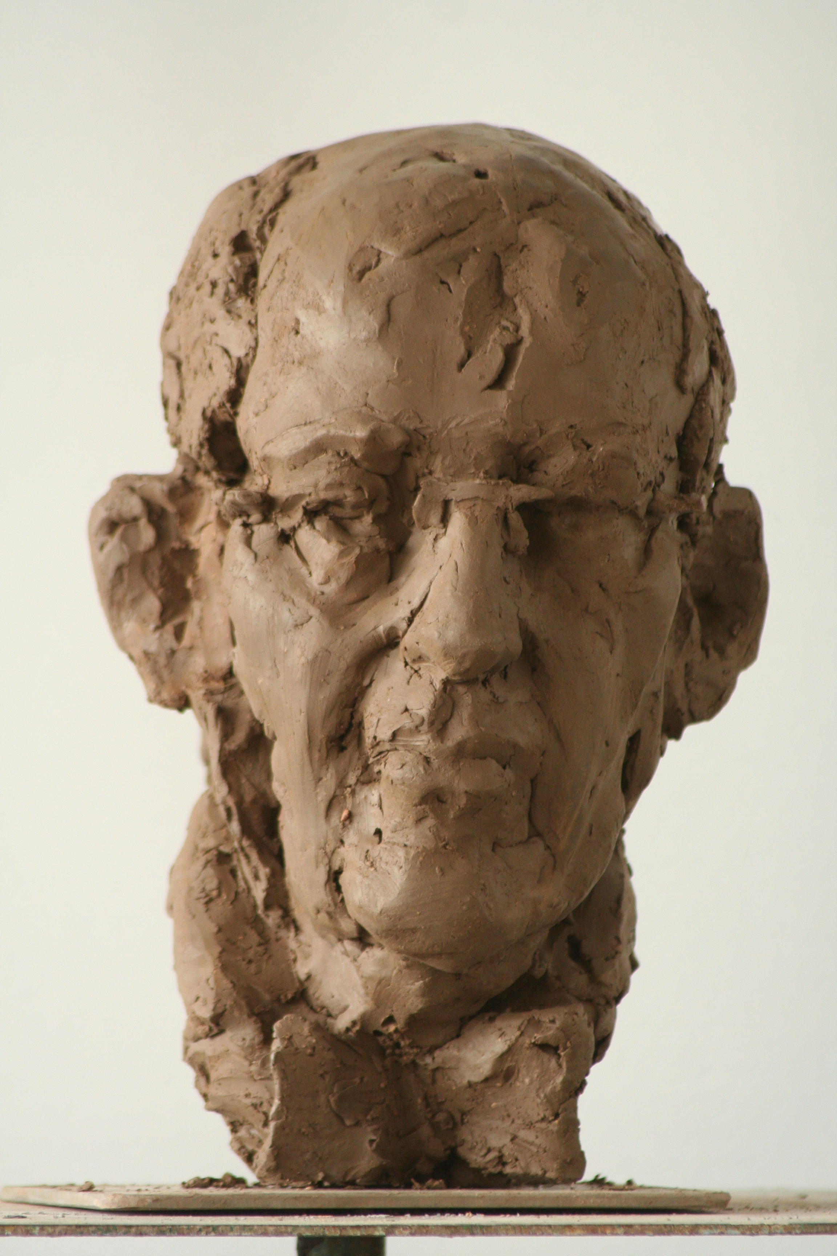

Portret 62
Jan Kloekke
Videoproducent

Hij ging werken in een fotozaak en volgde de fotovakschool. Daarmee werd ik in mijn gezin een vreemde eend in de bijt. Alhoewel bij nadere beschouwing in een zijtak van de familie meerder fotografen en een illustratrice voor blijken te komen. Zelf had hij altijd al een sterk gevoel voor beelden. Hij tekende veel en kreeg al als jongetje van 8 een heuse schildersdoos. Goed kijken is voor hem erg belangrijk. Uiteindelijk begon hij en eigen fotozaak en werkte hij daaarna als free-lance fotograaf. Hij verhuisde naar Limburg, maar werkte ondertussen als set-fotograaf bij een audiovisueel bedrijf in Hilversum. Voor hem is de overgang van fotografie naar video een organisch proces, dat bevorderd werd door de ervaringen in Hilversum. Het medium film ging hem steeds meer boeien.
Hij koos voor het zuiden omdat de heuvels, de zachte G en de manier waarop daar het leven gevierd werd hem sterk aanspraken. Daarbij had hij net een scheiding achter de rug en zocht hij een vrouw met donker haar en bruine ogen. Zijn verhuizing heeft hem dan ook dat gebracht wat hij er van had gehoopt: een donkerharige Haagse met bruine ogen. Inmiddels heeft hij een eigen bedrijf dat in opdracht videoproducties maakt.
De sleutel voor zijn succes lag en ligt in het goed in beelden kunnen vertalen van de boodschap van de opdrachtgevers. Natuurlijk was hierbij de vorm belangrijk, echter de vorm bleef dienstbaar aan de verstaanbaar begrijpelijkheid van de boodschap. Tegelijkertijd vormde het zoeken naar nieuwe vormen de benzine waarop de motor van Jan bleef lopen.
Hij noemt zichzelf een perfectionist, een mierenneuker die mensen tot het uiterste en zelfs over de rand kon drijven. “Ik heb mensen soms wel gek gemaakt, als het niet precies zo uitpakte als ik dat in gedachte had.”
Inmiddels gaat de recessie ook niet aan zijn branche voorbij. Toch is hij hier niet helemaal rouwig om. Het dwingt je ook om naar nieuwe wegen te zoeken. Je moet met je tijd mee. De nieuwe mogelijkheden in de digitale media blijken ook voor hem tal van nieuwe creatieve opties te bieden. Hij heeft nieuwe interessante mensen ontmoet en bovendien gunt hij zichzelf wat meer ruimte om te denken over eigen werk, waarbij een paar titels van documentaires door zijn hoofd spelen. Hij heeft inmiddels geleerd te delegeren en niet alles zelf te willen doen.
Kunst ziet hij als iets dat in volledige vrijheid dient te worden beoefend. Niemand heeft dan ook het recht dit werk te beoordelen in termen van goed of slecht. Of een werk je aanspreekt is een persoonlijke zaak. Daarbij is ’mooi’ geen criterium. Als kunstenaar heb je de vrijheid om iets te maken zoals je dat zelf wil. De appreciatie kan daarbij verschillen.
Hij heeft dan ook veel moeite met de mensen uit het “schemergebied” . In dit schemergebied lopen mensen rond die zich aanmatigen algemeen geldend lijkende uitspraken te doen over kunst. Hij doelt hierbij op galeriehouders, museumdirecteuren en recensenten. Ze creëren een eigen wereld en voeren hierbij een eigen jargon. Er is in de loop der jaren een hele groep invloedrijke quasi-intellectuelen ontstaan die met zijn allen de nieuwe kleren van de keizer definiëren, aan de man brengen en er zichzelf mee verrijken en bewierroken . Helemaal gevaarlijk wordt het in zijn ogen wanneer kunstenaars zich gaan focussen op wat deze incrowd groep vindt. Ze draaien dan wat er verlangd wordt en verliezen hun eigen ik in dit proces. Hun oorspronkelijkheid gaat verloren. Dit is de dood in de pot.
Dit is voor Jan duidelijk anders. Hier is de kunstenaar zelf aan het woord en wordt zijn werk niet vertaald door een of andere intermediair. Dit zijn in zijn ogen mensen die zich tot het middelpunt in de kunstwereld hebben weten te verheffen. “Ik heb niemand nodig die mij te laten zien wat ik zou moeten zien. Ik zie wat ik zie, ik voel zelf wel wat mij ontroert”. Tegelijkertijd is hij er zich wel van bewust dat er draaipunten nodig zijn om kunst bij het publiek te brengen. Ze moeten daarin echter niet bevoogdend zijn. Eenieder heeft het recht op een open mind.
De rol van de intermediair ziet hij het liefst beperkt tot het faciliteren van kunstenaars. Kunst moet tenslotte ook aan de man gebracht worden.

Ten aanzien van subsidie is hij wat ambivalent. Eerdere subsidies hebben geleid tot een zekere wildgroei in aantal en kwaliteit. Tegelijkertijd is het van groot belang dat er ruimte blijft voor het experiment. De kunstlaboratoria hebben een belangrijke functie. Zij zien wellicht wat wij nog niet zien en kunnen zo de wereld vooruit helpen. Want dat is toch wat een kunstenaar doet. Het nieuwe ontdekken in de wereld om hem heen. Bovendien komt er zonder “onderkunst” ook geen “bovenkunst” De platte manier waarop thans het mes in de kunstsector wordt gezet, gaat volledig voorbij aan wat kunst voor een samenleving betekent. Kunst is een uitingsvorm van onze samenleving. Het doet hem dan ook denken aan een soort boekverbranding. Het is een vorm van repressie. Kunst beknotten is de samenleving beknotten. Ondenkbaar.

De waarde van een vak als CKV ziet hij in het kinderen leren kijken en luisteren, waarderen en vooral ook leren met een open mind naar dingen te kijken. Je moet kinderen leren om kunst in vrijheid te beschouwen en vooral hierover met elkaar te praten.

Natuurlijk leer je in de loop van je leven bij. Je waardeert nu op een later tijdstip in je leven muziek en kunstwerken die je eerst niet zo aanspraken. Je leert je open te stellen. En zo moet het ook blijven. Kunstenaars moeten daarvoor vooral in vrijheid hun ding doen. Alleen dan is er vooruitgang.
Vaardigheden vindt hij in zoverre belangrijk dat een kunstenaar het materiaal waarmee hij werkt moet beheersen. Er blijft een zekere ambachtelijkheid om de hoek kijken. Academies moeten hun studenten hier in weg wijs maken. Het is zinloos wanneer iedereen enkel door vallen en opstaan zich het vak eigen zou moeten maken.

Of hij zelf nog eens dezelfde weg zou bewandelen weet hij niet. Hij zou meer scholing hebben willen hebben. En misschien was hij wel wijnboer geworden.
Vrijheid is wel waar alles om draait. Vrijheid is voor Jan een levensnoodzaak

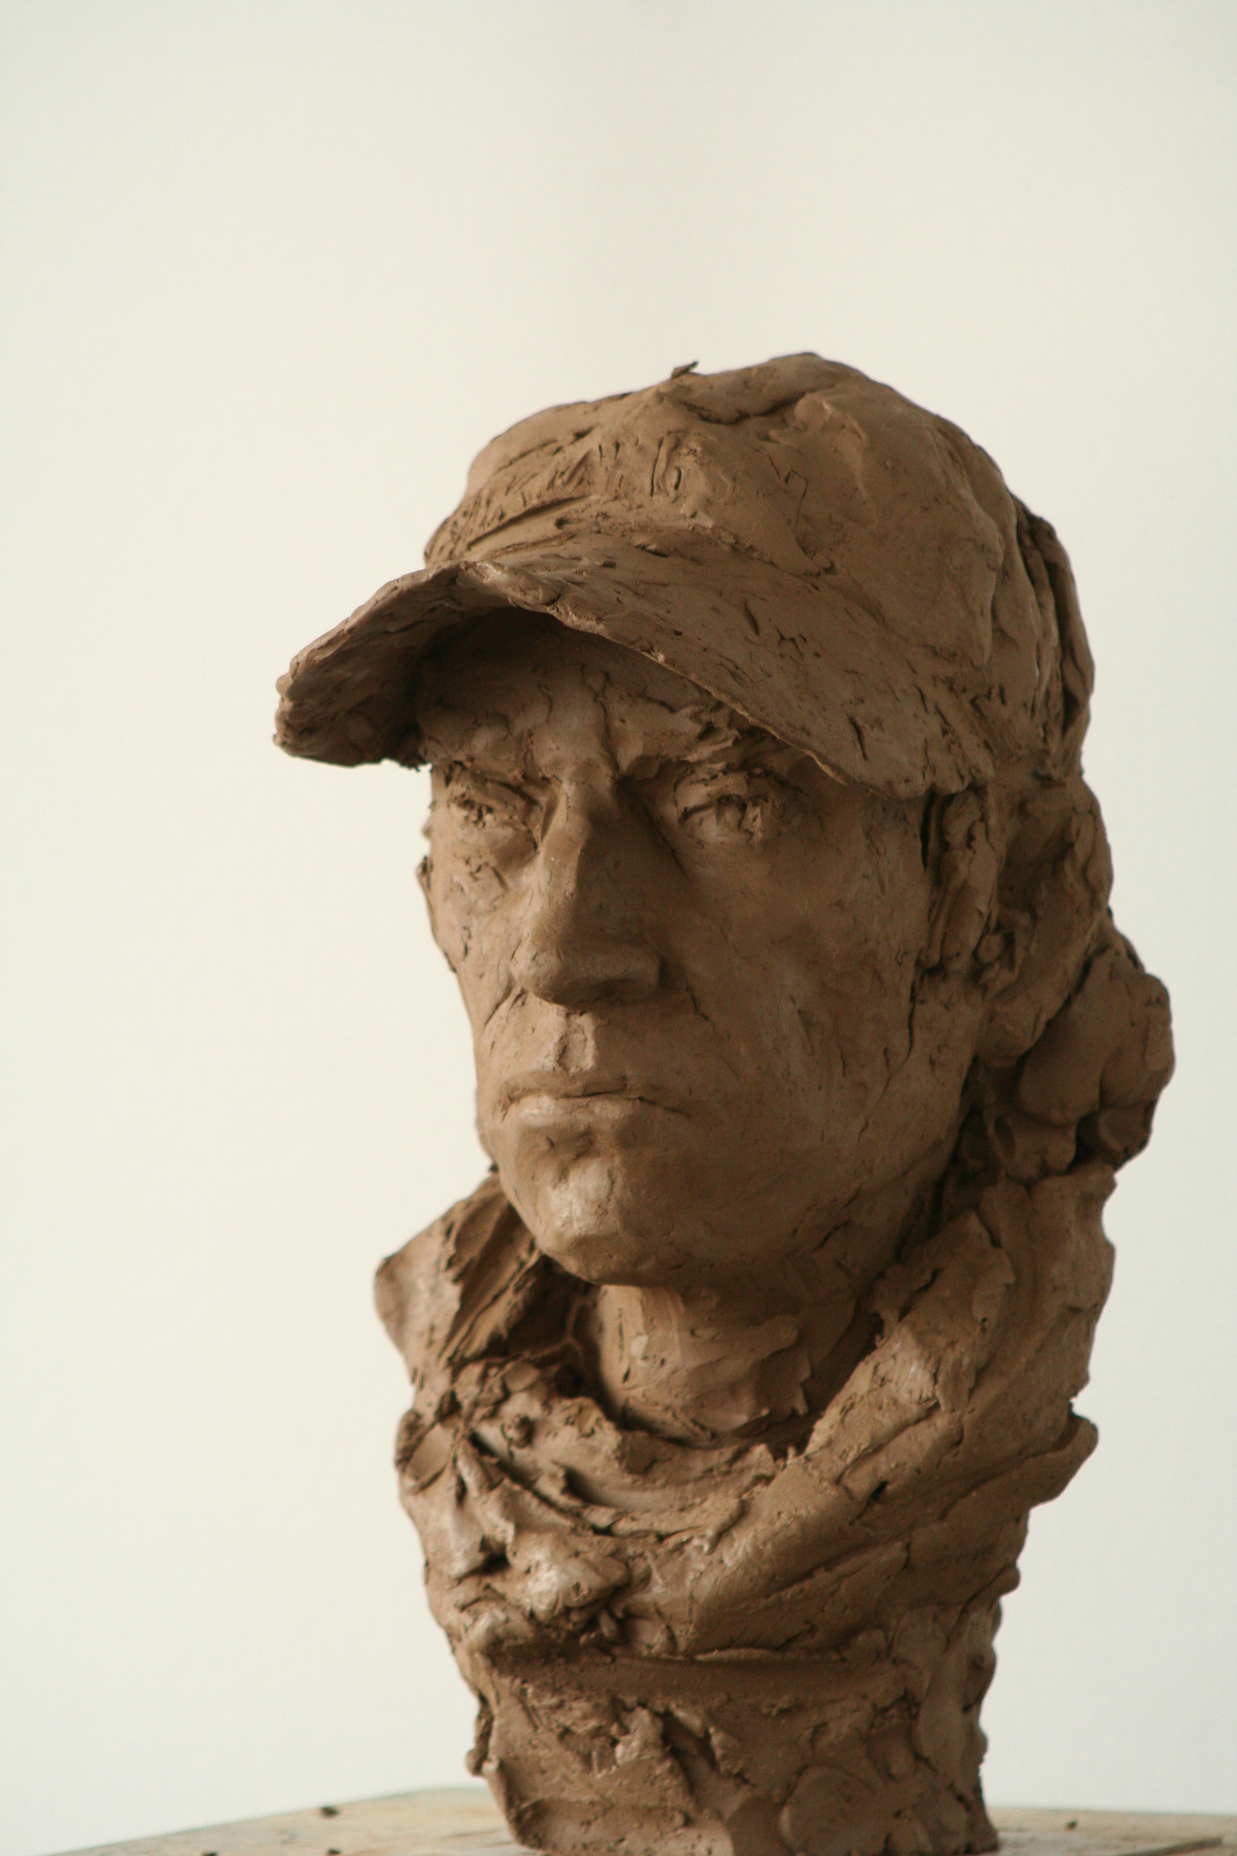
Portret 63
Norbert Fiddelers
Textielvormgever

Norbert Fiddelers werd in 1971 in Buchten bij Born geboren, Zijn ouders verhuisden kort daarop naar het iets verder gelegen Holtum. Toen ze Norbert wilden laten dopen in de kerk van de heilige Martinus weigerde de pastoor. Hij moest daar gedoopt worden waar hij was geboren. In de Sint. Catharinakerk te Buchten. Lang heeft hij dit betreurd omdat in de afbeeldingen van de heilige Martinus twee van zijn passies zijn verbeeld: het stuk stof van de mantel en het paard. Sinds kort heeft hij echter ontdekt dat de heilige Catharine ook de patroonheilige is van de kleermakers en beseft dat hij daarmee uiteindelijk beter af is.
Het geslacht Fiddelers is sinds mensenheugenis verbonden aan de textielbranche. Rond 1600 komt de naam al voor in Augsburg en ook daar als textielwerker.
Dat uiteindelijk ook Norbert voor de textiel koos was dan ook niet zo vreemd.
Hij had de keuze tussen de mode-management opleiding Meester Koetsier te Den Haag en de stadsacademie te Maastricht. Het werd Maastricht dat tenslotte korter bij Parijs ligt.
Na een jaar mode stapte hij over naar de afdeling beeldhouwen. Dit jaar was hij vooral druk met het organiseren van de Europese biënnale voor Academies. Vervolgens nam hij deel aan een uitwisselingsprogramma met de Academie te Antwerpen. Hier hield hij zich vooral bezig met kostuumontwerp voor theaterproducties In de avonduren volgde hij bovendien nog een cursus keramiek en porselein. Terug in Maastricht maakte hij de academie af en vertrekt naar de modeschool te Mönchengladbach waar hij zich intensief bezighoudt met de textieldruk. Onverzadigbaar, bijna bezeten, heeft hij nog altijd niet genoeg. Hij gaat naar Brussel en volgt hier een jaar de school voor foto en film (Narafi) (1997) Hij gaat videoproducties maken van kunstmanifestaties en modeshows. Eindelijk gunt hij zich vakantie. Hij gaat naar Carrara, Milaan en Parijs. In Cararra komt hij er achter dat hij kunstenaar is. Zijn insteek was altijd design, vormgeven. Toen hij dit aan een Italiaan probeerde uit te leggen zei deze dat hij niet zo moeilijk moest doen: hij was een artiest.
Dat hij in zijn opleidingstraject ogenschijnlijk nogal zigzaggend te werk is gegaan betreurt hij
niet. Elke dag heeft hij er nog profijt van.
In 1999 krijgt hij binnen het Kunstencentrum een werkplaats. Het is een inspirerende tijd met kunstenaars met potentie: José, Werner, Marcel, Johan, Sidi. Hij gaat zich concentreren op het bewerken van stoffen en het maken van kleren. Allerlei technieken komen aan bod: verven, zeefdruk, applicatie, borduren, assembleren. Elk product is uniek en krijgt een eigen naam. Aanvankelijk werkt hij onder de naam B.O.R.N. maar nu krijgt elk stuk de naam en bloedlijntekens van een paard. Zijn tweede passie. Hij heeft een eigen paard a half blooded princes Ushi, waarmee hij springt.
Op dit moment heeft hij een eigen atelier aan huis. Met een “werknemer”, zijn vader, een textieldrukker. In dit atelier loopt hij echter steeds meer tegen fysieke grenzen op.
Een deelname aan een beurs in New York geeft hem een ingang in een galerie in Tokyo (haNNa). Hier vindt zijn werk gretig aftrek. Juist de jonge Japanner hecht eraan zich van anderen te onderscheiden. Het is in Japan een soort cultuur om je als individu te onderscheiden. Een Japanse zei eens over zijn kleding dat ze zich hierin sterker voelde. Dit wijkt af van de Europese cultuur, waarbij de jeugd veelmeer de veiligheid van een groep kiest. Juist in culturen die op het punt staan open te breken heeft men kennelijk oog voor het unieke, het extravagante: Belfast, Beiroet, Koeweit.

Hij heeft belangstelling voor andere culturen. Het speelt met de gedachten om iets met vluchtelingen te doen. Geef groepen vluchtelingen halffabricaten en laat ze hier vanuit hun eigen achtergrond iets mee doen. Hierdoor kunnen ze participeren in onze samenleving en zich bovendien gewaardeerd voelen in hun culturele eigenheid.

Wat voor hem kunst is, is moeilijk aan te geven. Als de maker kunstenaar is en hij zegt dat zijn werk kunst is dan is dit kunst. Wat goede of slechte producten zijn is voor een leek soms moeilijk te onderscheiden. Iemand die gewend is te kijken leest een werk makkelijker en kan dan ook beter de kwaliteit beoordelen.
Kunst is een soort magie. Kunst brengt trillingen teweeg. Deze trillingen kun je opvangen en die inspireren je weer. Hij vergelijkt het met de twee groepen in de boeken van Harry Potter. Zij die ingewijd zijn in de magie en de gewone stervelingen, de muggles, die daar helemaal niets van begrijpen. Zo werd hij overweldigd door de hoeveelheid energie in een installatie van Joseph Beuys in Londen.

Vaardigheden zijn belangrijk. Hij hecht eraan dat iemand geschoold is. Echter minder om zijn manuele technieken, maar vooral om het vermogen te kunnen reflecteren over het werk.
Dit is voor hem voorwaardelijk.

Subsidiering in de kunst vindt hij twijfelachtig. De toekenningen zijn weinig transparant en lijken zich te beperken tot een bepaalde kring. De onlangs aan het licht gekomen fraude is stuitend en hangt samen met het gebrek aan transparantie en verantwoording. Hij vraagt zich dan ook af wat het zou toevoegen wanneer er nog eens 30 miljoen extra aan subsidies zou worden vrijgemaakt. Levert dit betere kunst op?
Het zou overigens een prima systeem om excellente jonge kunstenaars voor een of twee jaar een werkbeurs te geven. Bovendien zou het beschikbaar stellen van atelierruimte een betere besteding zijn van de beschikbare middelen . In collectieve werkplaatsen met collectieve voorzieningen kunnen mooie dingen ontstaan.
Tentoonstellingen vanuit die kunstcollectieven hoeven bovendien helemaal niet veel te kosten en brengt kunst bij de mensen. Met wat eten en een krat bier krijg je heel wat handen bij elkaar. Bij officiële tentoonstellingen draait het in zijn ogen veelal om verzekeringsgelden. Dit maakt een tentoonstelling onvoorstelbaar duur en zorgt soms voor onfrisse praktijken. Dit leidt er ook toe dat de kunstenaar onder aan de pijplijn komt te zitten.
Kunst mag en moet commercieel zijn. Je moet er van kunnen leven. Echter de wildgroei in de grote kunsthandel, waarbij kunst dreigt te verworden tot een beleggingsobject is, brengt de integriteit in het geding.

Waarom blijven academies in grote getale mensen aannemen. Welk perspectief hebben ze als ze klaar zijn? Toch kan er nooit genoeg creativiteit zijn. Kunst is magie, liefde is de ultieme vorm van magie ergo kunst draagt dan ook bij aan een betere wereld.
Kunstenaars vormen voor hem zijn nucleaire familie. Zijn kunstvrienden zijn over de hele wereld verspreid. Men ziet elkaar dan ook niet frequent, maar de onmiddellijke klik is er bij een hernieuwde ontmoeting altijd. De golflengte is op elkaar afgestemd. Ik vind het fijn om kunstenaars in mijn nabijheid te hebben.

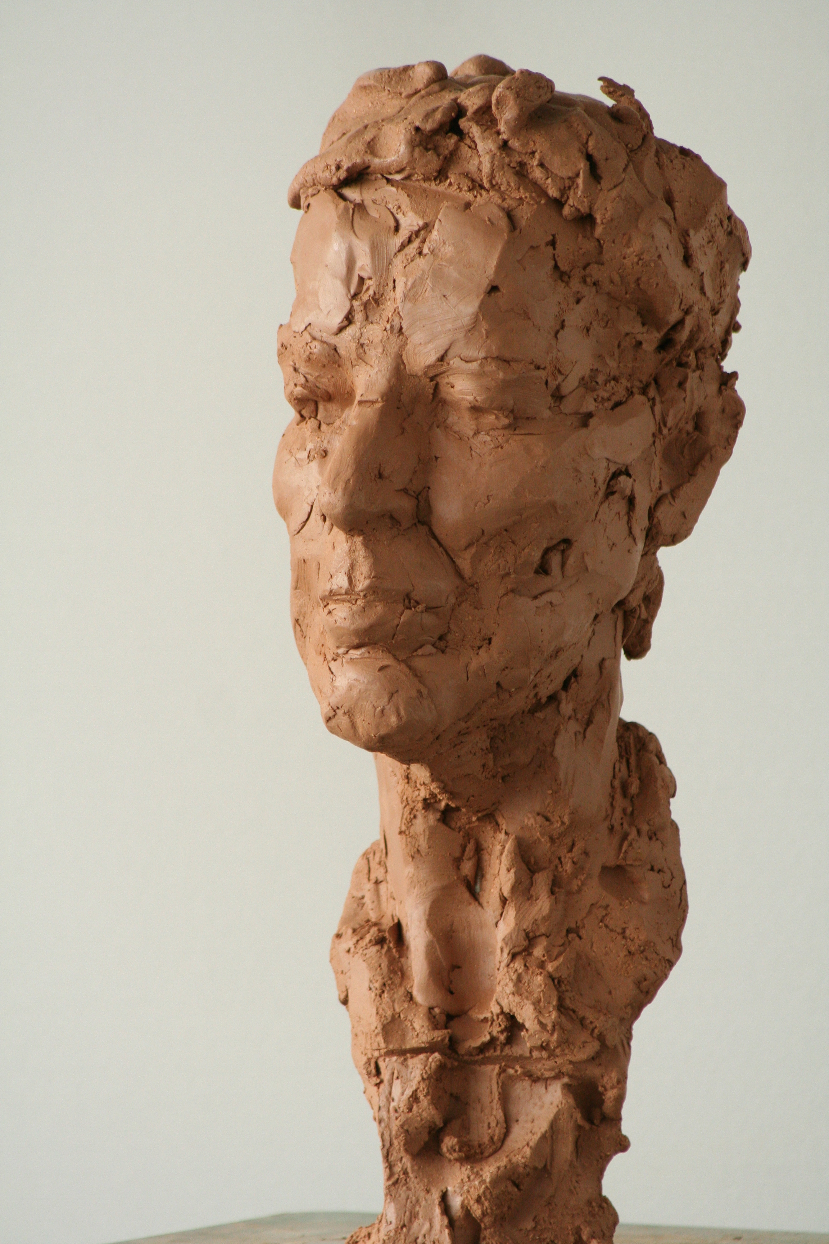
Portret 64
Karin Veldkamp
Grafisch ontwerpster/vormgeefster

Al als kind altijd al getekend. De keuze voor de kunstacademie lag dan ook voor de hand. Dit werd St. Joost te Breda en vervolgens grafiek te Hasselt.
Ondertussen werkte ze al bij een vormgever Piet Gerards te Kerkrade. Na enige tijd is ze toen voor zich zelf begonnen.
Aanvankelijk participeerde ze in de voorganger van Apart: K.I.K. Hier hield ze zich vooral bezig met conceptuele kunst. Ze beschikte toen over een royaal atelier dat ruimte gaf voor het maken van installaties. Voor haar boden deze installaties de mogelijkheid om vraagtekens te plaatsen bij de maatschappij.
Naast haar activiteiten als vormgeefster heeft ze sinds een jaar ook een ruimte binnen Werkplaats K. Hier schildert ze. Voor haar is schilderen een emotionele gebeurtenis, waarbij ze veel van wat er in haar zelf speelt kwijt kan op het doek. Voor haar is het in de eerste plaats een uitlaadklep voor haar innerlijke onrust. Wat anderen van haar werk vinden is secundair. Dit laat niet onverlet dat ze het zondag bij de open dag van Werkplaats K. bemoedigend vond dat mensen door haar werk werden aangesproken. Dat mensen er door werden geraakt.

Kunst is voor haar op een subjectieve wijze vorm geven aan datgene wat je in de omgeving waarneemt. Het is een andere manier van naar de werkelijkheid kijken. Kunstenaars hebben hiervoor vaak bijzondere voelsprieten. Kunstenaars hebben zo een belangrijke waarde voor de maatschappij. Kunst verrijkt het leven.
De wijze waarop thans door de regering tegen kunst wordt aangekeken,betekent een rem op onze beschaving. Zonder kunst is er voor haar geen beschaving. Voor haar zijn er dan ook duidelijke parallellen met de jaren dertig: populisme en een waarneembare recessie in beschaving. Voor dat je het weet kom je uit bij boekverbrandingen.

Kunst is ook een wijze van communiceren. Je wil je werk aan anderen laten zien. Zonder deze communicatie bestaat kunst niet.
Zo hebben de participerende kunstenaars van Werkplaats K voorafgaand aan de Open Dag nog een dag voor de buren georganiseerd. Kunst moet je ook naar de mensen brengen.
De open dag zelf werd door wethouder Thomas geopend. Ook was er een vertegenwoordiger van de provincie. Mede door het grote aantal bezoekers was het een prima open dag.

Als je amateurkunst met kunst van professionele kunstenaars vergelijkt dan zie je in de regel bij de professionele kunst dat er sprake is van meer diepgang, Zowel naar vorm als naar inhoud duikt de kunstenaar dieper in het werk. Als een kunstenaar zich er te gemakkelijk van af maakt, te zeer op routine drijft en kunstjes toepast dan verliest het werk aan kracht. Voor haar is dat dan slecht werk.
Goed werk heeft wel duidelijk meerdere lagen. Het is bovendien werk dat je weet te raken. Dit blijft natuurlijk een persoonlijke aangelegenheid
Tegelijkertijd is ze ervan overtuigd dat kwaliteit wel te zien is. De beoordelingscriteria zijn echter moeilijk te expliciteren. Daar waar om kunst in de openbare ruimte gaat vindt ze dat de criteria wel transparanter mogen zijn.
Vaardigheden zijn handig. Het helpt je om vorm te geven aan je idee. Je kunt doeltreffender zijn. Tegelijkertijd schuilt in vaardigheden ook het gevaar van routine. Je vasthouden aan waar je al goed in bent in plaats van nieuwe wegen te bewandelen. Zelf is ze bewust gestopt met tekenen. Ze werkt nu met verf direct op het doek. Ze werkt nu spontaner. De weerbarstigheid van het materiaal, wat ze naar eigen zeggen nog niet volledig in de vingers heeft, zorgt voor uitdagingen, Hierbij geeft ze de voorkeur aan acryl, omdat dit sneller werken mogelijk maakt. Ik werk vanuit mijn gevoel; er is zoveel dat eruit wil dat ik voor olieverf geen geduld heb.
Bij haar grafische werk is het technisch onderlegd zijn belangrijker. Hier spelen naast vormen en kleur de leesbaarheid en daarmee het overbrengen van de boodschap een grote rol.

Goede kunst heeft voor haar ook te maken met vernieuwing. De kunstenaar moet ontwikkeling laten zien. Ook kunstenaars op oudere leeftijd kunnen nog nieuwe wegen voor zichzelf inslaan. Kun je jezelf nog evolueren. Daar gaat het om.

Concept in de kunst is niet altijd noodzakelijk. Kunst kan ook uit impulsen ontstaan. Expressionistisch.
Voor haar mag de inhoud weer centraler staan. Hiermee bedoelt ze zo goed mogelijk uiting geven aan een idee, waarbij het begrip idee zeker niet uitsluitend rationeel te verstaan is.
Voor haar is er wel verschil tussen de kunst in het museum en dat wat mensen in de regel in huis hebben. Thuis is men beperkt in ruimte en zoekt men werk dat past binnen de sfeer in huis. Heftig werk zal men hier niet zo snel aantreffen. Zo ziet ze haar eigen werk nogal als confronterend en dus niet zo snel verkoopbaar.

Kunst en commercie is laakbaar wanneer de kunstenaar zich te zeer laat leiden door de markt. De kunstenaar moet dicht bij zichzelf blijven. Tegelijkertijd mag de kunstenaar best wat meer inzicht in de mechanismen van de markt hebben. P.R. en je op de juiste plaatsen laten zien is nuttig. Als je er geen tijd voor hebt is het goed om een ander dit voor je te laten doen. Net als in de muziek zou een kunstimpresario goed werk kunnen doen.

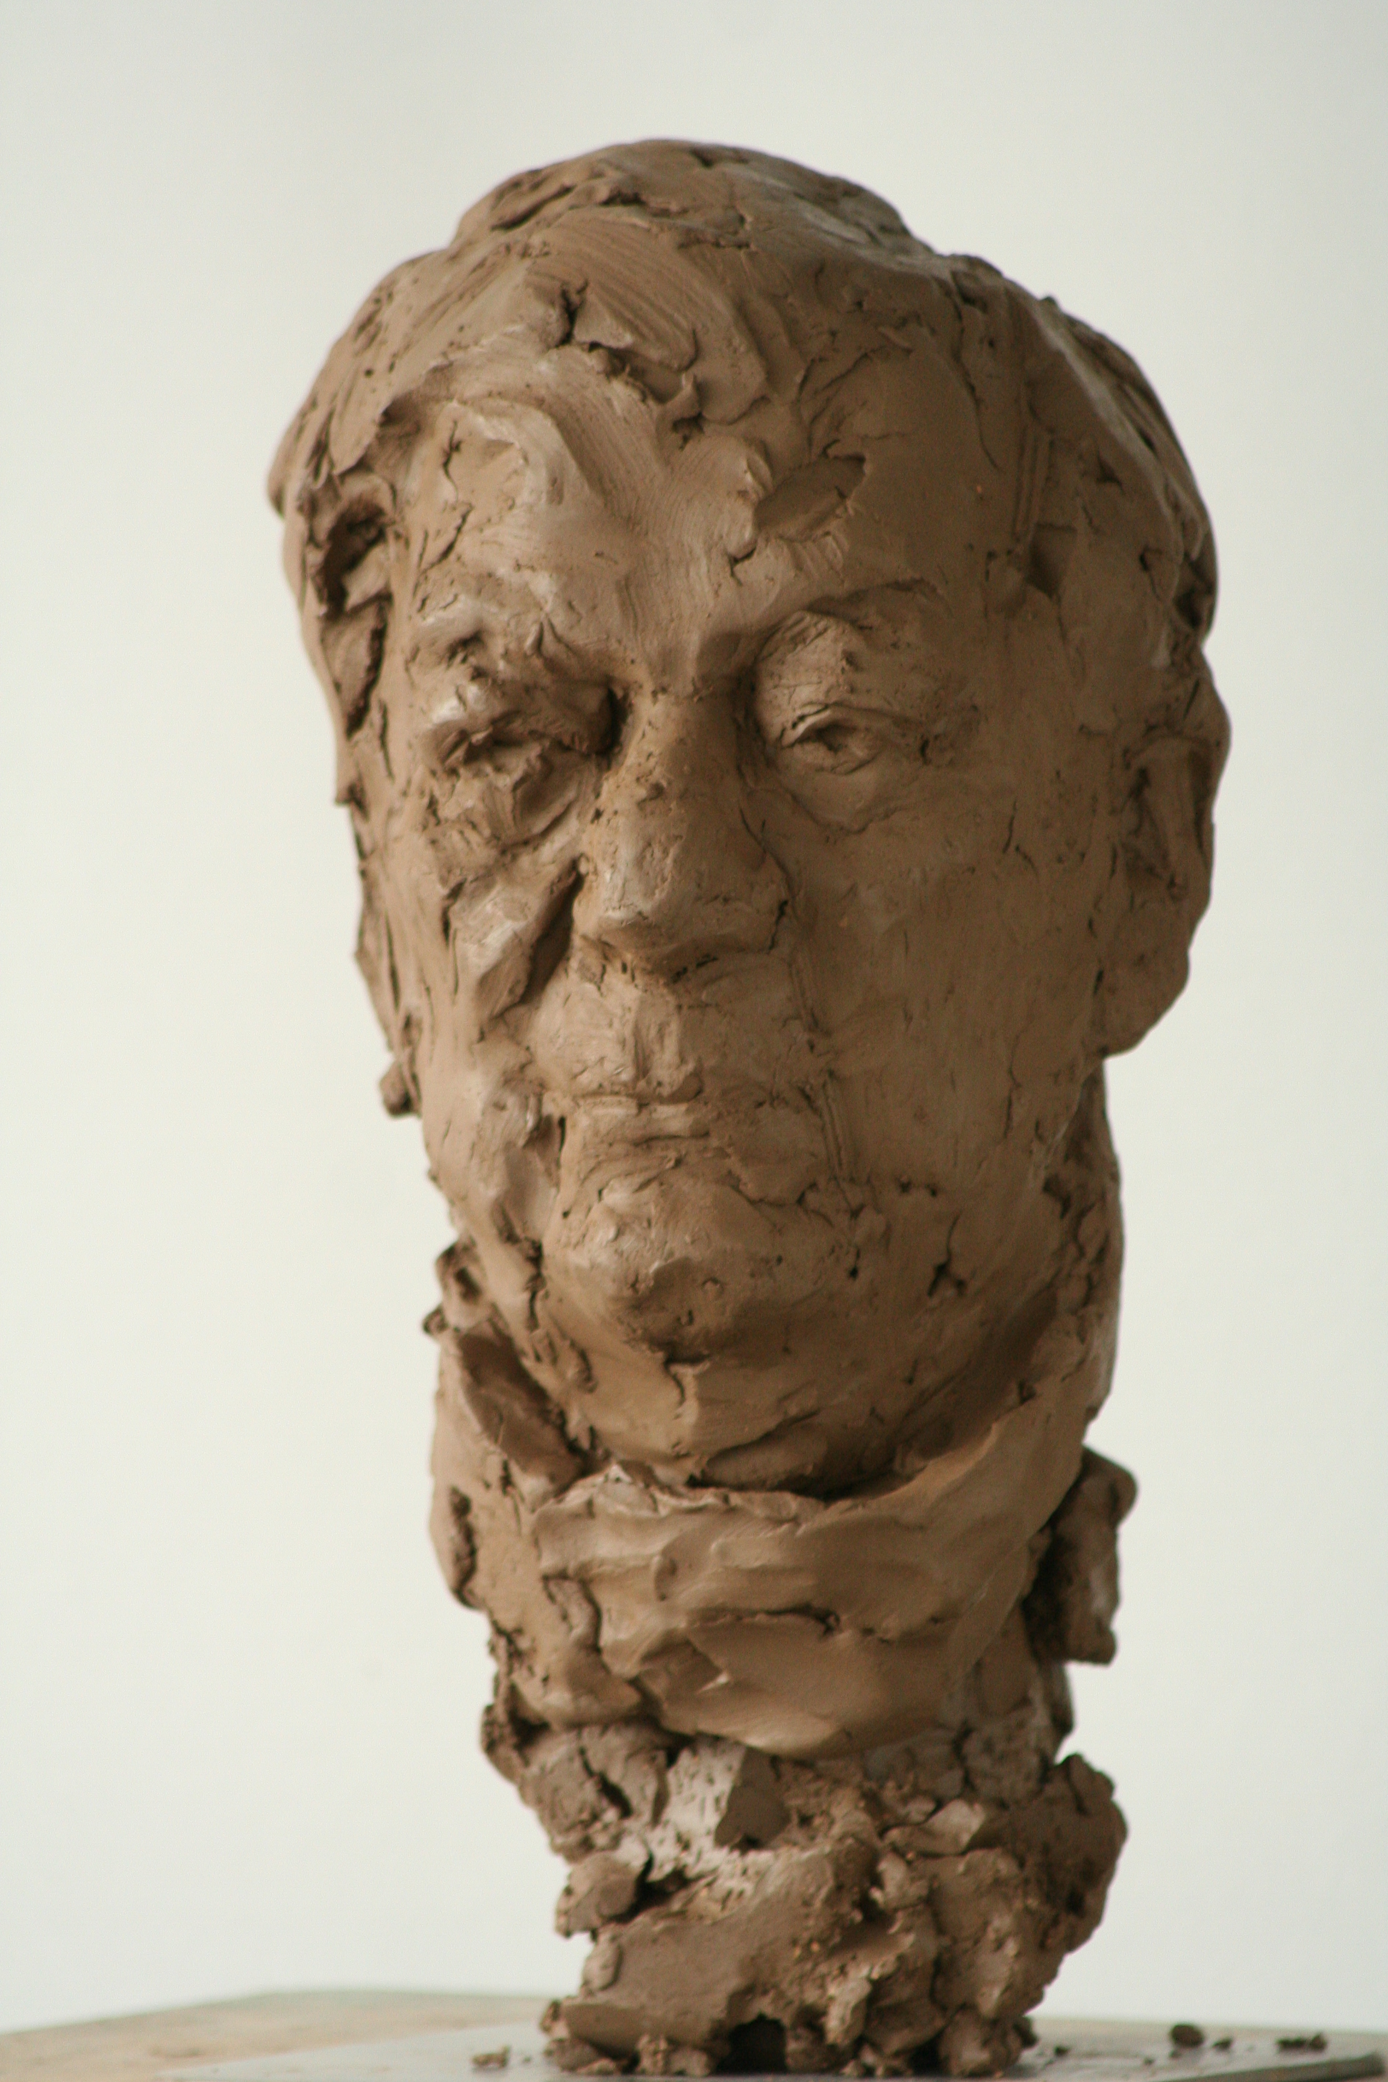
Portret 65
Anna Nijsten, kunstverzamelaar

Na de ULO te Meerssen, werd ze ambtenaar bij de gemeente. Hier was ze nauw betrokken bij de organisatie van tentoonstellingen van plaatselijk gelieerde kunstenaars: Harrie Koolen, Charles Eyck, Willem Van Konijnenburg, Alfons Volders, etcetra.
Haar liefde voor de kunst was en is onvoorwaardelijk. Een complete overgave aan de kunst. Kunst zorgde haar hele leven voor troost. Dit gold niet alleen de beeldende kunst maar ook de literatuur. Een leerkracht op haar middelbare school wist deze vlam te ontsteken en hiervoor is ze erg dankbaar. Het is zo ongelooflijk belangrijk dat iemand in je leven je op een spoor zet. Na de Ulo hielp ze dan ook in de plaatselijke bibliotheek. Hier kreeg ze voor het eerst een boek van Hugo Claus in handen. Ook dit werd een liefde voor het leven. Alles heeft ze van hem verzameld: eerste drukken, schilderijen, maar ook de programma’s en aankondigingen van zijn toneelstukken. Van Claus heeft ze een indrukwekkende verzameling die onder meer nog in Aalbeek in de galerie van Wanda Reiff tentoongesteld werd, daarna in Roermond en Tegelen.

De passie voor de kunst kon ze delen met haar man, die in Venlo werkzaam was bij de Culturele Dienst en later directeur werd van het theater. Samen bezochten ze tentoonstelling in heel Europa. In Venlo was ze nauw betrokken bij het museum Van Bommel van Dam, waarin ook de in 1967 aan de gemeente geschonken privécollectie van de familie Van Bommel van Dam is ondergebracht. Terug in het zuiden organiseert ze tentoonstellingen in het Terpkerkje in Elsloo.

In de loop van haar leven heeft ze naast de werken van Hugo Claus veel kunst aangekocht. Hierbij was het belangrijk dat ze de kunstenaar zelf had ontmoet. De mens achter het werk en het verhaal achter het werk waren belangrijk. Andere criteria voor de aankoop bestonden uit de klik met het werk. Het moest je bewegen. Het werk moest ook een zekere gelaagdheid kennen. Het moest diepgang hebben of zoals bij het werk van Jo Peters getuigen van een zuivere oerkracht. Het aankopen van kunst had ook altijd iets van een avontuur. Het was spannend om naar verloop van tijd te ervaren dat jouw “ontdekking” ook in een bredere kring waardering was gaan krijgen. Buiten een enkel grafisch werk heeft ze van geen enkele aankoop ooit spijt gehad.

Na een dramatisch jaar in haar leven waarin ze kind, moeder en man verloor vindt ze opnieuw troost in de kunst. Ze pakt de draad van vroeger op waarbij ze een trouwe bezoeker was van de lezingen georganiseerd door de schrijver Paul Haimon in Valkenburg en gaat dan cursussen volgen bij de HOVO. Dit ervaart ze als enorm verrijkend in haar leven. Ze reist het land door om tentoonstellingen te bezoeken. Op aandringen van haar dochter verhuist ze terug naar Venlo en moet hier tot haar spijt ervaren dat de belangstelling voor de HOVO cursussen hier zo beperkt is dat er geen aanbod meer wordt gedaan. Ze is thans minder mobiel en is voor vervoer aangewezen op anderen. Dit betekent dat ze zich nu richt op haar andere hobby’s: Bridge en literatuur. Ze probeert met name de hedendaagse literatuur op de voet te volgen. Durlacher, Japin, Wieringa, Van der Heyden. Een nieuw boek vindt ze een traktatie. Ze leest eerst de opdracht, het jaartal van verschijnen, de informatie op de achterkant. Bij het uitzoeken van een boek gaat ze zo ook te werk, vervolgens slaat ze het boek in het midden open en leest hier een bladzijde. Als ze wordt geboeid dan wordt het gekocht.
Goede boeken zijn ook hier weer boeken met diepgang en boeken waarin op een bijzondere wijze de Nederlandse taal wordt gebruikt. Ze heeft een vriendin waarmee ze de liefde voor het boek deelt. Toch betreurt ze het dat ze niet frequenter iemand om zich heen heeft om over de boeken die ze leest te kunnen praten. Wellicht zijn er literatuurclubs op internet, of kun je twitteren over boeken. Met de computer heeft ze echter niet veel. Ze leest liever dan dat ze achter het apparaat kruipt.

Kunst is voor haar schoonheid, iets dat je het leven van alledag laat vergeten. Hierbij gaat schoonheid verder dan het begrip mooi. Het heeft met beroering en ontroering te maken.
Kunst is passie. Zowel van de maker maar ook van de betrachter. Kunnen genieten van kunst is rijkdom. Een rijkdom die niets heeft te maken met de briljanten op het doodshoofd van Damien Hirst. Van mensen die bereid zijn hiervoor veel geld neer te tellen is het voor haar de vraag of zij evenzeer genieten van een kunstwerk als dat zij dit doet.
Hierbij zijn vaardigheden niet altijd van belang. Veel kunstenaars heeft ze horen verzuchten dat ze wilden dat ze de onbevangenheid van de vooracademietijd nog hadden. Het is ook niet voor niets dat zij zelf een groot zwak voor COBRA heeft.

Ze heeft grote bewondering voor de kunstenaar. Hij/zij bewandelt een zware weg. Het is in de regel erg solistisch werk, waarbij je altijd maar weer de energie uit jezelf moet zien te halen.

Of er wezenlijk verschil is tussen het werk in het museum of werk thuis is niet helder. De fysieke ruimte is bepalend. Zo had zij vroeger een groot huis met hoog gestoken plafonds. Hier kon heel wat werk hangen. Haar man had er plezier in om het werk enkele malen per jaar te verhangen. Nu in haar appartement hecht ze aan haar strakke muren die ruimtelijk werken. Ze heeft geen schilderijen meer hangen, maar enkel nog beelden staan.

Kunst is een manier om het leven vast te houden. Kunst leidt bij haar tot het besef dat er nog genoeg de moeite waard is om nog voor te leven.

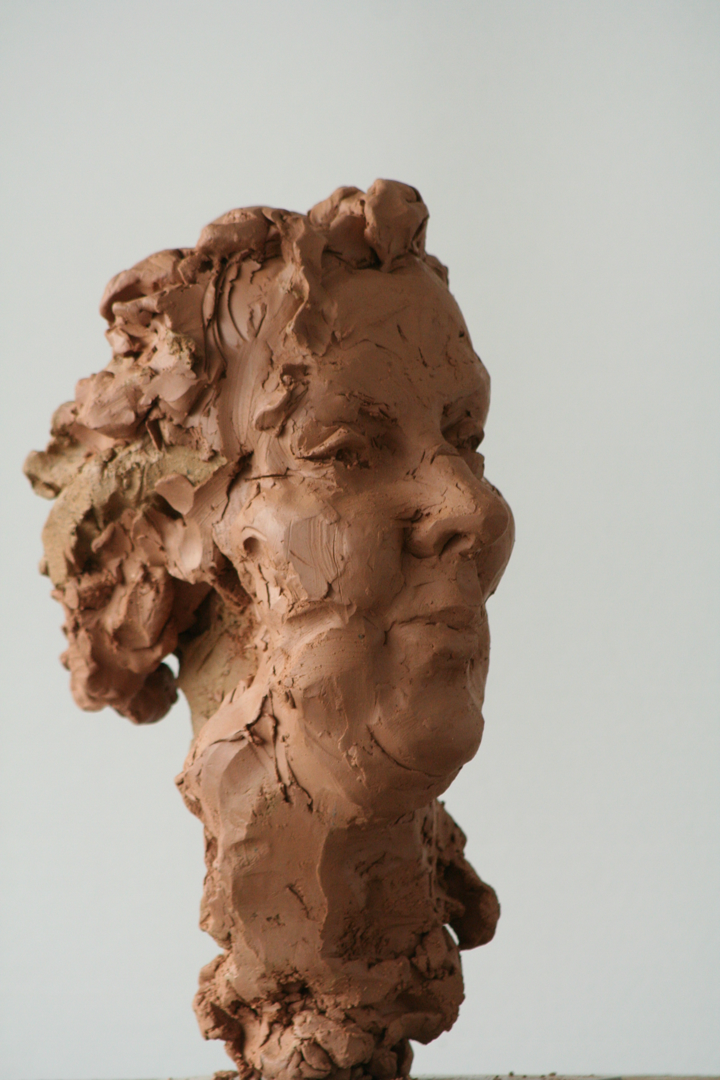
Portret 66
Sophia Stams

Wat is conceptuele kunst?
Onderzoeken is het moeilijkste.
Volgens haar is het willen zoeken een aangeboren eigenschap.

Op de middelbare school kwam ze regelmatig in contact met kunst. Kunstgeschiedenis. Hier is ook haar gevoel voor kleur meer ontwikkeld.
Zij houdt bijv. van de Engelse schilderijen met veldbloemen.

Op haar negende ging ze met haar ouders naar Italië. De Renaissance paleizen en kerken vond ze geweldig.

Voor het eerst naar een museum rond de middelbare schoolleeftijd.
De kunstwerken van Kandinsky, tentoongesteld in Centre Pompidou maakten in haar jonge jaren grote inruk..
Ook Kröller Muller blijft haar uit die tijd bij.

“Ik ben een gevoelsmens”, geeft ze zelf aan.

Waar kunst haar het meest dierbaar is haar woonomgeving. Ze wonen in een mooie wijk waar een geslaagde combinatie tot stand kwam van architectuur, de planning van de wijk en het onderhoud. Ik woon in een kunstige omgeving en daar geniet ik van.

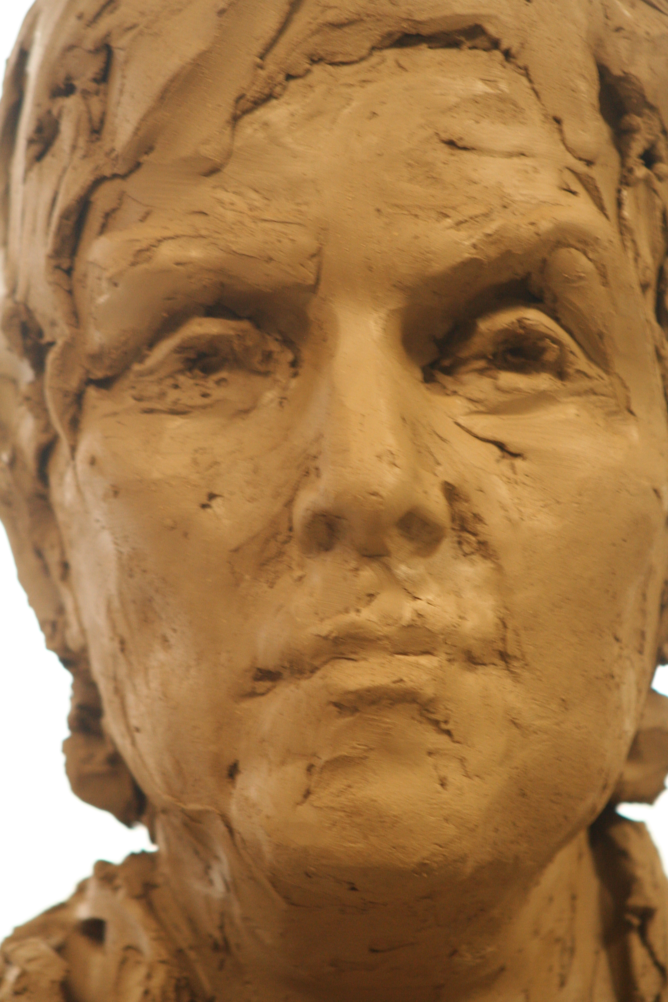
Portret 67
Marielle Limpens
Goudsmid

Voor haar is haar beroepskeuze een voor de hand liggende geweest. Ze was als kind altijd al aan het fröbelen. Altijd aan het knutselen. De dekaan van de MAVO in Schimmert wees haar op de mogelijkheid van de opleiding in Schoonhoven. Haar pakket zou echter te ontoereikend zijn: geen wis- en scheikunde. Met een HAVO zou ze wel zondermeer worden toegelaten. Dus ging ze naar het Albert Schweitzer College om hier haar HAVO diploma te halen.
Even overwoog ze nog om hierop naar de MIKOJEL opleiding in Sittard te gaan. Uit het toelatingsgesprek bleek al gauw dat ze hiervoor minder geschikt was. Ze zou gelukkiger zijn in een solitair beroep. Schoonhoven kwam opnieuw in beeld en dit bleek een gouden keuze.
De opleiding in Schoonhoven kenmerkt zich door een grote ambachtelijke traditie. Ze koos voor de richting goudsmid. (daarnaast kende Schoonhoven nog de specialisatie juwelier en uurwerkmaker) De opleiding duurde drie jaar plus een stagejaar. Marielle plakte er nog een extra jaar aan door ook nog een specialisatie zilverwerk te doen. Hierbij ging het om het vervaardigen van grotere zilveren objecten. Drijfwerk en slagwerk betekende lichamelijk zwaar werk, zodat ze uiteindelijk toch bij haar eerste keuze uitkwam:Juwelen maken in goud en zilver.
Van haar tijd in Schoonhoven heeft ze niets dan goede herinneringen. Zo trof ze onlangs op een beurs in Eindhoven nog haar docente boetseren en werd opnieuw overspoeld door de positieve ervaringen uit haar studietijd.
Ze heeft nu atelier aan huis en verkoopt hoofdzakelijk via beurzen.
Een echte eigen lijn heeft ze niet ontwikkeld. Ze vindt teveel leuk en wil van alles beproeven.
Tegelijkertijd beseft ze dat het ontbreken van een lijn ook niet helemaal handig is. Voor mensen mist je werk hierdoor een zekere herkenbaarheid.
Op dit moment is het even moeilijk. De grondstofprijzen schieten omhoog en de afzet laat wat na. Ze heeft echter hobby’s genoeg om dit te compenseren. Het maken van vilten sjaals geeft haar rust en voldoening.
Voor haar juwelen werkt ze uitsluitend in goud en zilver. Dit zijn gewoon fijne materialen om mee te werken. Titanium bijvoorbeeld is veel weerbarstiger.
In haar opleiding heeft ze zich ook verdiept in de oude technieken zoals het grannuleren. Hierbij wordt hoogkaraats goud tot een draad getrokken en in kleine stukjes geknipt. Dit wordt dan op een speciale manier op het voorwerp gehecht. De Italiaan Andrea Cagnetti (Akelo) is hier meester in.
Ze heeft nog steeds erg veel plezier in haar vak. Ze ziet het niet als een kunstzinnige bezigheid. Kunstzinnig gaat bij haar een stap verder. Het gaat om buiten het geijkte te kunnen denken.
Van zichzelf zegt ze dan ook dat ze zich niet ziet als een kunstenaar. Ze is een ambachtsvrouw.
Ze heeft hier ook volledig vrede mee. Ze heeft bewust gekozen voor Schoonhoven en niet voor de richting edelsmeden binnen de kunstacademie. Ze vond zich hiervoor niet voldoende creatief:. “Ik denk dat ik wel graag vernieuwend zou willen zijn, maar dat ik ook weet dat ik dat niet ben.”
Voor haar ligt het verschil tussen Schoonhoven en een kunstacademie in de mate van scheppend bezig zijn. Op een kunstacademie leer je om buiten de gebaande paden te denken. In Schoonhoven ging het om technisch goed werken. Zo werd witgekookt zilver altijd gepolijst waarbij dit polijsten al een vak op zich was. De studenten van Schoonhoven schamperden wel eens op die van de academies; hier werd niet gepolijst maar een goed verhaal gehouden over de esthetiek van het niet polijsten..

Kunst is voor haar iets dat het alledaagse overstijgt. Kunst is ook geen allemansvriend die wil behagen. Je wordt door kunst geprikkeld in de meest brede zin. Voelen, denken, kijken, luisteren. Kunst is iets dat bij je blijft. Waar je nog eens over wil denken. Als ze zelf iets kopen dan gaat het om werk dat hun beweegt.

Bij een ambacht staat de vaardigheid centraal bij kunst gaat het vooral om het overdragen van een gevoel.
Kunst hoeft dan ook niet perse te getuigen van vaardigheid. Alhoewel ze zich wel afvraagt of je niet eerst vaardig moet zijn om vervolgens deze vaardigheden los te kunnen laten. Alleen dan kom je tot de essentie.
Een concept in de kunst is evenmin noodzakelijk. Gaandeweg het proces kan iets ontstaan. Dit is niet intentioneel.

Is er dan geen sluitende definitie voor kunst? Wordt kunst niet kwetsbaar door zich niet te definiëren? Als alles kunst kan zijn dan is er toch geen kunst?
Voor haar is niet alles kunst. Hierbij legt ze voor haar de grens bij producten die een allemansvriendjes willen zijn. Werk waarbij de maker het behagen als drijfveer heeft.
Wat is hierbij dan het verschil tussen een grote groep willen behagen of iets maken waarbij je mikt op de welwillende aandacht van de ingewijden in de kunstwereld.? Kunnen beide handelswijzen niet even vals zijn? De tijd zal het wellicht leren. Daar waar echter het grote geld in het spel is, dreigt integriteit in het geding te komen.
Kunstenaars hebben echter vaak ondersteuning nodig van galeriehouders. Deze zorgen ervoor dat het werk bij een groter publiek bekend wordt. Kunstenaars hebben zelf hiervoor niet altijd de passende entourage of de tijd. Commercie en kunst is dus noodzakelijk. Net als een ambachtsman zal ook de kunstenaar zijn werk moeten verkopen.

Voor haar zijn de Jugendstil en vooral de Art Deco de favoriete periode in de kunsthistorie. Een bezoek aan Glasgow met het werk van Charles Rennie Macintosh was voor haar dan ook puur genieten. Het Hill House geweldig.
Ook de architectuur vanaf 1900 kan haar sterk boeien. Zo staat de kapel van Notre Dame de Ronchamps van Le Corbusier nog steeds op het verlanglijstje van nog te bezoeken gebouwen
Op vakantie worden ook wel musea bezocht. Hierbij is er geen uitgesproken voorkeur voor de collectie. Hedendaagse of oudere kunst, oudheidkundig,
De taak van een curator in een museum vindt ze belangrijk. Deze moet het werk voor het publiek inzichtelijk maken. Zelf vindt ze het erg plezierig wanneer ze een aanzet in de juiste richting krijgt. Vanuit het niets, zonder achtergrond is kijken lastig. Daarom vindt ze ook dat de kunst in een museum net iets bijzonderder mag zijn dan de kunst die in de huiskamer hangt.

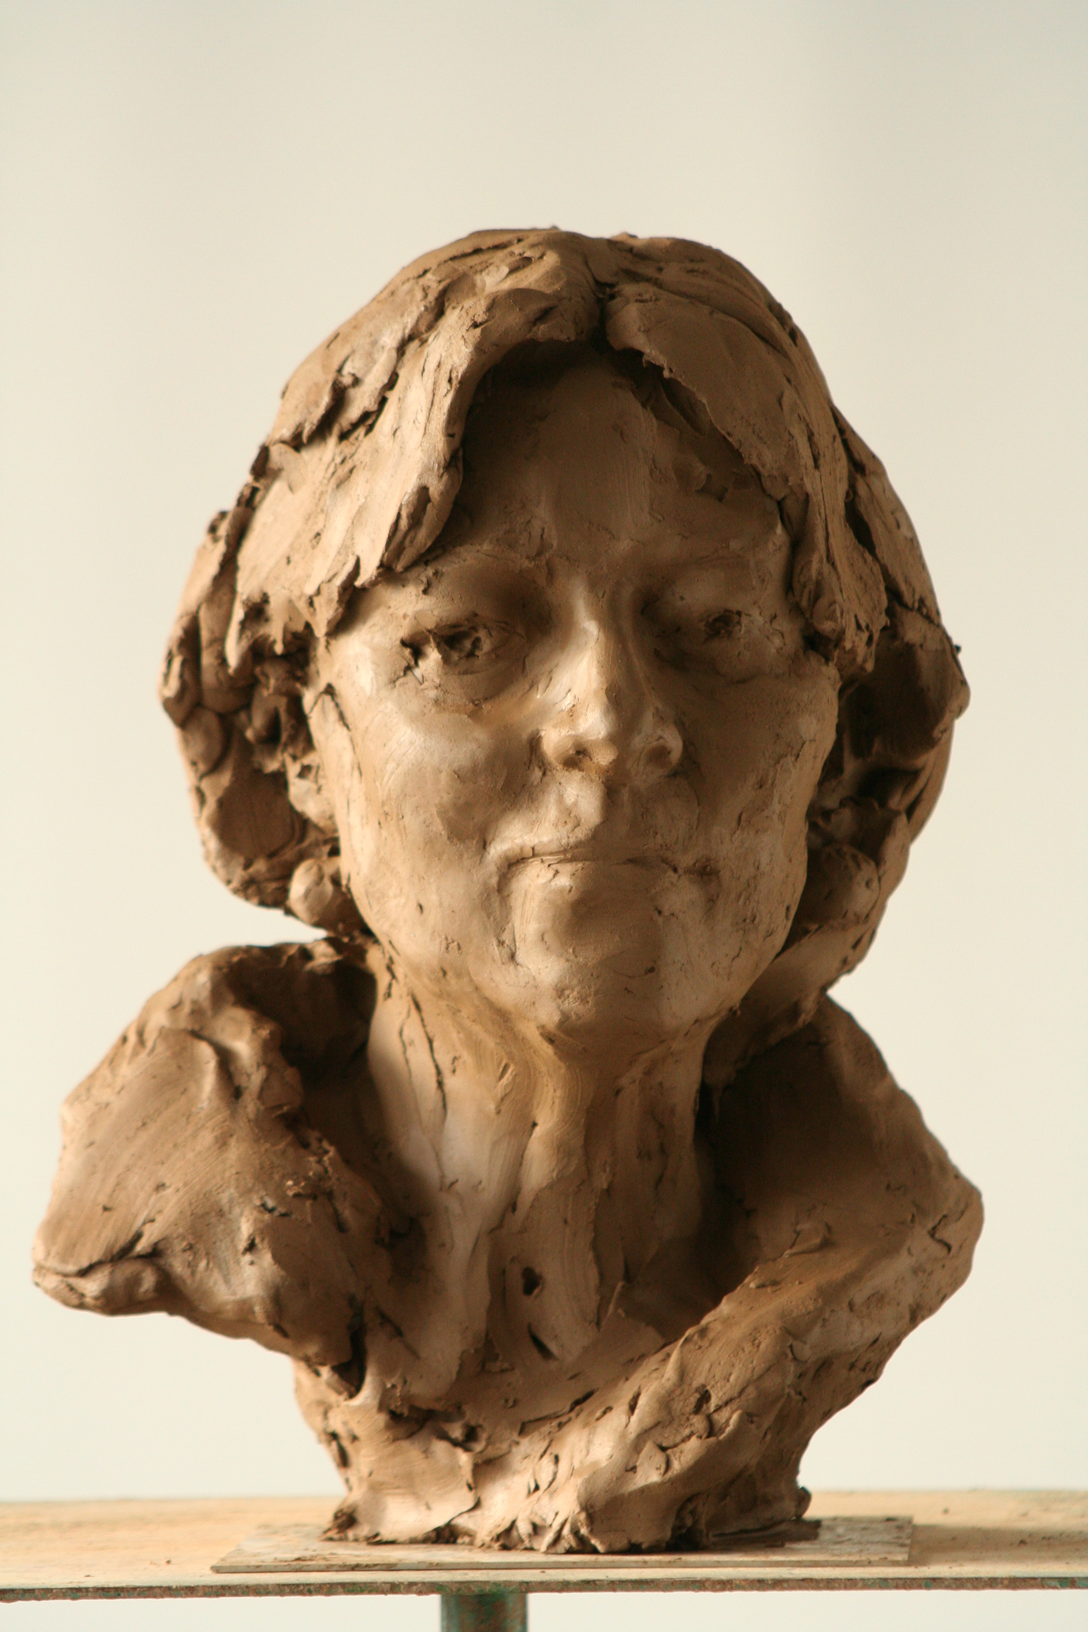
Portret 68
Annemarie Penn-te Strake
Hoofdofficier van Justitie Maastricht

Na haar middelbare school wilde ze aanvankelijk naar de toneelschool. Dit stuitte thuis op nog al wat bezwaren. Haar tweede keuze psychologie werd haar eveneens ontraden omdat ze – zwak in wiskunde- ongetwijfeld zou struikelen op het onderdeel statistiek. Ze trad in de voetsporen van haar vader, die na de kunstacademie en een rondreizend leven, zijn rechtenstudie voltooide en uiteindelijk rechter werd. Ook zij koos voor de rechtenstudie en volgde na haar studie de raio-opleiding. Ook zij werd rechter. Zij werkte twintig jaar als rechter waarbij ze buiten het bestuursrecht alle sectoren binnen de rechtspraak bediende. Het handelsrecht sprak haar aan als oefening voor de hersens, het familierecht beroerde haar het meest, zeker daar waar kinderen in het geding waren en naar het strafrecht ging haar hart uit. Haar affiniteit met deze laatste sector heeft er dan ook toe geleid dat zij vier jaar geleden op uitnodiging van het Openbaar Ministerie hoofdofficier van justitie is geworden in Maastricht. Deze functie heeft een sterke bestuurlijke component en is sterk op de buitenwereld gericht. Dit betekent veel overleg in de regio over de veiligheid. Hiervoor wordt overleg gevoerd met ondermeer de hoofden van politie, brandweer, burgemeesters en gezondheidsdiensten in de regio. De Euregio maakt de buitenwereld extra boeiend en vormt voor haar dan ook de kers op de taart.

Haar betrokkenheid met kunst is onlangs uitgemeten in de rubriek “gespot” in het tijdschrift Opportuun van het OM: zij zingt bij de Opera Comique Maastricht. Dit koor heeft zij zelf in 1989 opgericht. Ze brengen luchtige opera’s van o.a. Offenbacht, Ganne, Gilbert & Sullivan.
Van muziek zegt ze dat dit haar eigenlijk altijd raakt. Door muziek gebeurt er iets in me. Alles wordt van binnen verplaatst. Bij beeldende kunst heeft ze dit veel minder. Ze heeft zelfs een bloedhekel aan museumbezoek. Het aanbod in een museum is vaak te groot, zodat de saaiheid al snel toeslaat. Dat wil echter niet zeggen dat ze door sommige werken niet diep geroerd kan worden. De door Van Gogh geschilderde bloesem raakt haar diep in haar wezen.
Kunst vindt ze bovendien een lastig woord zeker als het gaat om KUNST. Kunst met een grote K doet in haar ogen nogal gekunsteld aan. Deze vindt ze hierdoor niet altijd navolgbaar en wordt in haar ogen omgeven met een zweem van snobisme. Ze raakt al snel geïrriteerd als kunst haar wordt opgedrongen.
Toch ziet ze kunst als een verrijking in het leven. Kunst mag dan ook nooit verdwijnen.
Wat kunst is is echter lastig te bepalen. Is dat wat de kunstenaar als kunst benoemt per definitie kunst? Is dan ook elke uitspraak van een rechter dan ook recht.? Is iets niet pas rechtvaardig wanneer ook de samenleving dit ook als rechtvaardig ervaart? Is deze wederkerigheid niet ook voorwaardelijk voor de kunst?
Voor haar is kunst de voelbaarheid van de passie waarmee het is gemaakt. Het werk moet bij mij binnenkomen op mijn zachte plekken. Het moet communicatie zijn op zielenniveau. Met conceptuele kunst heeft ze dan ook weinig op. Kunst moet zichtbaar zijn.
Waar ligt de grens tussen kunst en geen kunst. Of wat is goede en wat is slechte kunst. Ook dit is per individu verschillend. Voor haar is geen kunst: werk dat is nageaapt, wat alsmaar meer van hetzelfde is, wat emotieloos is, wat net als ademhalen reflexmatig is.
Kunst betekent ook blijven oefenen. Je bent er nooit klaar mee. Kunst vraagt om overgave.”Ik heb mijn best gedaan” is niet goed genoeg. Je moet gefocust blijven.

Vaardigheden zijn dan ook belangrijk. Het is de oefening die volgens het oude spreekwoord kunst baart. Het werk moet echter vooral bezield zijn. Iets waar iemand zijn ziel in legt wint aan waarde. Dit geldt ook voor de appeltaart en eigenlijk voor alles wat je doet. Liefdevolle aandacht daar draait het om. “wat baat het als ik de wereld win, maar de liefde niet ken,,.
Wat deze bezieling betreft hoeft er dan ook geen verschil te bestaan tussen de professional en de amateur. De eerste zal technisch vaardiger zijn, maar misschien ook iets minder onbevangen. Zo was bij een uitvoering van haar koor ooit een wereldberoemde operazanger jaloers op het plezier waarmee de leden konden zingen.

Ook is het onderscheid tussen kunst en ambacht voor haar niet echt scherp af te bakenen. Weliswaar ligt bij de ambachtsman het zwaartepunt bij zijn vakvaardigheid, maar hoe komt dit werk binnen als ook deze zijn hele ziel hierin heeft gelegd?

Een van haar zonen studeert architectuur. Met hem vindt ze het geweldig om naar gebouwen te kijken. Ze gaat hierdoor ook anders kijken. Ze stellen zich dan vragen zoals: Welke oplossingen zijn er gekozen? Hoe werkt het in de ruimte? Waarom loopt deze trap? Haar waardering voor de (moderne) architectuur is hierdoor wel toegenomen. Hierdoor heeft ze ook begrepen dat uit mensen iets kan komen dat (nog) niet in de tijd past. Ze putten uit een onnavolgbare bron. Ook dit kan het waardevolle van de kunst zijn.

De noodzaak van bezuiniging op de kunst vindt ze jammer maar evenals alle andere bezuinigingen onontkoombaar. Of de westerse wereld al of niet het antwoord op de aankomende landen als China, Korea, India, Brazilië moet zoeken in het verhogen van de creativiteit weet ze niet. Als het om scheppingen gaat waar maar een zeer beperkte groep een boodschap aan heeft dan schiet dit ook niet echt op. Als creativiteit je insteek is dan zul je op scholen hiervoor meer aandacht moeten vragen. Leer leerlingen/studenten innovatief te denken. Dit hoeft niet uitsluitend in de creatieve vakken te zijn. Laat ze nog meer probleemoplossend zijn. Bovendien zou er voor haar in scholen meer aandacht mogen zijn voor levenskunst. Wat maakt een leven tot een vol leven?

Commercie en de kunst gaan voor haar gevoel niet echt samen. Dat kunstenaars moeten leven is duidelijk, maar als winstbejag een drijfveer wordt dan kan dit vernauwend werken. Dit gaat dan ten koste van de bezieling.

Het portrettenproject vindt ze vanwege de combinatie van boetseren door twee personen en het interview rondom het thema kunst erg interessant. Het geeft je een mooi palet aan opvattingen en levert een beweeglijk en kleurrijk geheel op.

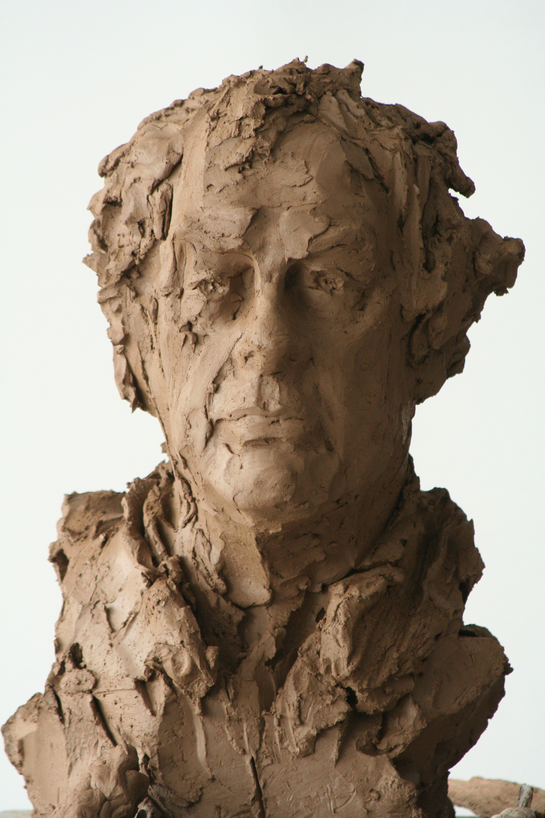
Portret 69
Ger Kockelkorn
Oud-gedeputeerde Cultuur

Vele wegen hebben geleid naar zijn politieke bestaan.

Sinds de kleuterschool was hij bevriend met Thijs Wöltgens.
Zelf kwam hij uit een zeer bescheiden arbeidersgezin, waar het motto gold arm maar netjes. Thijs daarentegen kwam uit de laag van “beambten”, waar cultuur al met een grotere C werd geschreven. Er werd hier in huis gemusiceerd en vooral ook gediscussieerd. Dat Ger hierin werd opgenomen is voor hem zegenrijk geweest. Op de lagere school streden de beide vrienden voor het primaatschap in de klas. Thijs ging vervolgens naar het Gymnasium te Heerlen, terwijl Ger na sterke aandrang van het hoofd van de lagere school dhr. Fey niet naar de geplande Mulo, maar naar de HBS in Kerkrade ging.

Ook de nabijheid van de paters en fraters Franciscanen hebben hem in positieve zin beïnvloed. Er waren in Bleyerheide twee kloosters en de invloed van de kloosterlingen op het leven van alle dag was groot. Het kwade licht dat thans op deze kloosterlingen van Maria ter Engelen schijnt, wil hij nuanceren. Er is ook heel veel goeds gebeurd. De boodschap van de heilige Franciscus waarbij de gelijkheid van de mens en het recht op een menswaardig bestaan werd wel degelijk in de praktijk gebracht. Er werden kansen voor kinderen gecreëerd.

Vervolgens hebben de twee vrienden in Utrecht gestudeerd. Voor Ger werd dit wis- en natuurkunde. Dat dit deze studierichting werd hing volgens eigen zeggen samen met zijn persoonsstructuur die eerder introvert te noemen was. In de abstractie van de wiskunde voelde hij zich thuis. Hij was dan ook in zijn studententijd een redelijk in zichzelf gekeerd persoon. Dat hij uiteindelijk toch actief werd in de politiek betekende dat hij zichzelf in zijn wezen min of meer geweld moest aan doen. Hij moest zichzelf min of meer transformeren. De beta-man werd tevens alfa-mens.
Op fysieke afstand en daardoor juist meer betrokken,beleefden hij en Thijs intensief de discussie over de sluiting van de mijnen. Dit viel min of meer samen met de later in boek verschenen doctoraalscriptie van Thijs Wöltgens “Mislukte doorbraak” de Geschiedenis van de Socialistische Mijnwerkersbond. Het engagement en de maatschappelijke interesse nam steeds verder toe.

De culturele omwenteling in de jaren zestig, een pendelreactie op de preutse jaren van na de oorlog, opende zijn ogen. Limburg werd meer en meer gezien als monocultureel en monopolitiek. Daarentegen werd Utrecht in die tijd overspoeld door nieuwe denkrichtingen en ludieke acties. Alles werd op de kop gezet.

Thys nam hem mee naar vergaderingen van de PvdA, waarvan de eerste toen al lid was. Ook Ger werd lid en belandde op de dertiende plaats op de lijst van de Provinciale Staten. Door het overlijden van een van de kandidaten, schoof hij een plaats op en werd hij gekozen. Zijn speciale aandachtsgebied”ontgrondingsbeleid” Vier jaar later werd hij lid van de gedeputeerde staten voor Verkeer en Waterstaat.
Bij de daaropvolgende verkiezingen verloor de PvdA en ging hij weer wiskunde lessen geven.
“Het verloop van de verkiezingen gedurende de jaren volgt in Limburg het profiel van het Heuvelland: berg op berg af”
En zo kwam het dat hij bij de volgende verkiezing met voorkeur in de Provinciale Staten werd gekozen. Hij werd nu Deputé voor cultuur. Deze periode noemt hij zijn “Finest Hour”

Het was de tijd van de perspectieven nota. Samen met de gouverneur Sjeng Cremers aan de slag om de gevolgen van de mijnsluiting voor met name Zuid-Limburg voorgoed op te vangen. Er werd gewerkt aan een nieuwe culturele infrastructuur. De regio moest tenslotte ook haar aantrekking vergroten. Er kwamen drie nieuwe musea: Nieuwbouw voor het Bonnefantemuseum, Een nieuw gebouw voor Het Limburgs Museum (een samengaan van het museum in Limbricht en het Goltzius museum) te Venlo en het Industrion te Kerkrade.
Het stak hem en het steekt hem nog steeds dat de overvloed aan middelen voor Cultuur doorgaans niet verder komen dan de Randstad.
In zijn hoedanigheid als deputé liet hij zich - kijkend naar zijn eigen verleden- vooral leiden door de idee van verheffing: participatie en educatie. Het Bonnefantenmuseum , waarvan hij de opening beleefde als zijn “Sternstunde”, zag hij als een opstap naar een ruimer kunstminnend publiek. Zijn opzet is mislukt. Het Bonnefantenmuseum is elitair gebleven. Het is een Artist’s museum of Art. Het zijn niet langer (alleen) sociaal economische obstakels die mensen weg houden van met name experimentele cultuur. Het heeft ook te maken met de mate van open staan, met gemakzucht, met het blootstaan aan oppervlakkigheden.
Dit groeiend inzicht in de niet-maakbaarheid heeft hij wel ervaren als een deceptie.

Na twee termijnen als deputé werd hij lid van een samenwerkingsverband van de Universiteiten in de Euregio: Alma. Aanvankelijk boeiend en zo veelbelovend dat de toenmalige minister van Onderwijs Jo Ritzen daar ettelijke miljoenen in stopte, echter na verloop van tijd bleken de opbrengsten te gering. Professoren waren enkel geïnteresseerd in de effecten voor hun eigen vakgebied. Viel er niets te halen dan haakten zij snel af. De universiteiten waren bovendien te ongelijk van postuur en de taalbarrière soms groot. De beste match zou nog Maastricht met Diepenbeek zijn geweest. Ook hier is het er echter niet van gekomen. Voor hemzelf kwam het op het laatst over als het trekken aan een dood paard.

De post van Burgemeester van Meerssen kwam vrij en na sollicitatie is hij hierop benoemd.
Gezien de leeftijd was een tweede ambtstermijn niet meer opportuun. Afgelopen jaar is hij nog interim burgemeester voor de Maasgouw geweest en nu speelt hij opa en is hij nog beheerder van de (voormalige) Synagoge van Meerssen. Vanuit het “leerhuis” vinden allerlei activiteiten plaats rondom het Hebreeuws en het Jodendom. Zelf geeft hij hier lezingen voor groepen geïnteresseerden.

Als het gaat om een rangorde binnen de kunsten dan staat voor hem literatuur op plaats een, gevolgde door de muziek en ondanks zijn beeldend actieve vrouw en kinderen komt de beeldende kunst bij hem pas op de derde plaats. Als ze samen naar het museum gingen dan had hij alle teksten gelezen en zijn vrouw en kinderen de afbeeldingen gezien.
Kunst ziet hij als een eye-opener. Kunst zet je op een ander been. Prikkelt je om iets op een andere manier te bekijken. Blij ook dat schoonheid die je kan treffen weer mag. Hij heeft het dan ook altijd vreemd gevonden dat wanneer je als kunstenaar succes had en mooi gevonden werd dat dit dan als niet-kunst werd bestempeld.
Kunstenaars hebben vaak een andere antenne. Bepaalde voelsprieten om naar de werkelijkheid te kijken. Kunst is ook het voertuig voor communicatie: over kunst kun je discussiëren. Zorgelijk vindt hij dat je tegenwoordig vrijwel alleen beoordeeld wordt op “das “Nochniedagewesene”. Jonge kunstenaars kunnen zich alleen nog maar profileren door anders te zijn. Zo wordt museumkunst steeds meer Artist’s Art. Veel beeldende kunst heeft zich zo losgezongen van de gemiddelde mens. Sommige delen van de kunstwereld weet niet meer wat er speelt. Er wordt niet meer gecommuniceerd.

Vaardigheden zijn zeker in het opleidingstraject van belang. Zijn zoon heeft onder andere daarom de academie in Maastricht ingewisseld voor een opleiding in België, omdat hier wel aandacht was voor deze basisvaardigheden.

Of kunst je direct beroert is voor de maker vaak niet eens zo interessant. Je moet waarderend kunnen kijken naar zijn beeldende instrumenten. Zo was een modern componist laatst beledigd toen Ger waarderend sprak over de beleving van de muziek gebaseerd op innerlijke emotie. Dit was goed fout. Je moet analytisch naar de muziek luisteren, je moet oor hebben voor dien vormtaal..

Bezuinigingen in de kunst zullen onvermijdelijk blijken. Misschien mag er wel wat meer voor een kaartje worden betaald. Voor Pink Pop betaalt men toch ook het volle pond. Er moet echter ruimte blijven voor het experiment, ruimte voor het zoeken naar nieuwe vormen.
Hij vindt het dapper dat ondanks de schrale tijden een gemeente als Heerlen durft te investeren in Cultuur. Als het gaat om het avontuur, het nieuwe dan ben je beter af in Heerlen dan in Maastricht, dat met zijn “Anton Pieck” omgeving te zelfgenoegzaam is. Heerlen is “Hoffnungsträger”
Het project van de portretten spreekt hem door de interdisciplinaire aanpak erg aan. Het portret ontstaat in de context van het gesprek, dat op zich een vorm is van “oral history” Je vangt een (tijds) beeld.

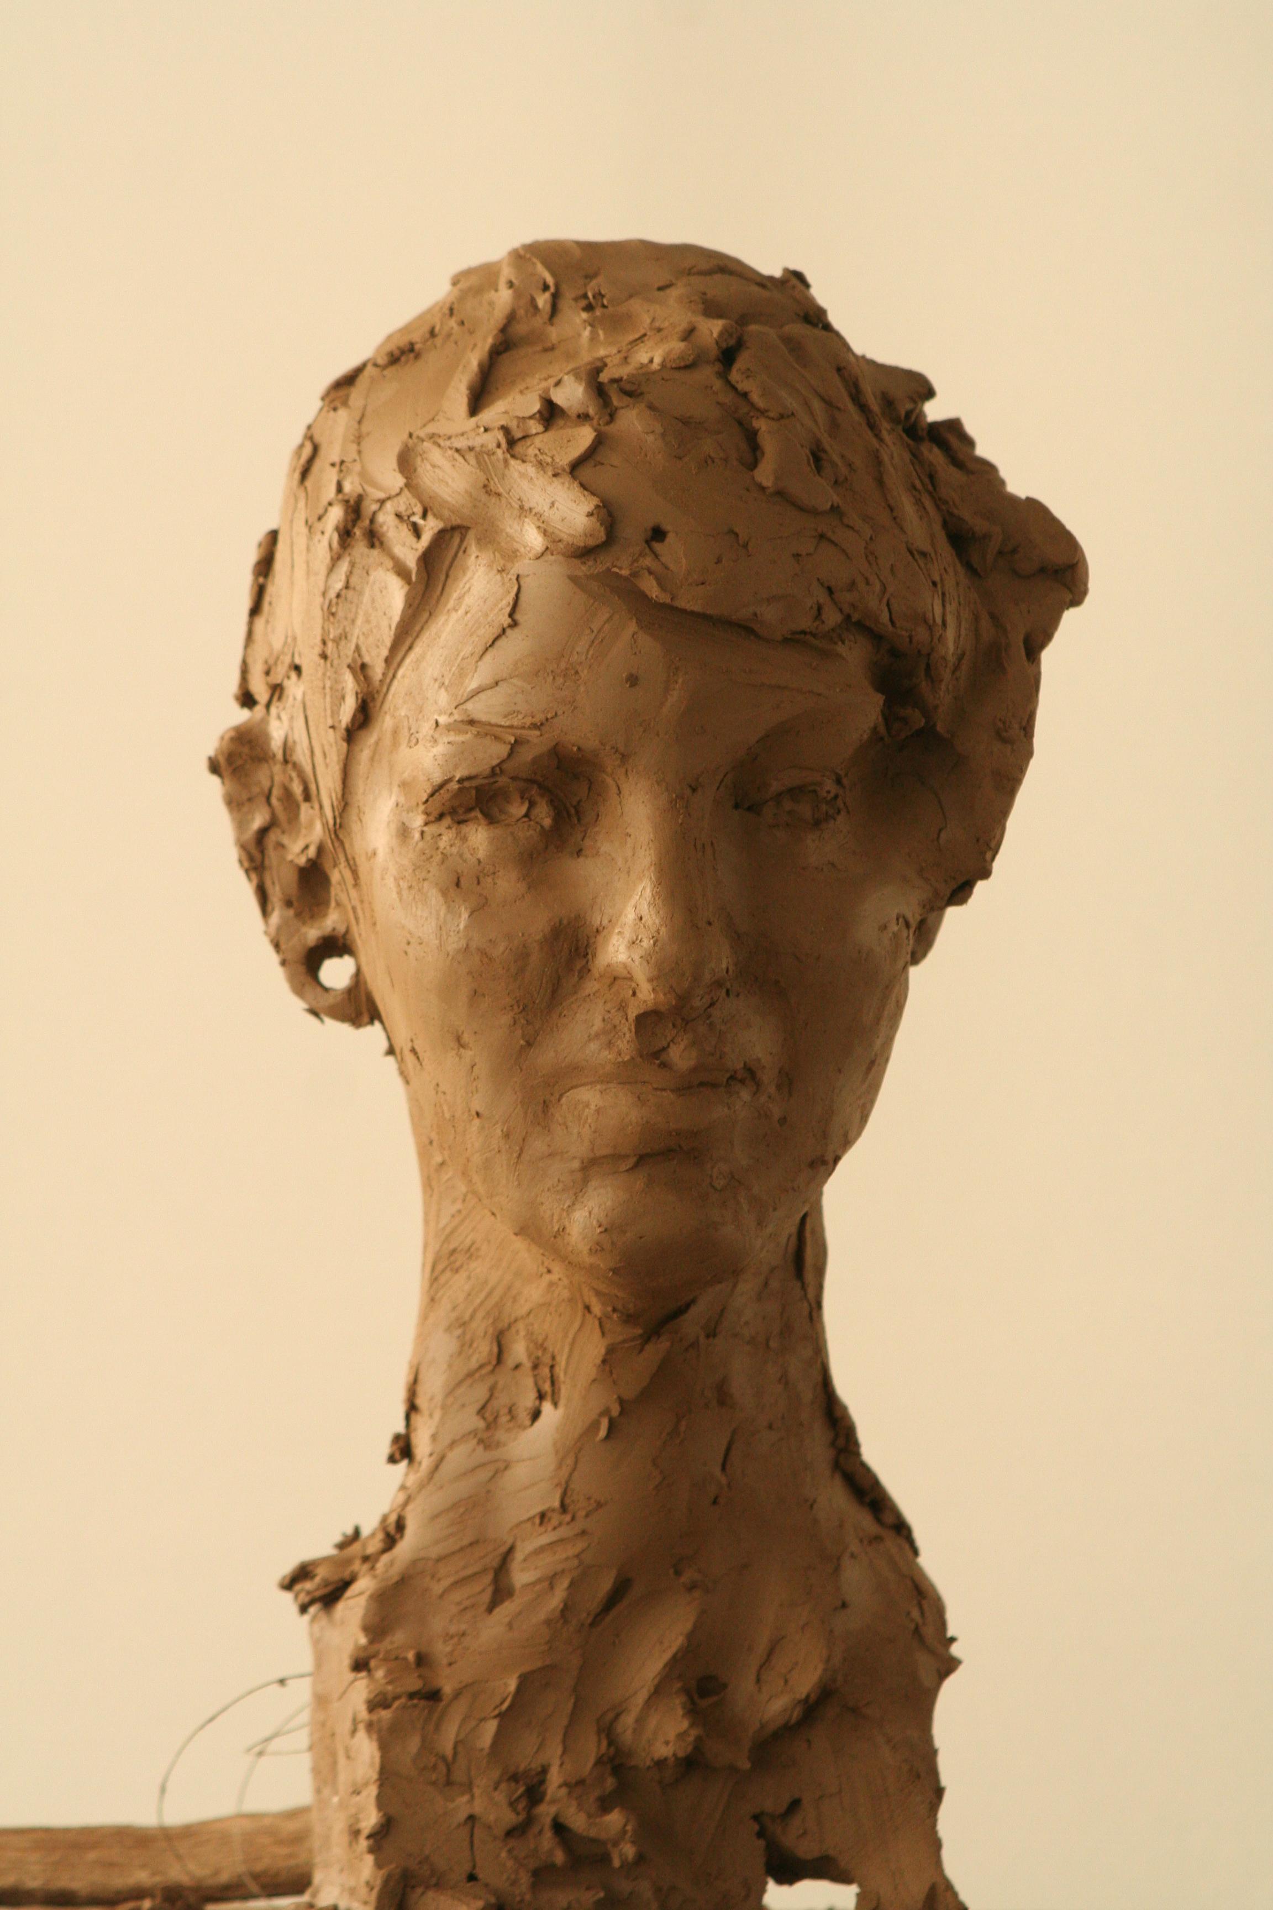
Portret 70
Marjolein van der Loo
Student kunstgeschiedenis

Van jongs af aan was Marjolein altijd aan het tekenen en het knutselen. Op de middelbare school koos ze dan ook tekenen in haar eindexamenpakket en hierop volgde de voor haar vanzelfsprekende keuze voor de docentenopleiding aan de kunstacademie. Met veel waardering kijkt ze terug op de kunstdocenten van haar middelbare school, die haar hebben geïnspireerd en begeleid naar haar vervolgopleiding. Omdat ze van zich zelf vond dat ze de drive miste om voor het autonome kunstenaarschap te gaan, koos ze hier voor de docentenopleiding. In de stagepraktijk kwam ze er achter dat ze de theorielessen wel leuk vond maar moeite had met de praktijklessen. Hier botste haar idee van creatieve vrijheid met het curriculum. Voor haar lag de uitdaging in het bevorderen van de creativiteit, terwijl voor haar gevoel het tekenonderwijs deze creativiteit nu net leek te beperken. Dit leidde ook tot botsende visies tussen haar en de begeleidende docent. De theoretische lessen daarentegen gaven haar wel de passende bevrediging. Hier kon ze door het verhelderen van de achtergronden het begrip voor kunstwerken vergroten. Dit werkt enigszins bevreemdend omdat verklaren een rationele activiteit is, terwijl creativiteit daar nu juist aan tegengesteld is.
Op zich is dit juist maar de kunstgeschiedenis bedient zich van rationele kaders om tot begrip te komen. Kunst is tenslotte ingebed in tradities en maatschappelijke contexten, stromingen hebben zich bovendien dikwijls bediend van manifesten en van uitgesproken concepten.

Aan het einde van haar opleiding heeft ze haar afstudeerwerk gemaakt over de relatie Helene Kröller-Müller, H.P. Bremmer (een kunstmakelaar avant la lettre) en Bart van der Leck.
Voor deze studie liep ze een half jaar stage in het museum op de Veluwe. Met uitzondering van de conciërge had iedereen hier kunstgeschiedenis gestudeerd en dit bracht haar ertoe om na de academie in Utrecht kunstgeschiedenis te gaan studeren. Haar bachelor hoopt ze op korte termijn te halen waarna het een overweging is om haar masteropleiding in het buitenland te doen. Later hoopt ze ergens curator te worden, de kans te krijgen tentoonstellingen in te richten en hiervoor dan gericht onderzoek te doen.

Omdat elke uitspraak over het begrip kunst even waar als weerlegbaar is vindt ze het lastig om hier iets aan toe te voegen. Ook het definiëren van “geen kunst”is lastig, omdat ook dit niet te kaderen lijkt. Door kunstenaars worden – zeker vanaf mensen als Duchamp- de grenzen steeds weer opnieuw opgezocht.
Zelf is ze dan ook geneigd om hier het laatste wijze woord aan de directeuren van de musea over te laten. “De expertise van de museumdirecteur is tenslotte groter dan de mijne.”
Is dan alles kunst en verzwakt de kunst daarmee niet haar eigen positie, zodat ze makkelijk afgeschoten kan worden? Voor haar is kunst aan twee voorwaarden gebonden: een kunstenaar en een autonoom idee. Dit idee hoeft hierbij niet altijd reflectief op de maatschappij te zijn, het kan bijvoorbeeld ook gaan om materiaalonderzoek. Veel hedendaagse kunst heeft te maken met deze persoonlijke ontwikkelingsgang. Omdat echter de gemene deler met de kijker ontbreekt wordt deze kunst moeilijker toegankelijk.
Wat voor haar geen kunst is werd haar duidelijk in het museum van Dali. Hier werd elke streek en streep die de kunstenaar heeft gezet, tot kunst verheven. Dit gaat haar te ver. Wanneer echter hetzelfde in de Duitse musea gebeurt met Josef Beuys dan ligt dit voor haar anders. Beuys zelf heeft tenslotte alles tot kunst verheven. Kortom het blijft lastig uit te leggen aan gewone stervelingen.
Kunstenaars die haar bijzonder aanspreken zijn zij die haar weten te beroeren. Het werk raakt haar, ze beleeft het, maakt gevoelens los. Het onbenoembare, het zoeken naar het betekenisvolle,het sublieme uit de Romantiek, - ook in het verbeelden van de duistere kant- , zoals zij dit opnieuw aantreft in het werk van de hedendaagse mediakunstenaars . Kunstenaars zijn voor haar dan ook belangrijk omdat zij anders tegen zaken aankijken. Verder zijn het die momenten in de kunst waarop draaipunten te zien zijn het interessants. Kunstenaars die zich op zo een scharnierpunt bevinden zijn het boeiends. Binnen de kunsthistorie spreekt haar daarnaast de theoretische samenhang erg aan. Wat gebeurt er in een tijd en hoe uit zich dit in de kunst.

Wat Kunst is zal de tijd leren. Kunstgeschiedenis oordeelt altijd achteraf en zelfs dit oordeel is weer zelf historisch bepaald. Bij de beoordeling van hedendaagse kunst is dit dan ook lastig. De snelheid waarin ontwikkelingen zich afwisselen is hoog. Bovendien is het aanbod overweldigend en zijn stromingen steeds lastiger te herkennen. Alles wordt diffuser. Het aanbod is breed en vraagt daarom in haar optiek om meer specialisten in de musea. Ook de restaurateurs in de musea voor contemporaine kunst zien zich voor grote problemen geplaatst. Kunst is niet langer meer voor de eeuwigheid gemaakt en vaak is de vergankelijkheid zelfs het uitgangspunt van het werk. De musea echter hechten aan hun collectie. Kortom een kostbaar probleem.

Vaardigheden zijn voor haar belangrijk. Je moet je materiaal kennen om hiermee uitdrukking te kunnen geven aan een idee. Ze hecht waarde aan de communicatie van kunstenaar, kunstwerk en beschouwer. Wat je te vertellen hebt moet je ook kunnen visualiseren.
Zou ze zelf destijds gekozen hebben voor het autonome kunstenaarsbestaan, dan zou ze met het oog op de basisvaardigheden de eerste jaren van haar opleiding in België hebben gedaan en dan daarna gekozen hebben voor een vervolgtraject aan een Nederlandse academie om hier geoefend te worden in de autonome ideeënontwikkeling. Beide elementen zijn voor een goed kunstenaarschap belangrijk. Om door te dringen tot de top heb je echter naast talent ook een portie geluk nodig.

Ze trekt hier wel een heldere lijn tussen kunst en ambachtelijkheid. Het laatste kenmerkt zich door groot vakmanschap, maar doordat dit sterk in de traditie is verankerd mist het het andere aspect: de autonome idee.
Deze zelfde lijn zou je grofweg ook kunnen trekken tussen professionele kunst en amateurkunst. Ook hier ontbreekt bij de laatste categorie in de regel het concept. De aanmatigingen van menig hobbykunstenaars, die niet kan volstaan met plezier hebben in wat hij/zij doet, stuiten haar wel eens tegen de borst.

Tussen museale kunst en kunst in huis is deze grens lastiger te trekken. Er zijn ook verzamelaars die zeer serieus met kunst bezig zijn. Musea hebben doorgaans een gericht aankoopbeleid vanuit een bepaald kunsthistorisch perspectief, terwijl thuis de aankopen meer door persoonlijke smaak worden bepaald. De afmetingen in een museum zijn bovendien anders waardoor er ook meer ruimte is voor installaties. Zelf spreken haar installaties door de ruimtelijkheid en de effecten van licht, geluid, geur meer aan dan een tweedimensionaal werk

Het portrettenproject vindt ze uitstekend. Hier is sprake van een goed samengaan van vakvrouwschap en een degelijk concept..

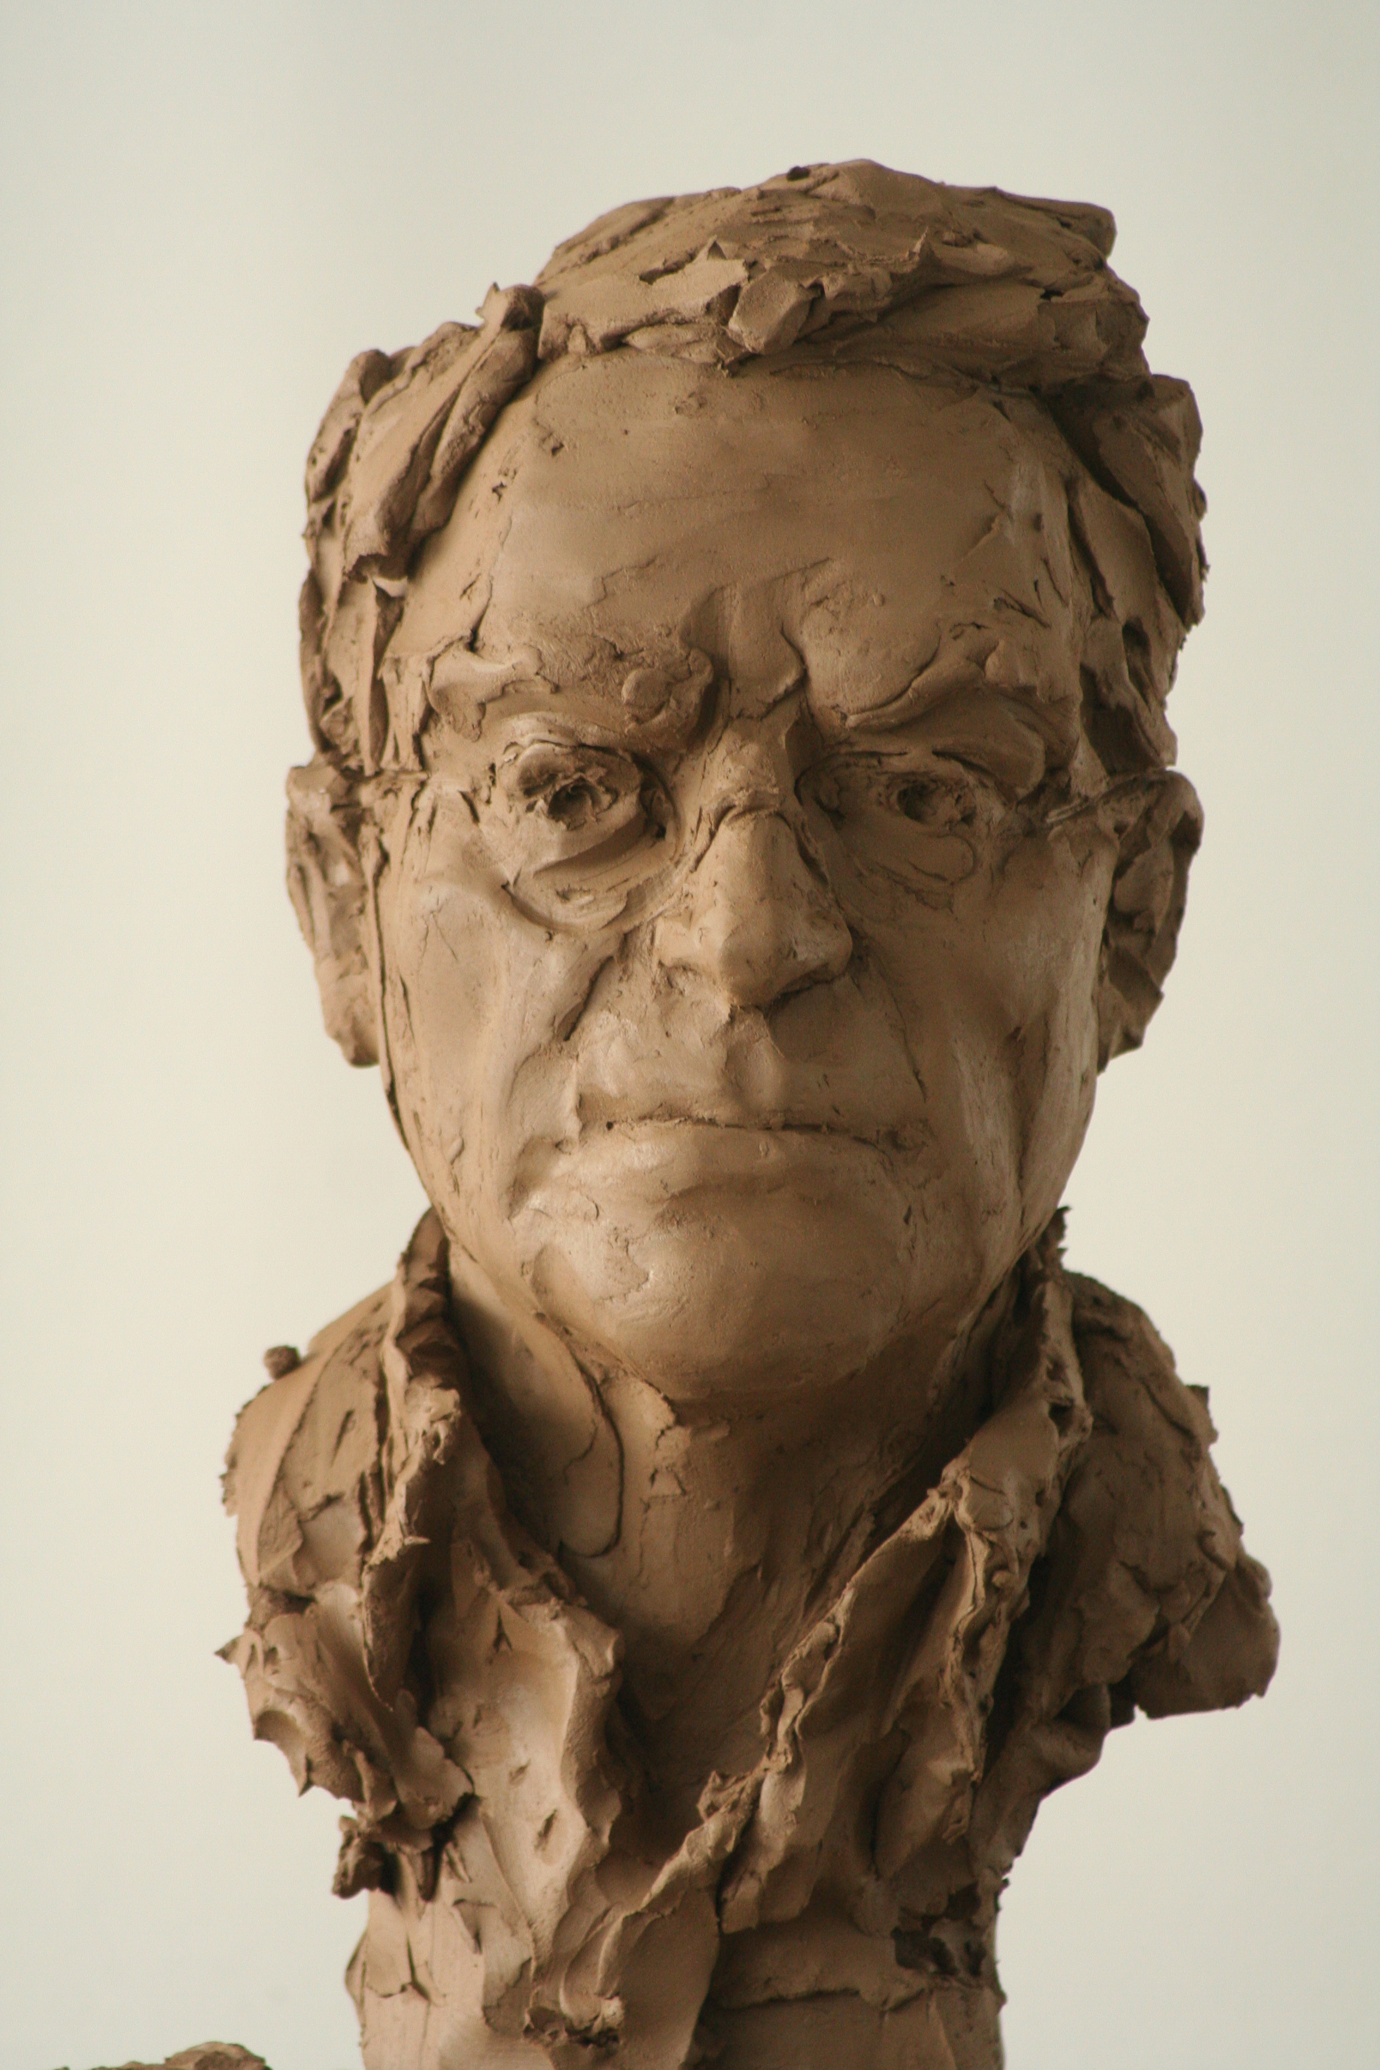
Portret 71
Jacques Giesen
Directeur Theater aan het Vrijthof a.i.

In Meerssen-West had het Meerssener Mannenkoor een Jeugdtoneelgroep opgericht. Als jongetje van acht trad hij tot dit gezelschap toe. Hiermee was zijn liefde voor het toneel geboren. Met deze groep gaven ze in de regio jaarlijks zo een 20 tot 30 voorstellingen. Tot zijn veertiende heeft hij hierin meegewerkt. Toen stapte hij over naar het volwassen amateur toneel. Hij maakte deel uit van M46, Kunst en Vermaak en Animator. Omdat de toneelacademie thuis geen voor de hand liggende keuze was ging hij na de mulo naar de kweekschool bij de broeders op de Tongerseweg. Hier kreeg hij toneelles van de vader van Jeroen Willems. Hier kwam hij ook in aanraking met andere kunstvormen en kunstgeschiedenis.
Zijn militaire diensttijd maakte hij niet vol omdat hij een aanstelling kreeg op de lagere school aan de Capucijnengang te Maastricht. Tijdens zijn onderwijzersbestaan ging hij in Nijmegen MO Katechese studeren. Na twee jaar stapte hij echter over op de opleiding MO pedagogiek. Na het behalen van zijn MO A. kreeg hij een aanstelling als docent op zijn voormalige kweekschool.In die tijd kwam M.O.B erbij. In Maastricht startte op enig moment de opleiding voor docent drama. Dit leek hem wel wat. Gezien zijn leeftijd werd hij echter niet als student aangenomen. Kort hierop werd hij echter benaderd om aan deze opleiding zelf les te komen geven en het curriculum voor deze opleiding te schrijven. Deze kans nam hij met beide handen aan.
Dit was ook het moment waarop hij zelf stopte met toneelspelen. Professioneel toneel dat was toch andere koek en hier woog zelfs twintig jaar amateurtoneel niet tegen op. Acteur zijn is een vak: bewegen, mime, dans, dictie, zich kunnen verplaatsen in andermans emoties. Daarbij stond de toneelschool in Maastricht hoog aangeschreven in het aanleren van deze basale vaardigheden.
Na het plotseling overlijden van de toenmalige directeur werd hij door het personeel naar voren geschoven als mogelijke opvolger. Uiteindelijk ging het bevoegde gezag in de vorm van de gemeente hiermee akkoord.
In 1987 vond er een fusie plaats van alle kunstinstellingen in Maastricht en kwam hij in het overkoepelende College van Bestuur. In 2000 volgde een tweede fusie in een mega hbo instelling zijnde de Hogeschool Zuyd. Elke fusie vond hij een stap te ver en was voor hem reden om een halve dag ziek thuis te zijn. De tweede fusie was voor hem zelfs aanleiding om een overstap te maken naar de functie van directeur van het Theater aan het Vrijthof. Daarnaast vervulde hij nog tal van bestuurlijke functies in het kunst-en cultuurleven van Limburg o.a.van de Limburgse Federatie van Amateurtoneelkunst.
In 2006 gaat hij met pensioen. Echter in 2009 wordt hij interim directeur bij het Provinciaal Regionaal Historisch Centrum en inmiddels is hij weer plaatsvervangend directeur van het Theater aan het Vrijthof en tevens wethouder voor Kunst en Cultuur te Meerssen. Verder verzorgd deze altijd nijvere man bij de Comenius leergangen te Groningen inleidingen over “Inspirerend leiderschap”

Kunst is voor hem belangrijk.: “Via de kunsten ben ik geworden wat ik altijd had willen zijn”
Als de religie hem in de steek liet, vond hij heil in de kunst en omgekeerd” Als directeur van het Theater is hij ook directeur van Musica Sacra.. In een interview bij de laatste editie van Musica Sacra gaf hij aan dat hij altijd het geloof van zijn moeder had willen hebben: Onvoorwaardelijkheid. Je moet bereid zijn te ontvangen. Je moet openstaan, dingen aan jezelf en in jezelf laten gebeuren. Alleen met je open te stellen kun je ontmoeten. Dit geldt zowel voor de godsvraag als ook voor de kunst. Zonder je open te stellen kun je niets binnenlaten. Kunst en God vormen een illusie en deze illusie is een deel van de werkelijkheid. Als kunst geen illusie creëert, doet ze de werkelijkheid geweld aan. De illusie heeft te maken met de onvervulbaarheid van het verlangen. Het zoeken naar het volmaakte, het sublieme. Romantiek ten top, altijd al in de mens gelegen en altijd in nieuwe vormen terugkerend omdat het onvervulbare verlangen blijft.
Ontvangend kunnen zijn is een strijd die je elke dag weer opnieuw moet leveren.
Mijn God is hierbij de God van de illusie en dit is de werkelijkheid. Een levende God die elke dag weer nieuw vorm krijgt opdat elke afgod bestreden dient te worden.
Via de kunst krijg je een ander zicht op de werkelijkheid. Openheid voor andere ervaringen is hiervoor echter voorwaarde. Je moet er onbevangen en onbevooroordeeld tegenover staan ook al werkt het schokkerend. Deze onbevangenheid werkt ook verhogend voor de tolerantie, mijn empathische vermogen is er door verhoogd.

Op dit moment ligt zijn aandachtsveld weer meer bij de religie. De kunst laat hem op dit moment in de steek. Hij ziet nog geen nieuwe antwoorden in de kunst op de huidige tijd. “Het vertegenwoordigt zoveel chaos, dat ik hier bijna in moet gaan geloven. In deze chaos lijkt geen uitweg. Wat betekent kunst op dit moment waar een regering zo makkelijk er ongenuanceerd strepen door kan trekken.” Een regering die in haar beleid voor het gemak van verkeerde premissen uitgaat. Ook Van de Ende heeft zijn geld ook met door gesubsidieerde schouwburgen kunnen verdienen subsidies. Ssponsoring zoals in de Verenigde Staten leeft bij de gratie van lage belastingen. Het Amerikaanse systeem is gebaseerd op liefdadigheid en niet op rechtvaardigheid. Dit zouden wij niet moeten willen. Wij als Europa komen voort uit een andere traditie en die moeten we hoog houden.

Vaardigheden vindt hij belangrijk. Eerst komt de “kundenaar” en dan pas ontstaat de kunstenaar. Eerst het vak in de vingers krijgen en dan zien wat je er mee kunt. Zelf staat hem de heftige strijd over de richting binnen de academie beeldende kunsten nog levendig voor de geest De voorstanders van het conceptuele werken stonden hier als kemphanen tegenover de “vakvoorwaardelijken” .
Naast de vaardigheden vindt hij een concept in een kunstwerk onontbeerlijk. Dit loopt altijd met je mee: Voor wie maak je iets, wat wil je verbeelden. In het toneel is dit vanzelfsprekend. Je bent niets zonder het publiek. Echter ook in de beeldende kunst kun je niet voorbijgaan aan dit publiek. Alhoewel hier vaak de kunstenaar zichzelf centraal plaatst. Het draait om hem en niet op zijn rol in de wereld.
Zoals al eerder is gesteld geeft kunst een ander zicht op de werkelijkheid. Het doet iets met je zelf. Dit is dan ook iets dat hij wel eens teveel mist bij goedwillende amateurkunstenaars. Waarom maken zij de dingen die ze maken? Wat bepaald hun onderwerp en materiaal keuze? Kortom, het reflectieve vermogen ontbreekt hier.

Commercie in de kunst vindt hij lastig. De marktwerking sterkt zijn overtuiging dat de huidige tijd een jas is die hem niet meer zo past. Voor hem dient de onafhankelijkheid van de kunstenaar niet in het geding te komen. De kunstenaar moet ondanks zijn overlevingsnoodzaak zijn werk kunnen doen vanuit zijn eigen overtuiging en zijn onafhankelijkheid moedig hoog houden.

Zijdelings is hij via zijn huidige functie betrokken bij de Culturele Hoofdstad in 2018. De Euregionale samenwerking zal stroef blijven verlopen en hij ziet daarvan op de korte termijn weinig heil. Wij hebben het buitenland nodig als tegenwicht voor de Randstad, maar het buitenland heeft ons niet nodig. Je kunt geen win-win situatie creëren. Hij pleit voor een sterke regio in de vorm van de gedroomde Zuidstad. Dit maakt ons op termijn aantrekkelijker voor de buren..

Doordat aan het portrettenproject zoveel “prominenten” bereid zijn mee te werken is prachtig. Elk doet zijn zegje en gaat vervolgens in de veelheid en de kakofonie ten onder. Geweldig toch. Sysiphusjes die ieder hun ding doen en daarbij elk voor zich hopen dat zijn of haar steen uiteindelijk boven blijft liggen.

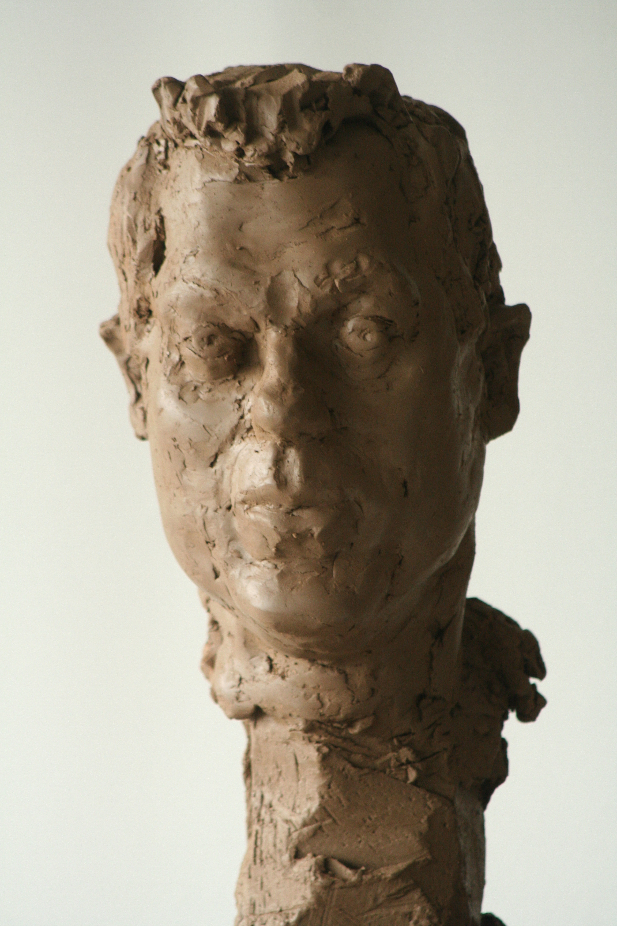
Portret 72
Lodewijk Brüll
Beleidsadviseur gemeente Kerkrade

Na zijn atheneum A. studeerde hij bedrijfseconomie. Hierbij specialiseerde hij zich in de economie van de gezondheidszorg waarvoor hij ook een aantal modules bij Gezondheidswetenschappen volgde. Na een afstudeerproject over het financieringsbeleid van ziekenhuizen werkte hij bij het College Tarieven Gezondheidszorg, thans de Nederlandse Zorgautoriteit. Het vaststellen van de diverse tarieven betekende echter te veel bureauwerk en werd verruild voor een functie bij het Atriumziekenhuis waar hij strategisch beleidsadvies gaf en mee hielp bij het realiseren van de zorgorganisatie zoals het opzetten van poliklinieken. Thans werkt hij als beleidsadviseur bij de gemeente Kerkrade voor de Sector Maatschappelijke Zorg in de vakgebieden wonen, welzijn en zorg. Kortom bij al die onderdelen die bijdragen aan de kwaliteit van leven. Hierbij heeft er in de gemeente Kerkrade een cultuuromslag plaats gevonden, een kanteling, waarin niet de gemeente op voorhand bepalend is, maar de vraag van haar burgers het uitgangspunt is voor het te voeren beleid.
Zelf omschrijft hij zich als iemand die graag met actieve dingen bezig is en in zijn functie binnen de gemeente Kerkrade voelt hij zich dan ook als “Sjeng”erg op zijn plaats. Op dit moment is hij projectleider van het project valpreventie, Kerkrade in Balans, waarmee voorkomen moet worden dat mensen invalideren in de meest brede betekenis. Daarnaast verzorgt hij via een eigen organisatie ook voorlichting op scholen. Met name in het Heerlense (Grotius, Citaverde) Hierbij gaat het om grensoverschrijdend gedrag zoals cyberpesten, seksualiteit en drugs. Daarbij betrekt hij ook de gevolgen social media op bijvoorbeeld de privacy. “Zo wordt Facebook multirijk doordat zij de formele eigenaren zijn van hun databestanden.”

Hij is ook een van de oprichters van de Stichting “OUT!”Een stichting die zich richt op integratie en diversiteit van minderheden in de meest brede zin. Intercultural Learning is hierbij het sleutelwoord. Internationale jeugdkampen en jongerenfeesten werden door hem in dit verband georganiseerd. Het motto hierbij is: “Never Judge a Book by its Cover.”Daarnaast was hij in de raadsperiode 2006 – 2010 burger- niet-raadslid voor de Liberale Partij Maastricht.

Kunst is voor hem een middel om het leven te veraangenamen. Het verhoogt de sfeer in je woning. Kunst beïnvloedt je stemming. Kunst is daarmee ook een soort statement. Het geeft uitdrukking aan wat je aan je omgeving wil laten zien.
Kunst zegt zowel iets over de maker als ook over de beschouwer. Elke maker heeft een eigen stijl en elke kijker wordt door zijn interpretatie een soort maker. Het blijft daarmee een interessant fenomeen. Thuis heeft hij een werk van een bevriende kunstenaar/medisch specialist afkomstig uit Aruba. Zijn werk ademt dan ook de sfeer van een tropische omgeving. Kleurrijk en vrolijk makend. Zo heeft hij een kunstenaar/vriend die relikwiehouders verzameld. In zijn werk grijpt hij terug naar de objecten van zijn verzameling. Kleine doosjes met telkens een spannende inhoud.

Kunst mag voor hem best op verkoopbaarheid zijn gericht. Hij heeft minder met het elitaire standpunt over de “verheven kunst”. Door de verkoopbaarheid maak je kunst ook toegankelijker voor een groter publiek en daar is toch niets mis mee.
Zo begrijpt hij ook niet dat er wel door de gemeente Maastricht geïnvesteerd wordt in de dure “broedplaats”Marres, maar de afgestudeerden van de academie, waar ook ongetwijfeld een aantal getalenteerde jongeren tussen zitten, kunnen geen betaalbare ateliers vinden. Ook daar zou je als gemeente in moeten voorzien. Cultuur gaat verder dan een selecte groep.
Pure abstracte kunst is niet zo aan hem besteedt. Zeker niet als het uit strakke vlakken en lijnen bestaat. Er moet aan een werk wel wat te ontdekken blijven. Een goede mix van figuratief met een duidelijke eigen toets heeft zijn voorkeur.
Kunst in de openbare ruimte vindt hij belangrijk. Het geeft mensen in hun stad een stuk herkenning. Zo heeft hij zijn collega Gonda Engels eens geassisteerd bij het maken van een route langs de kunstwerken van Kerkrade. Hij vergelijkt dit met Dan Brown’s route langs de werken van Bernini. Het wordt daarmee voor mensen een soort ontdekkingsreis dat van invloed is op de opvattingen omtrent hun leefomgeving.
Dicht bij de mensen blijven is zijn devies.

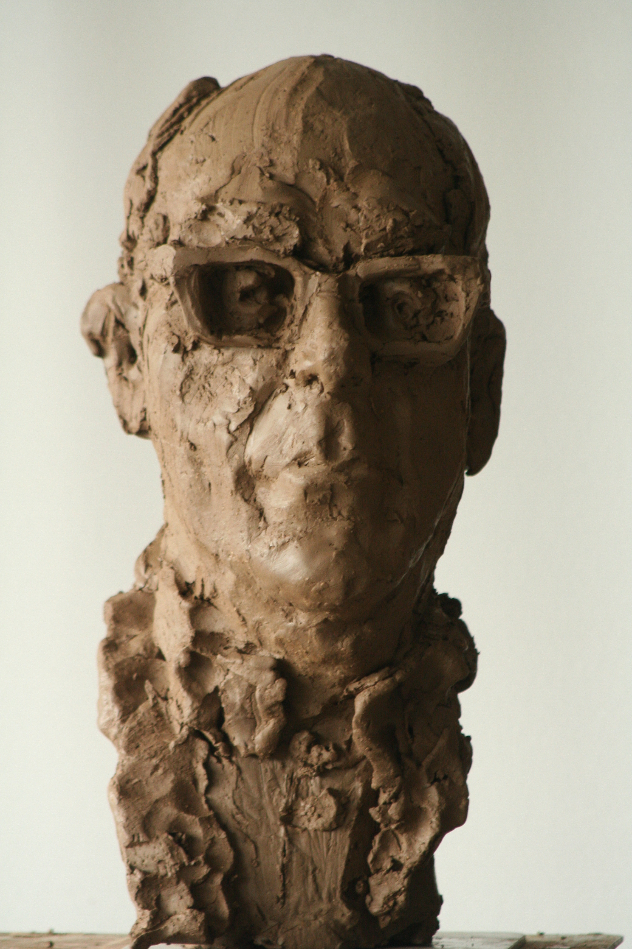

Portret 73
Peter Thomas
Wethouder gemeente Kerkrade

Op de vraag hoe hij tot het wethouderschap is gekomen geeft hij aan altijd interesse voor de publieke zaak te hebben. Ook kreeg hij dit van thuis mee. Zijn vader was een zelfstandig ondernemer, die enigszins gebukt ging onder de crisis in de jaren zeventig en het beleid van Joop den Uyl.
Na het gymnasium ging hij in Nijmegen rechten studeren. Hij koos als specialisatie voor staatsrecht en de vergelijkingen van internationale staatsinrichtingen.
Na zijn studie startte zijn loopbaan binnen het openbare bestuur. Hij werd beleidsfunctionaris bij de gemeente Beek, Ook werd hij in deze tijd actief in de politiek. Aanvankelijk in de steunfactie van het CDA en in 1990 als raadslid voor deze partij. Vier jaar later werd hij fractievoorzitter en in 2002 wethouder voor economie en openbare werken. Nu in zijn tweede termijn heeft hij naast economie, cultuur en ruimtelijke orde in portefeuille. Daarnaast zit hij in het bestuur van Parkstad.
Cultuur vindt hij een uitdagende sector. Het verbaast hem hoe groot de Kerkraadse collectie kunst in de openbare ruimte is. De gemeente is begin jaren zestig met de aanschaf begonnen. Het belangrijkste werk is wel d’r Knub van Tajiri. Alle beelden zijn eind jaren negentig in een boekje opgenomen “Kerkrade, een stad als beeldentuin”. Inmiddels zijn ook wandelroutes langs de kunstwerken gemaakt. Zelf heeft hij in zijn periode als wethouder enkele inrichtingen van beelden mogen verzorgen. Aan de Hamstraat is het beeld van Wim Steyns in overleg met de kunstenaar naar de rotonde verplaatst. Op het nieuwe Carboonplein is een beeld van de mijnwerkergeplaatst, dat in bezit was van het voormalige Industrion (nu Continium) Bij kasteel Erenstein is een buste van de hand van de beeldhouwer Tarantynov geplaatst van de Zuid-Nederlandse barokkunstenaar Gabriel Gruppelo, die op enig moment bij zijn schoonzoon Poyck op kasteel Erenstein was komen wonen. Dhr. C. Oostwegel was hierbij een belangrijk donateur.
Voor het kunstwerk dat de Abdij van Rolduc in beeld moet verbinden met het centrum heeft hij destijds in de beoordelingscommissie gezeten. De criteria waren dat het werk de verbinding tussen Rolduc en Kerkrade in de afgelopen negen eeuwen moest verbeelden. Deze opdracht is destijds gegund aan een jong kunstenaars collectief “Kanzie”uit Midden Limburg, waarbij Tei van Neerven de ontwerper was.
Dit brengt ons bij de functie van kunst in de publieke ruimte.
Kunst verrast, verbaast, zorgt voor discussie omdat het soms ook confronteert, maar bovenal wordt met de kunst de grauwheid doorbroken. Dat mensen de kunstwerken in hun wijk waarderen merk je pas wanneer het beeld wordt weggehaald. Zo overweegt Peter om de La Paz sigarendoos van Han van de Wetering aan de Pastoor Theelenstraat te verplaatsen naar een plek waar deze beter tot zijn recht zou kunnen komen. De locatie die hij hiervoor op het oog heeft is het eilandje bij de Baalbrugger molen. Een molen die op dit moment door de voormalig producente Marga Wolthuis, (“als een fascist ademt dan liegt hij.” ) wordt gerestaureerd. De sigarendoos zou hier dan symbolisch moeten zijn voor de smokkel van koffie, boter en tabak.
Helaas is er op dit moment weinig geld meer voor kunst in de openbare ruimte. Wat er aan cultuurmiddelen is wordt voornamelijk besteed aan de amateurkunst, waarbij Kerkrade met name als Klankstad schatplichtig is aan de muziekwereld. Als wethouder probeert hij thans ook woningstichtingen bij kunst en kunstenaars te betrekken. Zo heeft Het Land van Rode
onlangs atelierruimte ter beschikking gesteld.

Wat kunst is is moeilijk te bepalen. Het raakt je, je wordt er door aangesproken. Het vormt een verrijking voor je dagelijkse leven. Vreemd is echter dat sommige werken je niet blijvend kunnen boeien terwijl andere werken dit wel doen. Waaraan dit ligt is echter niet aan te geven.
Hij hecht aan kwaliteit van een werk. Net als in zijn eigen werk vindt hij het belangrijk dat er zorg aan wordt besteed. Wat echter deze kwaliteit is, blijkt weer moeilijk te duiden. Iedereen ziet het weer anders en dat maakt het ook zo bijzonder. De academische discussie over het primaat van het concept of dat van de basisvaardigheden in het curriculum van de aankomend kunstenaar vindt hij niet zo interessant. Vanuit beide zienswijzen zijn er kunstenaars opgeleid en beide categorieën hebben een plek onder de zon gekregen. Dus kennelijk kan het allemaal. Zelf heeft hij echter wel waardering voor vaardigheden. De snelle kwartierschetsen van Anton Pieck in een tentoonstelling in Valkenburg sprake hem juist vanwege de vaardigheid erg aan. Kunst dient echter verder te gaan dan ambachtelijkheid, waarbij technieken de centrale plaats bij uitstek innemen, bij kunst is juist het afwijken van het geëigende, het zoeken naar het nieuwe belangrijk.

Als het gaat om het onderscheid tussen amateurkunst en professionele kunst dan vindt hij in de regel de verschillen wel groot. Het uit zich veelal in thematiek, materiaalkeuze, vaardigheden in de omgang met het materiaal en reflectie op het werk. Hierbij is een expliciete boodschap niet noodzakelijk. Wel wordt voor hem een werk interessanter wanneer de kunstenaar geëngageerd is. Een kunstenaar die alleen maar voor zich zelf werkt, mag dan heel gelukkig zijn in zijn werk maar boeit hem minder.
Hij vindt het ook altijd wel spannend om een concept achter het werk te ontdekken, soms gaat het om een eigen interpretatie, soms wordt je over de achtergronden van het werk geïnformeerd. Nieuwe inzichten werken doorgaans verfrissend. Zo was hij onlangs in het museum van Bommel van Dam, waar zijn vroegere onderwijzer (Thei Vorage) jarenlang de conservator was, bij een tentoonstelling van de Kerkraadse kunstenares Bep Scheren. Bepaalde werken spraken hem hier erg aan; echter zijn eigen interpretatie week wel af van hetgeen de kunstenares had bedoeld.

De hedendaagse kunst vindt hij een te breed begrip. Er zijn zoveel individuele uitingen dat er nauwelijks van richtingen gesproken kan worden. Iedereen doet zijn ding op zijn manier. Wat kwaliteit is zal in de loop der tijd blijken en ook dat is geen vaststaand gegeven. Elk waarderend oordeel over kunst is tenslotte weer zelf in de tijd gevangen.

Zelf is hij zijdelings betrokken bij Maastricht Culturele Hoofdstad 2018. De steden Maastricht, Sittard/Geleen en Heerlen overleggen geregeld. De andere gemeenten worden op gezette tijden bijgesproken. Zelf zou hij meer bij dit overleg betrokken willen zijn. Hij pleit hierbij om in de naamgeving nadrukkelijk Maastricht te noemen, omdat deze stad over de landsgrenzen bekend is. Kiezen voor een toekomst en hierbij kiezen voor de nieuwe metropool “Zuidstad” vindt hij vooralsnog een brug te ver.

Het portrettenproject vindt hij interessant. Boeiend is dat twee kunstenaars zo intensief samenwerken en ze elk een eigen interpretatie geven van het portret. Het gesprek dat ondertussen wordt gevoerd geeft hieraan een extra dimensie. Het is daarbij prettig om eens ongestoord met iemand gedurende twee uur een gesprek te kunnen voeren.

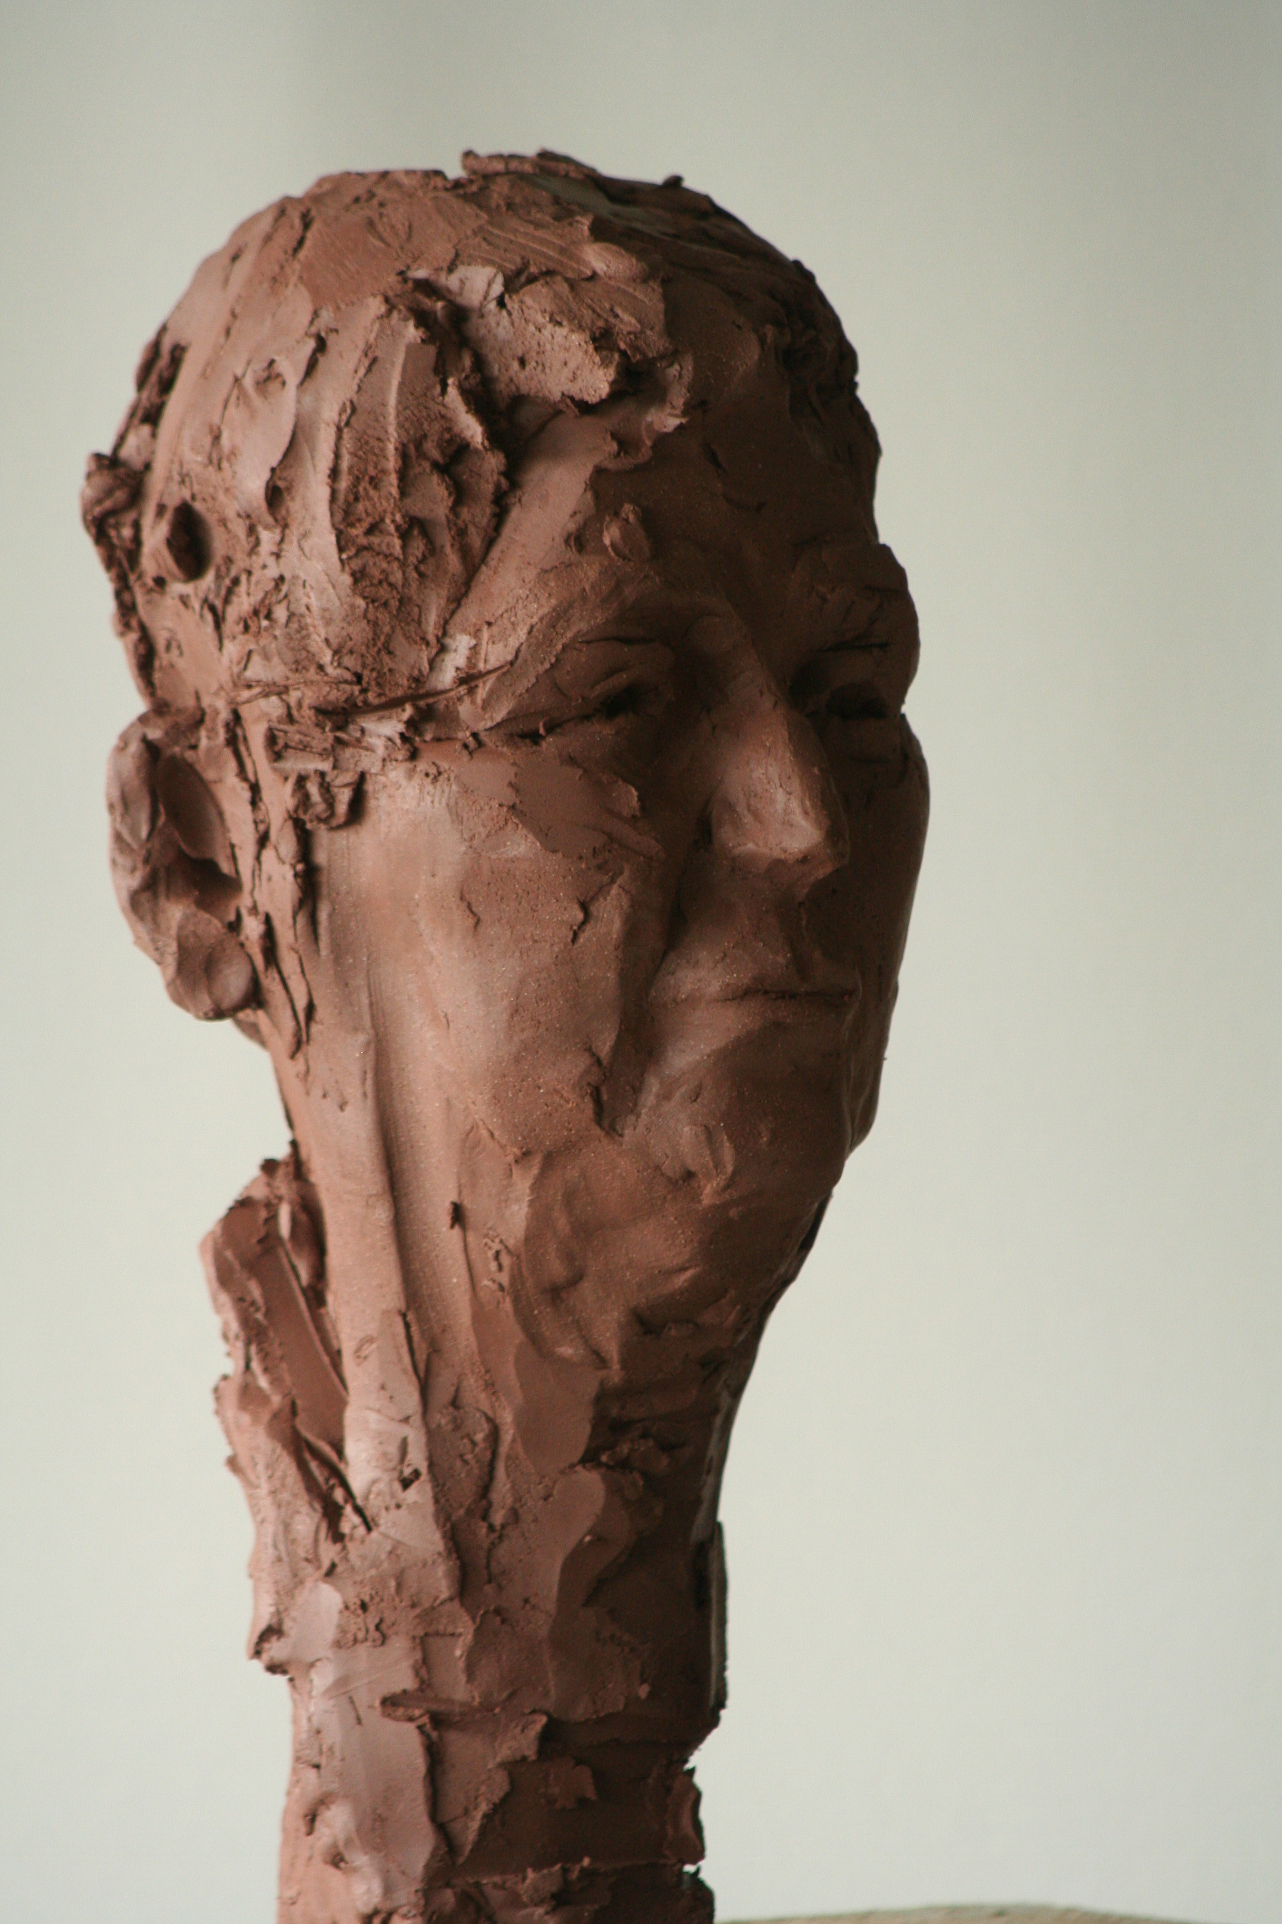

Portret 74
Odile Wolfs
Gedeputeerde

Ze is al ruim 35 jaar actief in de politiek. De basis hiervoor werd gelegd op haar opleiding voor kleuterleidster, waar ze les kreeg van een aantal bevlogen docenten. Ze ging werken als kleuterleidster en werd al spoedig hoofd van de kleuterschool. Ze vond dat het onderwijs niet goed was georganiseerd. Het kind stond hierin voor haar te weinig centraal. Bovendien werd er meer gekeken naar wat het niet kon in plaats van te proberen de specifieke mogelijkheden van een kind te onderzoeken. In die tijd was Van Kemenade minister van onderwijs. Zijn structuurnota sprak haar aan en daarmee was haar keuze voor de politiek en partij gemaakt. Ze sloot zich aan bij de P.v.d.A en kwam bij de afdeling Maastricht van deze partij. Hier kwam ze al snel in het afdelingsbestuur van deze gemeente. Ze werd geplaatst op de lijst voor de Provinciale Staten. Aanvankelijk na protest omdat de provincie geen bemoeienis had met onderwijs. Ze kwam door een wisseling toch op een verkiesbare plek, werd gekozen en ging niet meer weg. In totaal acht termijnen waarvan twee als fractievoorzitter en drie als gedeputeerde. In haar eerste termijn heeft ze tal van sectoren in portefeuille gehad :natuur, landinrichting, stedelijke vernieuwing, grote steden beleid, Euregio met het provinciaal omgevingsplan Limburg,. In de twee daarop volgende termijnen waren cultuur en Symbiose haar aandachtgebieden. Het gewraakte Symbiose werd verzelfstandigd en ontvlecht. Zo ontstonden er de zogenaamde Huizen van respectievelijk kunst, sport, zorg, bibliotheek.
Met de wet op de Jeugdzorg kwamen ook de bureaus voor de Jeugdzorg onder de provincie.
Het wegwerken van de wachtlijsten ziet ze zelf als een “prime moment”in haar carrière. Ook het invoeren van de gezinscoach was een beslissende stap in de richting van een integrale aanpak.
Bij haar aantreden als gedeputeerde voor Cultuur schreef ze een cultuurnota die voor de cultuurdragers een grotere stabiliteit voor hun beleid betekende. Er werden extra investeringen gedaan voor de provinciale musea zoals voor het Limburgs Museum in Venlo, waar een vleugel wordt aangebouwd en waar energiebesparende maatregelen zijn getroffen. Besparingen die het museum ten goede komen.
Voor de cultuurplaninstellingen zoals het Theater Maastricht, Laaglanden, WMC, Musica Sacra werd het subsidiebeleid telkens voor twee jaar vastgesteld, zodat er zich geen onverwachte ontwikkelingen kunnen aandienen.Daarnaast blijven er middelen voor losse projecten
Speerpunten in deze nota zijn participatie, Jong zijn in Limburg met extra impulsen voor jongeren zoals Crash. T.V. Streetdance festivals, Kinjerkroam, jeugd OLS; het stimuleren van cultureel ondernemersschap; regionale en internationale samenwerking zoals de design biënnale in Luik. De unieke ligging en de even unieke historie van Limburg was bovendien voor de provincie aanleiding om een bijzondere leerstoel “Taalcultuur” toe te kennen aan de universiteit van Maastricht.

Investeren in cultuur is belangrijk. Dit draagt bij tot een goed ondernemersklimaat. Grote ondernemingen ondersteunen dit beleid van harte en zijn ook tot sponsoring bereid.
Investeren in cultuur is ook belangrijk omdat dit bijdraagt tot de vorming van creatieve mensen, die buiten kaders kunnen denken. Mensen waaraan innovatieve bedrijven behoefte hebben. Het is niet voor niets dat Sabic op haar bedrijventerrein ruimte maakt voor kleine innovatieve ondernemingen.
Waar elders ernstig beknibbeld wordt op cultuur, probeert de provincie Limburg dat nu net niet te doen. Cultuur is hiervoor te belangrijk: Creatieve energie uit Limburg: “de zachte G” Dat er voor 2018 gemikt wordt op de status van Culturele Hoofdstad voor Maastricht ligt dan ook in de lijn. Een uitdagende opdracht, waarin de provincie fors investeert, om te voorkomen dat men aan genoegzaamheid ten onder gaat. Waarom dan onder de naam Maastricht en niet onder een nieuw op de toekomst gericht scenario in de vorm van “Zuidstad” ? Hier spelen de Europese richtlijnen een belangrijke rol: een bestaande stad vraagt aan. Essen heeft hiermee echter creatief gespeeld: “Essen bringt Ruhr 2010” Echter Maastricht heeft internationaal bekendheid en zal dus eerder tot resultaat leiden. Toch staat ze zeker niet afwijzend tegenover de ideeën van Wiel Arets over Zuidstad. Al vaker is hier ook in de provincie over gefilosofeerd. Tripolis, Zuidstad. Een nieuwe randstad met het heuvelland als groen hart. De grensnabijheid die zelfs binnen een beperkte straal van 25 kilometer zorgt voor een historische boeiende, toeristische aantrekkelijke, cultureel hoogstaande en in potentie innovatieve regio is meer waard dan er alleen over te dromen.
Een deugdelijk openbaarvervoer tussen de stedelijke agglomeraties is voorwaardelijk. Treinen moeten om de tien minuten gaan wil dit vervoer aantrekkelijk zijn. Om deze frequentie te kunnen realiseren is een circulair systeem (wellicht) gewenst. Lightrails staan in de planning. De oude verbinding Hasselt-Maastricht wordt hersteld.

Dat er thans landelijk op cultuur wordt bezuinigd kan ze vanuit de waarde die creatief denken voor een samenleving heeft, niet begrijpen. Het voorgenomen beleid lijkt niet voldoende doordacht. Podiumkunsten dreigen hierbij de zwaarste klappen te krijgen. Er wordt bovendien bezuinigd op een post die toch al niet al te zwaar bemeten was.

Kunst en cultuur horen voor haar bij het leven. Dit onderscheidt de mens van een dier. Het maakt deel uit van ons erfgoed. De kunstenaar verbeeldt zijn eigen beleven en de kijker voegt hier zijn eigen beleven aan toe.
Zelf is ze niet veel verder gekomen dan wat handnijverheden uit de zeventiger jaren: applicatiewerk en macrameeën Wel is ze actief geweest in toneel. Eerst op de opleiding en daarna in een toneelgroep rond de schouwburg onder leiding van Peter van de Hurk. Het liefst had ze na de KLOS nog de opleiding gevolgd voor dramadocent. Dit is er echter niet van gekomen. Ze heeft genoegen moeten nemen met een cursus creatief bewegen voor kinderen. Haar ervaringen bij het toneelspel zijn haar in haar latere loopbaan echter goed van pas gekomen. De podiumkunsten kunnen zo bij haar altijd op een zwak hart rekenen.

Vaardigheden van de kunstenaar in de vorm van materiaalkennis en materiaalbeheersing vindt ze belangrijk. Echter het belangrijkste blijft of de kunstenaar er in slaagt een eigen stijl te ontwikkelen. Hierbij mag voor haar de kunstenaar ook best een autodidact zijn. Het onderscheid tussen een professional en een amateur is niet helder aan te geven. Dit blijkt ook weer uit werken op de tweejaarlijkse tentoonstelling voor amateurkunstenaars van de stichting Alphons Winters.

Na deze termijn stopt Odile Wolfs met haar huidige functie. Ze heeft de politiek ruim 32 jaar gediend en maakt nu plaats voor jongeren. Zelf wil ze eerst even rustig op vakantie en daarna een of andere functie in de bestuurlijke sfeer. Hierbij gaat haar voorkeur uit naar cultuur, wonen, onderwijs. Ook het ambt van burgemeester wijst ze niet af. Wat het wordt zal de tijd uitwijzen.

Het portrettenproject vindt ze interessant. Zoveel Limburgse mensen die bij kunst betrokken zijn. Geweldig toch.

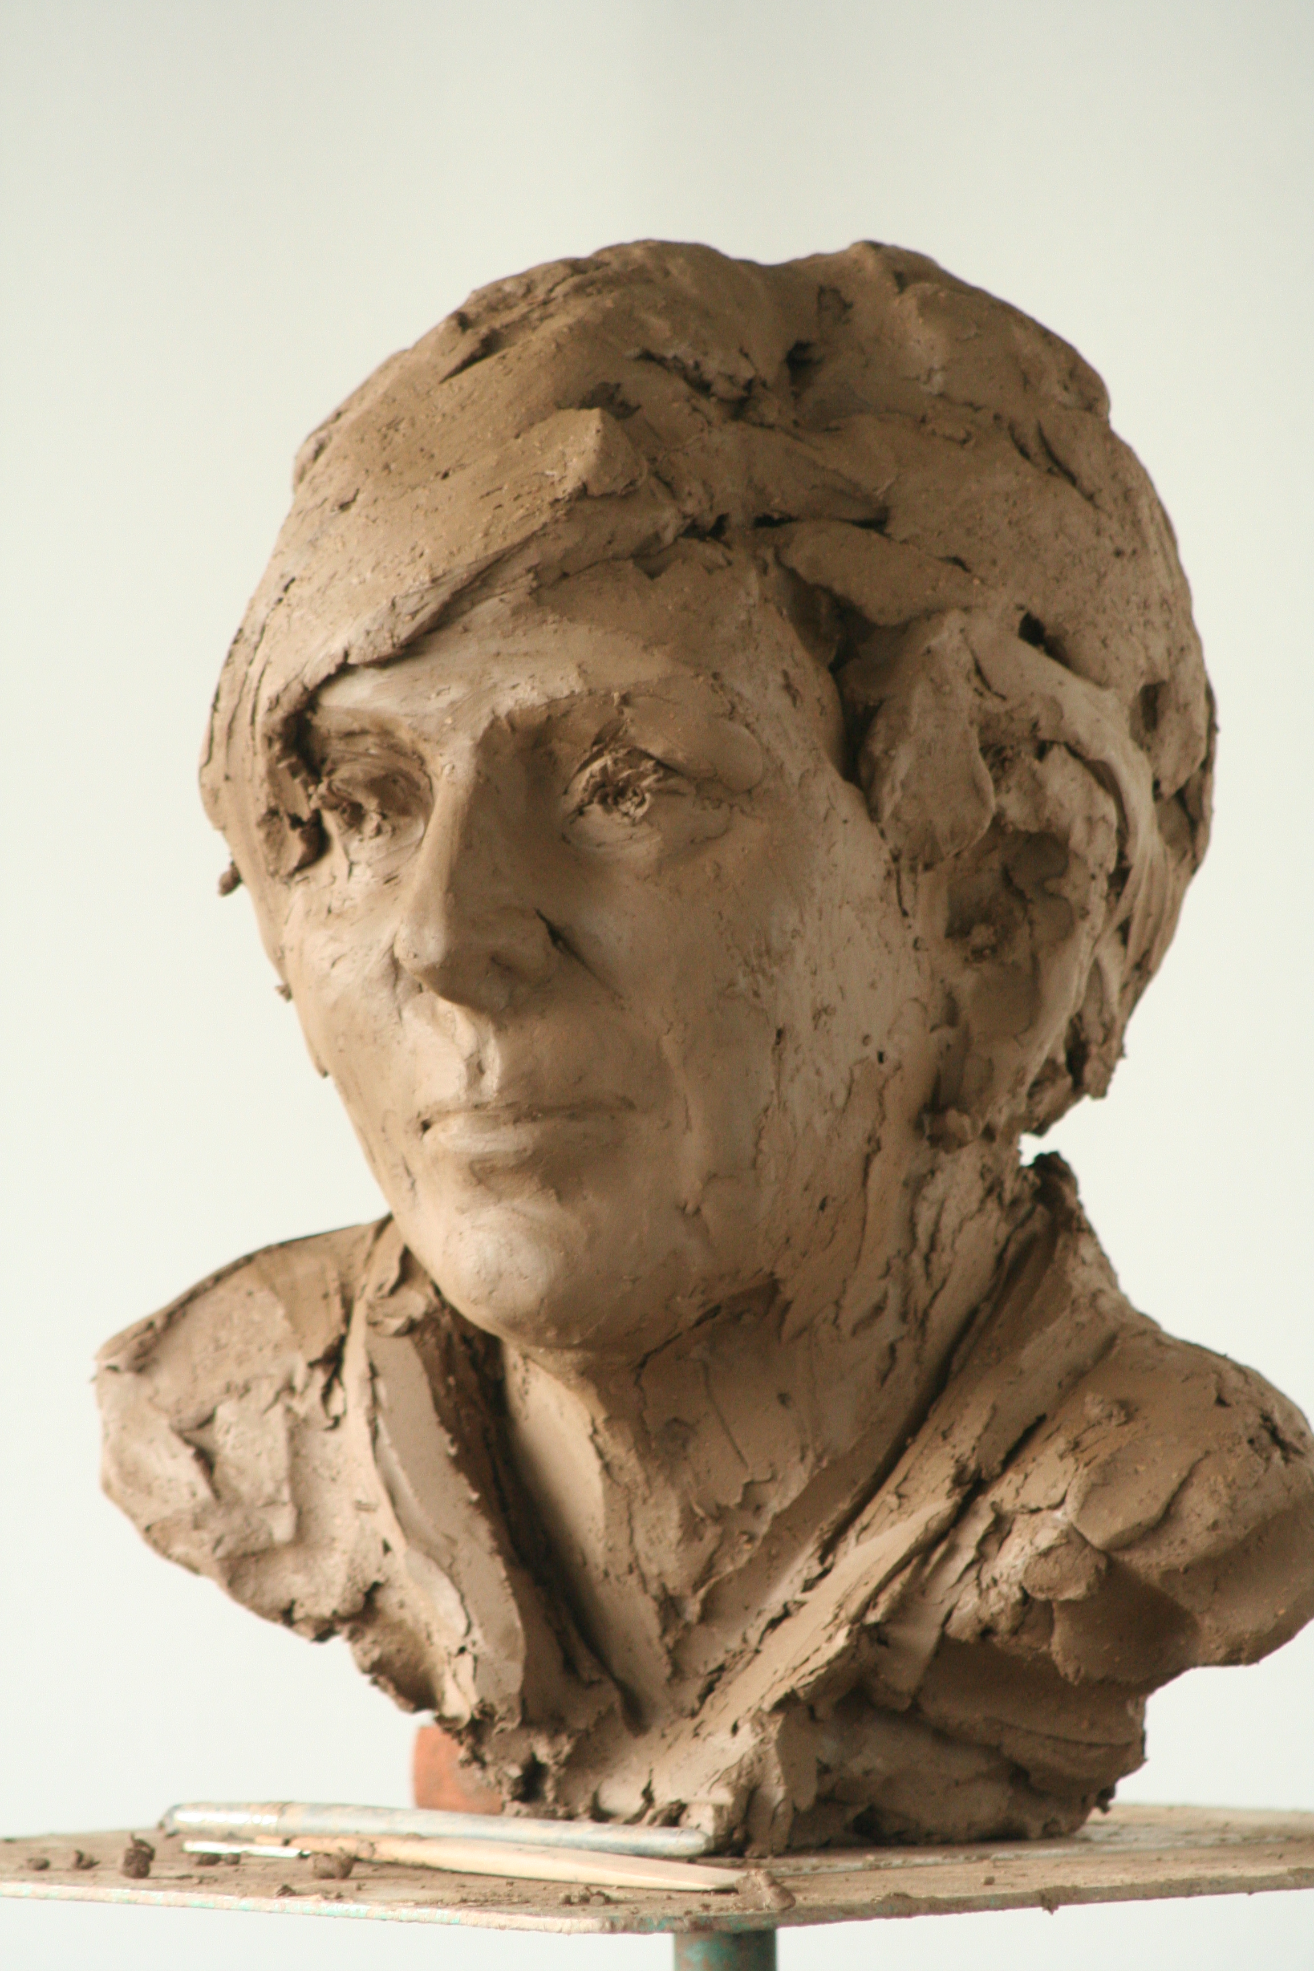

Portret 75
Mirjam Clermonts-Aretz
Burgemeester Onderbanken

Haar weg naar het openbare bestuur kent een uiterst persoonlijke basis.
Een onvervulde kinderwens met een niet door de verzekering betaalde IVF was aanleiding om politieke actie te ondernemen. Ze startte een belangenvereniging de NVRB (Nederlandse Vereniging voor Reageerbuis Bevruchting. Deze vereniging kende al snel een groot ledenaantal. Zelf nam ze voor deze vereniging het onderdeel communicatie voor haar rekening. Er werd een congres georganiseerde waar mevr.d’ Ancona wegbleef omdat ze bang was toezeggingen te doen die ze later niet hard zou kunnen maken, maar het kamerlid Terpstra kwam wel en toonde warme belangstelling. Hiermee was voor mevrouw Clermonts de keuze voor een politieke partij snel gemaakt. In 1990 werd ze lid van de VVD. De eigen verantwoordelijkheid die deze partij propageerde gaf hierbij de doorslag. De politiek had invloed op haar leven en nu werd het tijd dat zij invloed zou krijgen op de politiek. Twee jaar later maakte ze deel uit van de fractie in Landgraaf. Ze fungeerde hier toen als “Manusje van Alles” In 1994 werd ze burgerraadslid en in 1998 raadslid waarbij zij een jaar later fractievoorzitter werd. Voor haar verdiensten gewaardeerd werd ze in 2002 wethouder van onder andere Cultuur voor Landgraaf. Vier jaar later werd ze benoemd tot burgemeester van Onderbanken.
Tot die tijd werkte ze part-time als secretaresse bij de afdeling oncologie in het Atrium ziekenhuis. Daarnaast was ze inmiddels moeder van twee geadopteerde kinderen.

Wethouder van Cultuur kun ja alleen maar zijn als je oprechte belangstelling hebt voor de sector. Anders wordt het een martelgang. Zonder deze belangstelling is de bijzondere beleving die een kunstenaar heeft in zijn scheppend zijn niet na te voelen. Ook de amateurkunst verdient hierbij de volle aandacht. Je moet het op kunnen brengen om vier avonden achterelkaar voorstellingen te bezoeken. Zonder belangstelling redt je dit niet.
De realisatie van het kunstwerk op de rotonde bij Snow-World ziet ze als een belangrijke verdienste. Hierbij heeft ze Jan Smeets (Pink-Pop) en Koos Hendriks (Snow-World) bereid gevonden om financieel bij te springen. De criteria waren helder. Het moest gaan om een kunstenaar uit de gemeente, het werk moest herkenbaar zijn, verwijzen naar het mijnverleden,niet concurreren met het wiel van de schachttoren en het nieuwe elan van het gebied ondersteunen. De aangezochte kunstenaar Lou Thissen heeft hiervoor een aantal concepten aangeboden waaruit de kunstcommissie heeft gekozen. Daarnaast zijn er in haar ambtsperiode nog twee nieuwe werken onthuld. Een werk van Sjir Jacobs bij de Voëgelstang en een bij het gemeenschapshuis “An d’r Put” van de hand van Rob Logister. Daarnaast werden in de burgerzaal voortdurend exposities gehouden. Hierbij ging het zowel om werk van professionele kunstenaars als van amateurs. Voor haar is er geen verschil in waarde tussen deze beide categorieën. Ze ziet zich zelf als maximale cultuurconsument die op de eigen beleving afgaat. Als iemand iets met inleving en energie maakt dan kan ik dit waarderen. Of ik het dan ook mooi vind is van een andere orde.

Als burgemeester van Onderbanken heeft ze twee keer de Scambio mogen openen (een uitwisseling met Italiaanse kunstenaars). De gemeente zelf kent veel kunstenaars, die echter naar haar gevoel nog meer zichtbaar mochten worden. Mede op haar initiatief is toen de “Spiegelroute” opgericht, waarbij de diverse kunstenaars een aantal keren per jaar hun atelier gedurende een weekend doorlopend openstellen. Als burgemeester heeft ze gedurende ruim 4 jaar haar kamer ter beschikking gesteld aan de lokale kunstenaars om hun werk te exposeren. De aanwezigheid van kunst in haar werkkamer vindt ze erg belangrijk, maar ze gebruikte de verschillende exposities ook steeds weer om er publiciteit voor de kunstenaar mee te bewerkstelligen. Kunst op haar kamer was ook steeds weer aanleiding om erover met bezoekers in gesprek te gaan. Ook wordt er op het gemeentehuis mogelijkheden geboden voor exposities. Elke expositie is voor haar weer een openbaring, vol van verrassingen.
Voor haar is kunst dan ook het beleven, de verwondering, de vragen die het oproept.De vraag naar de maatschappelijke relevantie van de kunst ziet ze als een retorische. Voor haar is de relevantie meer dan evident.
Kunst is levenselixer. Kunst zet je aan tot denken.
Of kunst dan ook voorwaardelijk is voor het ontwikkelen van creatieve en daarmee ook innovatieve mensen is niet duidelijk. Er moet ook veel aan het onderwijs gebeuren. Het moet een goede mix zijn van vrijdenken en structureren. Daarbij moet er weer een “eagerness”bij jongeren ontstaan.

Vaardigheden in de kunst zitten al impliciet in het woord kunst opgesloten. Kunst is een geheel aan vaardigheden.
Concepten zijn eveneens onlosmakelijk met kunst verbonden. Ze kan zich niet voorstellen dat een kunstenaar zo maar wat doet. Er gaat altijd een richtpunt aan vooraf. Bij conceptuele kunst vindt ze het wel erg belangrijk om ook kennis te nemen van het achterliggende concept. Zonder dit is het werk soms niet begrijpen. Wat moet je nu met een vierkante meter pindakaas? Soms gaan kunstenaars voor haar te ver. Het prijsracket bij het toernooi van Antwerpen is voor haar platte reclamevoor de diamantenbranche.

Dit brengt ons bij de commercie en de kunst. Dit kan op een gespannen voet komen te staan, zoals het vermarkten van de werken van Corneille. Dit uitwringen van een idee leidt tot het steeds dunner maken van het oorspronkelijke product. Hoeveel water kun je bij de wijn doen? Tegelijkertijd is er niets mis met een kunstenaar die zijn producten aan de man weet te brengen.
Is kunst alleen kunst als ze moeilijk te doorgronden is? Voor haar moet er bij kunstbeleid een goede balans zijn tussen toegankelijke en niet-toegankelijke kunst. Zo vindt ze de Beelden in Heerlen destijds van Christel Lechner, en het Olifantenprojecten voorbeelden van de eerste categorie. Aan kunst waaraan veel mensen plezier beleven is dan ook niets mis.
Als ze echter zelf op vakantie musea bezoekt dan gaat haar voorkeur uit naar de hedendaagse kunst. Deze roept vragen op. Om deze te doorgronden moet je je moeite doen.
Zo waren ze met de regio onlangs in Berlijn om te kijken naar de manier waarop kunst versterkend kan werken op de economische structuur. Ze is er dan ook van overtuigd dat in onze regio de Culturele Lente een versterkende factor vormt voor de regio. Deze Lente moet dan ook verder worden uitgebouwd. Volgens haar heeft Heerlen met zijn Urban Culture vanuit het perspectief vernieuwing, de potentie om boven Maastricht uit te groeien. Tegelijkertijd zouden de inwoners met meer trots over de verworvenheden van de regio mogen spreken. We zijn in haar ogen te slechte ambassadeurs van onze eigen producten. Dit brengt ons bij de schaal van de steden. Zouden deze niet aaneengeklonken moeten worden tot Zuidstad, TriPol of wat dan ook. Herindeling doet het onder de bevolking altijd slecht. Tegelijkertijd is een mens eerder wijkgebonden dan stadsgebonden. De oude parochie of kerkdorpmaat is de maat die te overzien is. Daarnaast is er bestuurlijk veel te winnen op het gebied van bestuurlijke samenwerking, zeker waar thans steeds meer diensten digitaal worden aan geboden. Zo zou er op een meer organische wijze een grotere schaal kunnen ontstaan, zonder dat mensen het idee hebben dat hun iets is opgedrongen. Zo vergelijkt ze de wijze waarop de gemeentelijke herstructurering in Landgraaf gepaard is gegaan met een zwaar accent op de consolidering van de nieuwe naam, terwijl in Onderbanken de oude kerkdorpen in naam zijn blijven bestaan en Onderbanken de naam is voor de bestuurlijke eenheid.

Het protrettenproject spreekt haar aan. Goed concept dat tevens een aardige tijdsbeeld verbeeldt. Ze ziet het als een moment op een tijdslijn. Toen haar vader jong was zagen de mannen er allemaal glad en strak uit. (dit waarschijnlijk als reactie op hun besnorde en bebaarde voorvaders). Het beeld uit het gesprek wordt door twee kunstenaars vertaald. Dit komt bij haar uit op een beeld dat aaibaar is en een ander waaruit stoerheid spreekt. En dat is wat ik ben.

